**ĐẠI HỌC QUỐC GIA TP. HỒ CHÍ MINH**

TRƯỜNG ĐẠI HỌC BÁCH KHOA

KHOA ĐIỆN – ĐIỆN TỬ

**BỘ MÔN KỸ THUẬT ĐIỆN**

---------------o0o---------------



**LUẬN VĂN TỐT NGHIỆP ĐẠI HỌC**

**THIẾT KẾ VÀ THI CÔNG MÔ HÌNH NHÀ THÔNG MINH**

**SỬ DỤNG MẠNG KHÔNG DÂY ZIGBEE**

**GVHD: TS. TRỊNH HOÀNG HƠN**

**SVTH: PHẠM MINH TRÍ MSSV: 1713655**

**PHẠM ĐỨC ÁI 1710538**

**TP. HỒ CHÍ MINH, THÁNG 6 NĂM 2022**

***LỜI CẢM ƠN***

*Để thực hiện luận văn này, em xin chân thành cảm ơn các thầy cô giáo trong Trường ĐHBK Tp.HCM nói chung và các thầy cô trong khoa Điện – Điện tử nói riêng đã truyền đạt cho em các kiến thức đại cương và chuyên ngành, giúp em có được kiến thức vững vàng và tạo điều kiện giúp đỡ em trong suốt quá trình học tập.*

*Đặc biệt em xin gửi lời cảm ơn chân thành nhất tới thầy Trịnh Hoàng Hơn đã quan tâm giúp đỡ và tận tình hướng dẫn em hoàn thành luận văn này trong thời gian qua.*

*Với kinh nghiệm còn hạn chế khiến việc luận văn này không thể tránh khỏi những thiếu sót. Em rất mong nhận được sự chỉ bảo và đóng góp ý kiến của thầy cô và các bạn giúp em bổ sung kiến thức để phục vụ tốt hơn công tác thực tế sau này.*

*Em chân thành cảm ơn.*

*Tp. Hồ Chí Minh, ngày 01 tháng 06 năm 2022*

**Sinh viên**

**TÓM TẮT LUẬN VĂN**

Luận văn này trình bày về các vấn đề chính sau:

* Giới thiệu về mô hình nhà thông minh
* Lý thuyết về các chuẩn giao tiếp và giao thức truyền thông
* Phương pháp lấy mẫu và tính toán giá trị hiệu dụng trong điện xoay chiều
* Thiết kế mô hình mạng thiết bị Zigbee trong hệ thống nhà thông minh
* Thiết kế phần cứng và phần mềm cho các thiết bị

+ Các module, mạch điện, linh kiện cần cho phần cứng

+ Các khối giải thuật cho phần mềm

* Phương pháp đo các thông số tín hiệu điện xoay chiều cụ thể là dòng điện, điện áp, công suất có ích.
* Xử lý số liệu cho thiết bị đo thông số điện, hiệu chỉnh và tính toán ra giá trị đo thực tế.
* Thiết kế giao diện Web server để quản lý mô hình.

**Mục lục**

**Chương 1.** **GIỚI THIỆU ĐỀ TÀI** 11

**1.1.** **Giới thiệu** 11

**1.1.1.** **Tổng quan về Nhà thông minh** 11

**1.1.2.** **Một số tính năng Nhà thông minh** 11

**1.2.** **Tình hình nghiên cứu trong và ngoài ngước** 12

**1.2.1.** **Trong nước** 12

**1.2.2.** **Ngoài nước** 12

**Chương 2.** **CƠ SỞ LÝ THUYẾT** 14

**2.1.** **Các chuẩn giao tiếp và giao thức truyền dữ liệu** 14

**2.1.1.** **Zigbee** 14

**2.1.2.** **Giao thức MQTT** 16

**2.2.** **Vi điều khiển và hệ điều hành thời gian thực** 16

**2.2.1.** **Giới thiệu về vi điều khiển** 16

**2.2.2.** **Hệ điều hành thời gian thực** 17

**2.3.** **Giá trị hiệu dụng của điện xoay chiều** 18

**Chương 3.** **THIẾT KẾ** 19

**3.1.** **Thiết kế hệ thống** 19

**3.1.1.** **Tổng quan hệ thống** 19

**3.1.2.** **Các tính năng cho hệ thống và bố trí thiết bị** 20

**3.2.** **Thiết kế phần cứng** 22

**3.2.1.** **Zigbee Hub** 22

**3.2.1.1.** **Sơ đồ khối chức năng** 22

**3.2.1.2.** **Thiết kế mạch** 27

**3.2.2.** **Node Sensor** 29

**3.2.2.1.** **Sơ đồ khối chức năng** 29

**3.2.2.2.** **Thiết kế mạch** 32

**3.2.3.** **Node Relay** 36

**3.2.3.1.** **Sơ đồ khối chức năng** 36

**3.2.3.2.** **Thiết kế mạch** 38

**3.2.4.** **Node Button** 44

**3.2.4.1.** **Sơ đồ khối chức năng** 44

**3.2.4.2.** **Thiết kế mạch** 45

**3.2.5.** **Node Power Meter** 50

**3.2.5.1.** **Sơ đồ khối chức năng** 50

**3.2.5.2.** **Thiết kế khối chuyển dòng điện và điện áp** 54

**3.2.5.3.** **Thiết kế mạch** 56

**3.3.** **Thiết kế phần mềm** 63

**3.3.1.** **Cấu trúc Frame truyền dữ liệu** 63

**3.3.1.1.** **Frame truyền gói tin giao tiếp với module Zigbee** 63

**3.3.1.2.** **Frame truyền dữ liệu giao tiếp giữa các thiết bị Hub và Node** 65

**3.3.1.3.** **Phân loại gói tin giao tiếp giữa các thiết bị trong mạng Zigbee** 65

**3.3.2.** **Zigbee Hub** 66

**3.3.2.1.** **Task quản lý WiFi và MQTT** 67

**3.3.2.2.** **Task quản lý Zigbee** 69

**3.3.2.3.** **Task quản lý thời gian thực** 71

**3.3.2.4.** **Task hiển thị LCD** 72

**3.3.2.5.** **Chương trình xử lý sự kiện** 73

**3.3.3.** **Node Sensor** 74

**3.3.4.** **Node Relay** 75

**3.3.5.** **Node Button** 76

**3.3.6.** **Node Power Meter** 77

**3.4.** **Thiết kế giao diện Web Server điều khiển và quản lý hệ thống** 82

**3.4.1.** **Các khái niệm về Web Server** 82

**3.4.2.** **Thiết kế Web Server** 85

**Chương 4.** **KẾT QUẢ THỰC HIỆN** 92

**4.1.** **Các thiết bị phần cứng** 92

**4.2.** **Giao diện Web Server** 97

**4.3.** **Kết quả đo thông số điện của Node Power Meter** 101

**4.3.1.** **Kết quả đo điện áp hiệu dụng (V)** 101

**4.3.2.** **Kết quả đo dòng điện hiệu dụng (A)** 102

**4.3.3.** **Kết quả đo công suất (W)** 102

**Chương 5.** **KẾT LUẬN VÀ HƯỚNG PHÁT TRIỂN** 104

**5.1.** **Kết quả đạt được** 104

**5.2.** **Hạn chế** 104

**5.3.** **Hướng phát triển đề tài** 104

**TÀI LIỆU THAM KHẢO** 105

**DANH SÁCH HÌNH MINH HỌA**

Hình 1 Các dạng mô hình mạng trong Zigbee 15

Hình 2 Mô hình giao tiếp của giao thức MQTT 16

Hình 3 Logo FreeRTOS 17

Hình 4 Sơ đồ tổng quát hệ thống nhà thông minh đề xuất 19

Hình 5 Sơ đồ nối dây cho bóng đèn với công tắc theo kiểu truyền thống 20

Hình 6 Sơ đồ nối dây cho bóng đèn và công tắc điều khiển với thiết bị thông minh 21

Hình 7 Sơ đồ lắp đặt nhiều công tắc để điều khiển bóng đèn với thiết bị thông minh 22

Hình 8 Sơ đồ khối chức năng của bộ Zigbee trung tâm 23

Hình 9 Module Zigbee sz1v5 23

Hình 10 Module thời gian thực DS1307 24

Hình 11 IC DS1307 và sơ đồ chân DS1307 24

Hình 12 Màn hình LCD5110 25

Hình 13 ESP32-DevkitC-v4 25

Hình 14 IC AMS1117-3.3V 26

Hình 15 Adapter 220VAC/5VDC 27

Hình 16 Sơ đồ nguyên lý bộ Zigbee Hub 28

Hình 17 PCB Zibgee Hub 29

Hình 18 Sơ đồ khối chức năng Node Sensor 30

Hình 19 Vi điều khiển PIC16F628A 30

Hình 20 Cảm biến chất lượng không khí MQ135 31

Hình 21 Cảm biến nhiệt độ, độ ẩm DHT11 32

Hình 22 Sơ đồ nguyên lý Node Sensor 34

Hình 23 PCB Node Sensor 36

Hình 24 Sơ đồ khối chức năng Node Relay 37

Hình 25 Relay SRD-05VDC-SL-C 37

Hình 26 Sơ đồ nguyên lý Node Relay 42

Hình 27 PCB Node Relay 44

Hình 28 Sơ đồ khối chức năng Node Button 44

Hình 29 Nút nhấn 6x6x8mm 45

Hình 30 Sơ đồ nguyên lý Node Button 48

Hình 31 PCB Node Button 50

Hình 32 Sơ đồ khối chức năng Node Power Meter 51

Hình 33 Vi điều khiển PIC16F887 51

Hình 34 IC ADE7753 52

Hình 35 Sơ đồ chân của IC ADE7753 53

Hình 36 Khối chuyển dòng điện của Node Power Meter 54

Hình 37 Biến dòng ZMCT103C 55

Hình 38 Khối chuyển điện áp của Node Power Meter 55

Hình 39 Biến áp ZN28120BA1 56

Hình 40 Sơ đồ nguyên lý Node Power Meter 60

Hình 41 PCB Node Power Meter 63

Hình 42 Cấu trúc Frame giao tiếp với module Zigbee 64

Hình 43 Miền MT CMD trong Frame giao tiếp Zigbee 64

Hình 44 Frame truyền của lệnh SYS_PING với Module Zigbee 64

Hình 45 Frame phản hồi của lệnh SYS_PING từ Module Zigbee 65

Hình 46 Frame truyền dữ liệu giao tiếp giữa thiết bị Hub và các Node 65

Hình 47 Trình tự thêm Node mới vào mạng Zigbee 66

Hình 48 Sơ đồ tổng quát chương trình của bộ Zigbee Hub 67

Hình 49 Lưu đồ giải thuật task quản lý WiFi và MQTT 68

Hình 50 Lưu đồ giải thuật task xử lý lệnh điều khiển Zigbee 70

Hình 51 Lưu đồ giải thuật chương trình ngắt xử lý gói tin nhận về từ module Zigbee 71

Hình 52 Lưu đồ giải thuật task quản lý thời gian thực 72

Hình 53 Lưu đồ giải thuật task hiển thị LCD 73

Hình 54 Lưu đồ giải thuật chương trình xử lý sự kiện 74

Hình 55 Lưu đồ giải thuật của Node Sensor 75

Hình 56 Lưu đồ giải thuật của Node Relay 76

Hình 57 Lưu đồ giải thuật của Node Button 77

Hình 58 Lưu đồ giải thuật của Node Power Meter 78

Hình 59 Sơ đồ khối xử lý tín hiệu ở Kênh ADC 1 của ADE7753 79

Hình 60 Sơ đồ khối tính toán dòng hiệu dụng ở Kênh 1của ADE7753 79

Hình 61 Sơ đồ khối xử lý tín hiệu ở Kênh 2 của ADE7753 80

Hình 62 Sơ đồ khối tính toán áp hiệu dụng ở Kênh 2 của ADE7753 80

Hình 63 Sơ đồ khối tín hiệu ngõ ra Zero Crossing và dạng sóng của tín hiệu 81

Hình 64 Logo của Database MySQL 84

Hình 65 Logo của Database MongoBD 85

Hình 66 Sơ đồ giải thuật khởi tạo Server 86

Hình 67 Sơ đồ đường đi dữ liệu của Back-end 87

Hình 68 Lưu đồ giải thuật xử lý gói tin MQTT nhận được 89

Hình 69 Lưu đồ giải thuật trang xác thực đăng nhập của Web 91

Hình 70 Kết quả phần cứng Zigbee Hub 92

Hình 71 Kết quả phần cứng Node Sensor 93

Hình 72 Kết quả phần cứng Node Relay 94

Hình 73 Kết quả phần cứng Node Button 95

Hình 74 Kết quả phần cứng Node Power Meter 96

Hình 75 Giao diện Login 97

Hình 76 Giao diện SignUp 98

Hình 77 Giao diện trang chính của Smart Home 98

Hình 78 Giao diện trang Add room 99

Hình 79 Giao diện trang Edit Room 99

Hình 80 Giao diện trang phòng 1 99

Hình 81 Giao diện trang thông tin quản lý tất cả thiết bị 100

Hình 82 Giao diện trang Edit thiết bị 100

Hình 83 Giao diện trang lịch sử đồ thị điện áp, dòng điện, công suất của thiết bị 101

Hình 84 Giao diện trang đồ thị real-time của thiết bị 101

**DANH SÁCH BẢNG SỐ LIỆU**

Bảng 1 Thông số kỹ thuật vi điều khiển PIC16F628A 29

Bảng 2 Thông số kỹ thuật vi điều khiển PIC16F887 49

Bảng 3 So sánh NodeJS và PHP 81

Bảng 4 Kết quả và sai số đo dòng điện của Node Power Meter 99

Bảng 5 Kết quả và sai số đo điện áp của Node Power Meter 99

Bảng 6 Kết quả và sai số đo công suất của Node Power Meter 99

1. **GIỚI THIỆU ĐỀ TÀI**
   1. **Giới thiệu**
      1. **Tổng quan về Nhà thông minh**

Ngày nay với sự phát triển rất nhanh về công nghệ với cuộc cách mạng 4.0, hệ thống Internet of Things (IoT) đã và đang phát triển rất mạnh mẽ. Dựa theo hệ thống IoT phát triển thì Smart home cũng đang trên đà phát triển rất mạnh mẽ.

Smart home hay Nhà thông minh là tên gọi dung để gọi tên các ngôi nhà, căn hộ, công trình xây dựng được trang bị, được cài đặt sử dụng các thiết bị thông minh nhằm mục đích giúp cho ngôi nhà trở nên thông minh hơn. Có thể đáp ứng theo các ngữ cảnh thông minh có chủ định theo thiết lập của người dùng, có thể hoạt động một cách tự động hoặc bán tự động, và có thể thay thế con người thực hiện một hoặc một số thao tác quản lý và điều khiển nhất định.

Về mặt bản chất, Nhà thông minh là sự kết nối có hệ thống của các thiết bị điện thông minh. Hệ thống điện tử này có thể giao tiếp với người dùng thông thông qua bảng điều khiển trong nhà, ứng dụng trên điện thoại, một giao diện web, thậm chí có thể ra lệnh bằng giọng nói.

* + 1. **Một số tính năng Nhà thông minh**
* Tiết kiệm năng lượng: Đây là một điểm nối bật của Nhà thông minh. Bạn không phải lo về việc mình quên tắt đèn, quạt, máy lạnh, … khi sử dụng xong và ra khỏi nhà. Nhà thông minh còn hỗ trợ kiểm soát năng lượng của mọi thiết bị trong nhà thông qua hệ thống điều khiển từ xa.
* Kiểm soát hệ thống chiếu sáng: Đây là một điểm ấn tượng và phổ biến trong hệ thống Nhà thông minh. Dễ dàng điều khiển hệ thống ánh sáng từ xa. Chức năng hẹn giờ, bật/tắt linh hoạt của hệ thống chiếu sáng. Hay là khi mở cửa, đi qua hành lang thì đèn sẽ tự bật, …
* Kiểm soát môi trường, nhiệt độ, độ ẩm: Nhà thông minh sẽ cung cấp các thông tin chi tiết về môi trường xung quanh. Từ các yếu tố này để điều khiển các thiết bị khác như máy lạnh, quạt, … sao cho phù hợp với sức khỏe con người nhất.
* Hệ thống điều khiển rèm cửa hay cổng tự động: Có thể điều khiển mở rèm, cổng từ xa hay hẹn giờ trước thông qua điện thoại hay web, …
* Điều khiển điều hòa thông minh: Nhanh chóng bật/tắt điều hòa từ xa, hay dễ dàng thay đổi nhiệt độ cho phù hợp từ thông tin nhận được từ chi tiết môi trường.
* Đảm bảo an ninh cho ngôi nhà: Hệ thống nhà thông minh được trang bị những camera thông minh nhằm đảm bảo an ninh cho toàn ngôi nhà.

Ở trên là một vài tính năng thông minh mà hệ thống Nhà thông minh mang lại, vẫn còn nhiều tính năng thông minh khác vẫn đang được khai thác và phát triển.

* 1. **Tình hình nghiên cứu trong và ngoài ngước**
     1. **Trong nước**

Khái niệm Nhà thông minh có mặt tại Việt Nam từ những năm 2003 – 2004, nhưng mới gây chú ý được 5 năm gần đây. Hiện nay thị trường ở Việt Nam đang chia làm hai phân khúc: Phân khúc cao cấp và phân khúc trung cấp.

Phân khúc cao cấp: Bkav là một trong những đơn vị trong nước được giới thiệu hệ thống Bkav Smarthome thế hệ đầu tiên vào năm 2014.

Phân khúc trung cấp: Lumi Smarthome, Acis, Đây là hai cái tên phố biến trong thị trường nhà thông minh phân khúc trung cấp. Lumi Smarthome sản xuất và cung cấp các thiết bị thông minh như chiết áp cảm ứng, cảm biến, bộ điều khiển hồng ngoại, công tắc cảm ứng và bộ điều khiển trung tâm. Acis là một thương hiệu nhà thông minh Việt Nam chiếm thị phần ở phía Nam.

Trên thị trường Việt Nam cũng xuất hiện một số thương hiệu lớn của nước ngoài như: Siemens (Đức), Schneider (Pháp), Smart G4 (Mỹ), Gamma (Đức), Fibaro (Ba Lan), Philips Hue (Phần Lan), Xiaomi (Trung Quốc), …

* + 1. **Ngoài nước**

Robot: Những tên tuổi lớn nhất trong thế giới Nhà thông minh đang dành một lượng thời gian và nghiên cứu đang kể cho robot gia dụng. Rất nhiều robot gia dụng có khả năng an ninh đang được phát triển. Ví dụ như: Astro của Amazon, Ring Always Home Cam, The Bee, Jetbot AI+ của Samsung.

Cảm biến thông minh hơn: Cảm biến là cốt lõi của trải nghiệm nhà thông minh. Nâng cao khả năng cảm biến thông minh hơn thì có thể làm giảm bớt sự lộn xộn trong gia đình và cho phép mở rộng các chức năng của các thiết bị thông minh.

Khả năng tái chế: Vấn đề rác thải điện tử là vấn đề mà xã hội đang phải đối mặt. Nhiều thành phần trong công nghệ rất khó tái chế và sử dụng. Nhiều công ty bắt đầu xu hướng sử dụng vật liệu tái chế trong các sản phẩm của họ và giúp các thiết bị cũ được tái sử dụng dễ dàng hơn.

An ninh gia đình: Sự thuận tiện có thể là một động lực thúc đẩy phát triển nhà thông minh, nhưng một động lực lớn hơn nữa chính là an ninh gia đình. Nó được xây dựng dựa trên bản chất của chính Nhà thông minh.

Theo dõi và quản lý sức khỏe: Khi chúng ta ngày càng dành nhiều thời gian ở nhà và làm việc từ xa trở thành một phần của cuộc sống hằng ngày, công nghệ Nhà thông minh của chúng ta có tiềm năng cải thiện sức khỏe của chúng ta. Công nghệ ngủ là một trong những các mà đã thực hiện được và điều đó có thể được cải thiện trong năm tới.

1. **CƠ SỞ LÝ THUYẾT**
   1. **Các chuẩn giao tiếp và giao thức truyền dữ liệu**
      1. **Zigbee**

Zigbee là một giao thức truyền thông được phát triển dựa trên chuẩn truyền thông không dây IEEE 802.15.4. Giao thức này được tạo ra nhằm phục vụ cho những ứng dụng yêu cầu giá thành và công suất thấp nhưng phải có khả năng linh động trong phạm vi rộng. Chuẩn Zigbee được phát triển và xúc tiến bới hãng Zigbee Alliance với sự hỗ trợ hơn 200 công ty trên thế giới.

* **Tính năng của Zigbee:**
  + Tính ổn định: Mạng Zigbee hình lưới có đặc điểm tự thích nghi, tức là chúng có khả năng tự xây dụng lại và hoạt động bình thường ngay cả khi có một vài nút bị hỏng, hoặc tìm đường đi khác khi đường đi thông thường bị chặn.
  + Tính bảo mật: Chuẩn Zigbee hỗ trợ bảo mật trên nhiều tầng, gồm có tầng xác thực cơ bản, mã hóa AES 128-bits, bảo mật trong cơ cấu hình thành và sát nhập nút.
  + Khả năng mở rộng: Cơ chế định địa chỉ 64-bits có thể mở rộng đến hơn 65000 nút mạng, có khả năng bao quát toàn bộ nhà máy.
  + Giá thành rẻ: Bao gồm chi phí mua thiết bị, chi phí lắp đặt và chi phí bảo trì. Các thiết bị Zigbee có thể hoạt động bằng pin chính trong vài năm mà không cần bộ sạc, đồng thời các nút có thể hoạt động ở chế độ nghỉ (sleep mode) giúp tiết kiệm đáng kể năng lượng.
  + Khả năng hỗ trợ: Chuẩn mở với nhiều nhà cung cấp, hỗ trợ nhiều ứng dụng và ngày càng được cải tiến, phát triển rộng rãi.
* **Giải tần của Zigbee:** 
  + Khu vực Bắc Mỹ: 915MHz
  + Khu vực Châu Âu, Nhật: 868MHz
  + Khu vực khác: 2.4GHz
* **Thành phần trong mạng Zigbee:**
  + Zigbee Coordinator (ZC): Đây là thiết bị gốc có nhiệm vụ quyết định cấu hình mạng, quy định cách đánh địa chỉ và lưu trữ bảng địa chỉ. Mỗi mạng chỉ có duy nhất một ZC và nó cũng là thiết bị duy nhất nói chuyện được với các mạng khác.
  + Zigbee Router (ZR): Thiết bị này có nhiệm vụ định tuyến trung gian trong việc truyền dữ liệu, nó sẽ tự phát hiện và lập bản đồ các nút xung quanh cũng như là theo dõi các điều khiển hoạt động bình thường.
  + Zigbee End Device (ZED): Gọi là thiết bị điểm cuối, nó sẽ giao tiếp với ZC, ZR gần nó nhất. Chúng có nhiệm vụ đọc thông tin từ các thành phần vật lý, chúng thường ở trạng thái nghỉ và làm việc khi chuyển nhận thông điệp nào đó.
* **Mô hình mạng Zigbee:**
  + Mạng hình sao (Star network): Gồm 1 nút trung tâm ZC, tất cả các nút khác đều được kết nối với nút trung tâm này, mạng hình sao bị hạn chế khoảng cách và sự mở rộng.
  + Mạng hình cây (Cluster Tree network): Gồm 1 nút ZC, các nút khác được liên kết với nhau theo mô hình giống một cái rễ cây, dạng này có khả năng mở rộng cao, tang khoảng cách và quy mô hệ thống.
  + Mạng hình lưới (Mesh network): Gồm 1 nút ZC, các thiết bị trong mạng đều có thể kết nối với nhau (trừ ZED). Khi một đường truyền bị lỗi, sẽ tự động tìm đường truyền khác, tăng tính tin cậy và kết nối trong mạng.

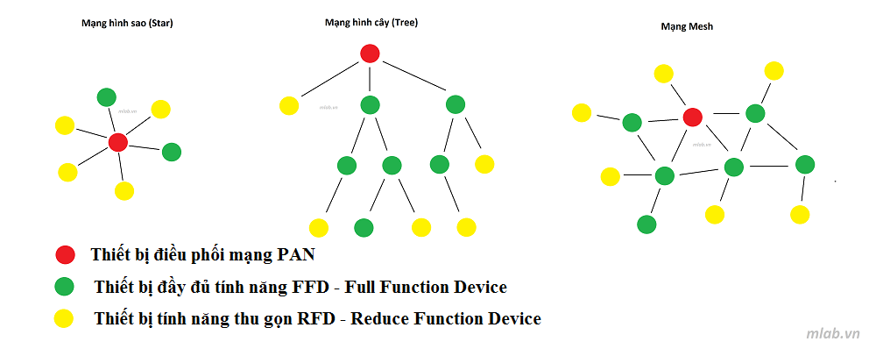

Hình Các dạng mô hình mạng trong Zigbee

* **Ứng dụng của Zigbee:** Hướng ưu tiên của Zigbee là mạng cảm biến không dây, ứng dụng giám sát và điều khiển không dây.
  + 1. **Giao thức MQTT**

MQTT (Message Queuing Telemetry Transport) là giao thức truyền thông điệp (message) theo mô hình publish/subscribe (cung cấp / đăng ký), được sử dụng cho các thiết bị IoT với băng thông thấp, độ tin cậy cao và khả năng được sử dụng trong mạng lưới không ổn định. Nó dựa trên một Broker (tạm dịch là “Máy chủ môi giới”) “nhẹ” (khá ít xử lý) và được thiết kế có tính mở (tức là không đặc trưng cho ứng dụng cụ thể nào), đơn giản và dễ cài đặt.

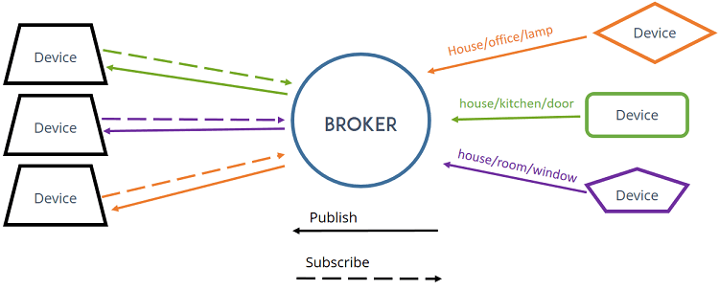

Hình Mô hình giao tiếp của giao thức MQTT

Mô hình giao tiếp của giao thức của MQTT gồm 2 phần chính là Broker và Clients. Trong đó, Broker được coi như trung tâm, nó là điểm giao của tất cả các kết nối đến từ client. Nhiệm vụ chính của Broker là nhận mesage từ publisher, xếp các message theo hàng đợi rồi chuyển chúng tới một địa chỉ cụ thể. Nhiệm vụ phụ của Broker là nó có thể đảm nhận thêm một vài tính năng liên quan tới quá trình truyền thông như: bảo mật message, lưu trữ message, logs, ….

Client thì được chia thành 2 nhóm là publisher và subscriber. Client là các thành phần phân mềm hoạt động tại thiết bị đầu cuối nên chúng được thiết kế để có thể hoạt động một cách linh hoạt (lightweight). Client chỉ làm ít nhất một trong 2 việc là publish các message lên một topic cụ thể hoặc subscribe một topic nào đó để nhận message từ topic này.

* 1. **Vi điều khiển và hệ điều hành thời gian thực**
     1. **Giới thiệu về vi điều khiển**

Vi điều khiển (MCU) là một máy tính được tích hợp trên một chíp, nó thường được sử dụng để điều khiển các thiết bị điện tử. Vi điều khiển, thực chất, là một hệ thống bao gồm một vi xử lý có hiệu suất đủ dùng và giá thành thấp (khác với các bộ vi xử lý đa năng dùng trong máy tính) kết hợp với các khối ngoại vi như bộ nhớ, các module vào/ra, các module biến đổi số sang tương tự và tương tự sang số, .... Ở máy tính thì các module thường được xây dựng bởi các chíp và mạch ngoài.

Vi điều khiển vốn được lập trình để sử dụng cho các ứng dụng nhúng, không giống như các bộ vi xử lý trong máy tính cá nhân. Vi điều khiển thường được sử dụng trong các thiết bị điều khiển tự động bao gồm các công cụ điện, đồ chơi, thiết bị y tế cấy dưới da, máy móc văn phòng, hệ thống điều khiển động cơ, thiết bị, điều khiển từ xa và hàng loạt các hệ thống nhúng khác.

* + 1. **Hệ điều hành thời gian thực**

Hầu hết các hệ điều hành cho phép nhiều chương trình được thực thi cùng một thời điểm. Đây gọi là đa tác vụ. Trong thực tế, mỗi lõi vi xử lý chỉ có thể chạy một luồng thực thi duy nhất tại một thời điểm nhất định nào đó. Một bộ phận của hệ điều hành được gọi là bộ định thời (scheduler) đảm nhiệm vai trò quyết định chương trình khi nào được chạy, và tạo ra cảm giác về việc chương trình được thực thi đồng thời bằng việc chuyển đổi giữa các chương trình với tốc độ rất nhanh.

FreeRTOS là một hệ điều hành nhúng thời gian thực (Real Time Operating System - RTOS) mã nguồn mở được phát triển bởi Real Time Engineers Ltd, sáng lập và sở hữu bởi Richard Barry. FreeRTOS là một lớp của RTOS được thiết kế phù hợp cho nhiều hệ nhúng nhỏ gọn vì nó chỉ triển khai rất ít các chức năng như: cơ chế quản lý bộ nhớ và tác vụ cơ bản, các hàm API quan trọng cho cơ chế đồng bộ.



Hình Logo FreeRTOS

FreeRTOS có nhiều ưu điểm, hỗ trợ nhiều kiến trúc vi điều khiển khác nhau, kích thước nhỏ gọn (4.3 Kbytes sau khi biên dịch trên Arduino), được viết bằng ngôn ngữ C và có thể sử dụng, phát triển với nhiều trình biên dịch C khác nhau (GCC, OpenWatcom, Keil, IAR, Eclipse, …), cho phép không giới hạn các tác vụ chạy đồng thời, không hạn chế quyền ưu tiên thực thi.

* 1. **Giá trị hiệu dụng của điện xoay chiều**

Không giống như dòng điện một chiều (DC) với dòng điện và điện áp không đổi, trong trường hợp dòng điện xoay chiều (AC), dòng điện tích có hướng đổi chiều tuần hoàn và điện áp thay đổi theo thời gian.

Thông thường khi chúng ta muốn biết cường độ áp hoặc dòng trung bình theo thời gian thì với cường độ dòng điện hoặc điện áp là một hàm của thời gian, chúng ta có thể lấy căn bậc hai của trung bình bình phương các giá trị dòng hoặc áp có trong khoảng thời gian đó. Hay còn gọi là lấy giá trị hiệu dụng của đại lượng biến thiên theo thời gian đó.

Đối với một tập các biến $x$: $\left[x_{1},x_{2},x_{3},..,x_{n}\right]$ rời rạc, ta có giá trị hiệu dụng của $x: x_{rms}$ được định nghĩa theo công thức sau:

|  |  |
| --- | --- |
| $x_{rms}=\sqrt{\frac{1}{n}({x_{1}}^{2}+{x_{2}}^{2}+{x_{3}}^{2}+…+{x_{n}}^{2})}$ | (2) |

Đối với một hàm biến thiên theo thời gian $f(t)$ trong một khoảng thởi gian $0 ≤t≤T$ ( $T$ là chu kì của hàm $f(t)$), ta có giá trị hiệu dụng của $f(t)$: $f_{rms}$ được định nghĩa theo công thức sau:

|  |  |
| --- | --- |
| $f_{rms}=\sqrt{\frac{1}{T}\int_{0}^{T}{{[f(t)]}^{2}dt}}$ | (3) |

Áp dụng vào tín hiệu điện áp $v(t)$ được biễu diễn qua hàm sau: $v\left(t\right)=V_{0}sin⁡(2πft)$, theo công thức (3) ta được giá trị hiệu dụng của điện áp: $V_{rms}$ trong một chu kì:

|  |  |
| --- | --- |
| $V_{rms}=V_{0}\sqrt{\frac{1}{T}\int_{0}^{T}{\frac{1-cos⁡(2ωt)}{2}dt}}$ | (4) |

Ta có tích phân của hàm cos(2ωt) trong một chu kì là 0, vì vậy phương trình (4) bây giờ sẽ là:

|  |  |
| --- | --- |
| $$V_{rms}=V_{0}\sqrt{\frac{1}{T}\int_{0}^{T}{\frac{1}{2}dt}}=V_{0}\sqrt{\frac{1}{T}\frac{T}{2}}=\frac{V_{0}}{\sqrt{2}}$$ | (5) |

Tương tự, ta sẽ tính được gía trị dòng điện hiệu dụng là:

|  |  |
| --- | --- |
| $I_{rms}=\frac{I_{0}}{\sqrt{2}}$ | (6) |

Trong đó $I_{0}$ và $V_{0}$ lần lượt là biên độ dòng điện và điện áp.

1. **THIẾT KẾ**
   1. **Thiết kế hệ thống**
      1. **Tổng quan hệ thống**

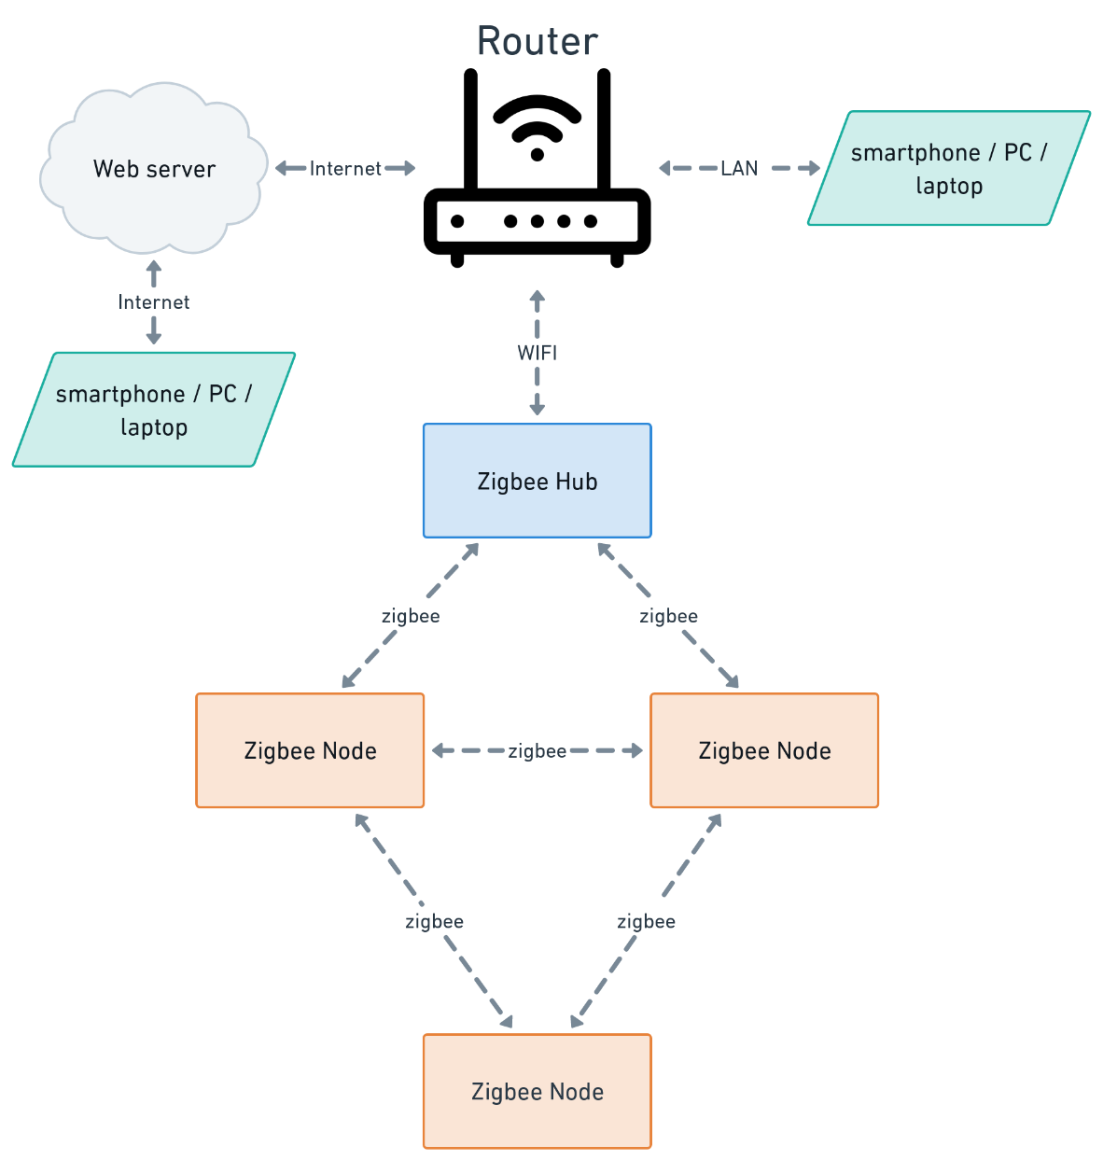

Hình Sơ đồ tổng quát hệ thống nhà thông minh đề xuất

Hệ thống nhà thông minh thiết kế sẽ có mạng các thiết bị thông minh được quản lý bởi một thiết bị trung tâm. Hệ thống có thể kết nối WiFi đến Router / Access Point trong nhà để cung cấp giao diện điều khiển trong mạng LAN tại nhà và có thể truy cập đến giao diện điều khiển Web Server khi Router / Access Point có kết nối đến Internet.

Hệ thống sử dụng chuẩn kết nối Zigbee bao gồm 2 thành phần chính:

* Zigbee Hub (Bộ Zigbee trung tâm): Đảm nhiệm chức năng chính trong việc quản lý, điều khiển và giám sát thiết bị nhà thông minh thông qua kết nối Zigbee với vai trò là ZC. Ngoài ra còn có chức năng kết nối WiFi nhằm gửi nhận dữ liệu đến giao diện điều khiển cho người dùng thông qua mạng LAN hoặc Internet.
* Zigbee Node: Là loại thiết bị tham gia trong mạng Zigbee với vai trò là ZR có chức năng điều khiển thiết bị theo lệnh điều khiển được nhận từ Hub hay gửi về các thông số dữ liệu cảm biến hoặc trạng thái thiết bị.
  + 1. **Các tính năng cho hệ thống và bố trí thiết bị**

Hệ thống cụ thể được thiết kế có các loại Zigbee Node với các chức năng đóng ngắt điện tiện dụng, đo thông số môi trường và thông số điện.

* Tính năng đóng ngắt điện tiện dụng:
* Tính năng này sẽ sử dụng gồm 2 thành phần là Node Relay và Node Button có chức năng đóng ngắt nguồn điện cấp vào thiết bị.
* Lắp đặt: vị trí Node Relay là trên các đường dây nối điện đến các thiết bị muốn điều khiển và vị trí Node Button trên tường theo ý người dùng.

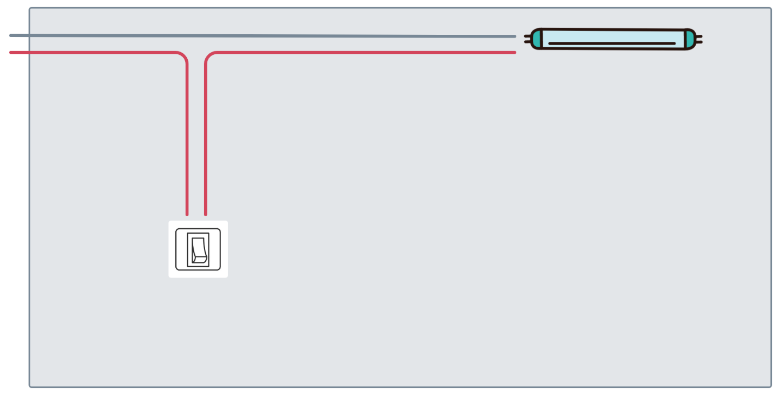

Hình Sơ đồ nối dây cho bóng đèn với công tắc theo kiểu truyền thống

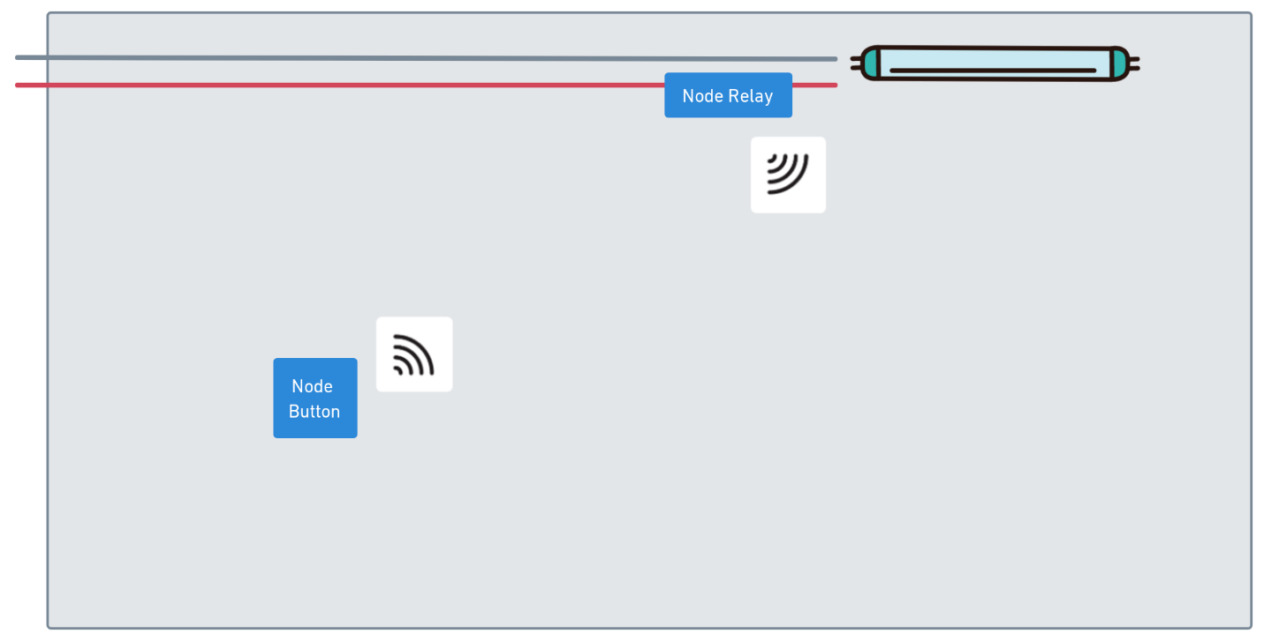

Hình Sơ đồ nối dây cho bóng đèn và công tắc điều khiển với thiết bị thông minh

* Từ Hình 5 ta thấy Node Relay sẽ đặt gần thiết bị cần điều khiển và đóng ngắt trên dây nóng đi vào cấp nguồn cho thiết bị.
* Khi sử dụng thiết bị đóng ngắt điện tiện dụng sẽ tiết kiệm được dây điện vì không cần phải dẫn dây diện đến vị trí lắp đặt công tắc. So sánh với Hình 6 “Sơ đồ lắp đặt công tắc bóng đèn trong nhà theo kiểu truyền thống”.
* Trong trường hợp ta muốn lắp thêm một hoặc nhiều công tắc nữa ở vị trí khác trong nhà để điều khiển một thiết bị thì chỉ cần lắp thêm Node Button như Hình 7 và không phải đi thêm dây điện như cách lắp đặt truyền thống.

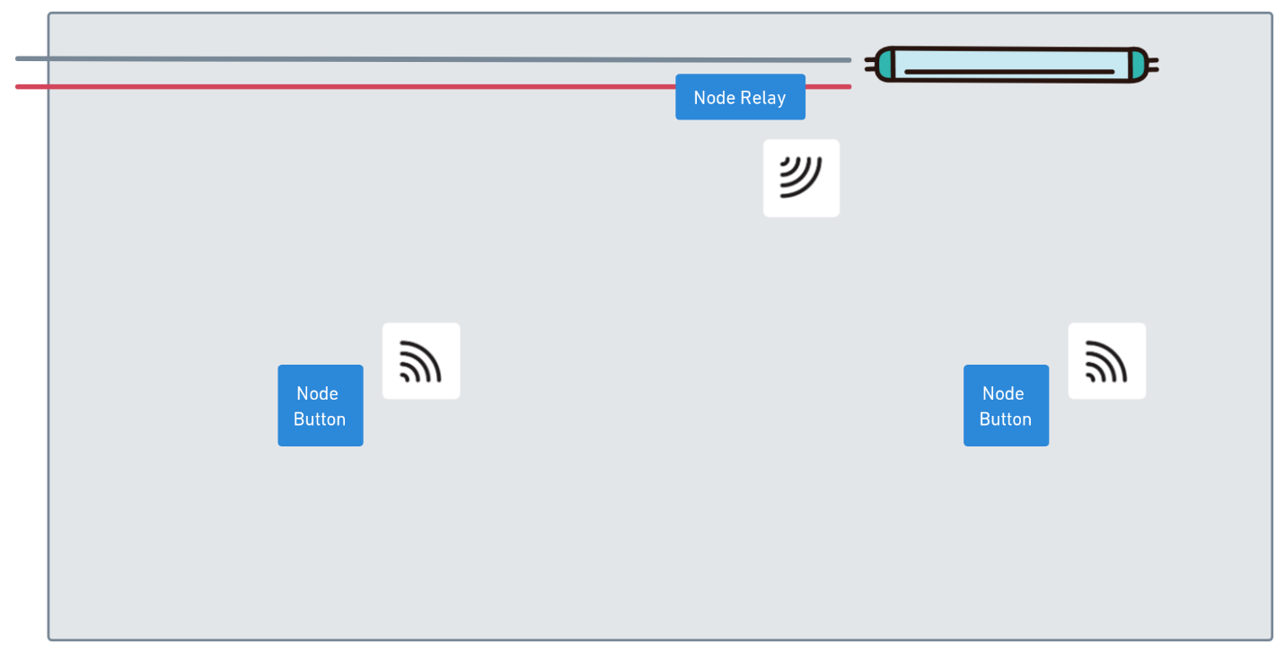

Hình Sơ đồ lắp đặt nhiều công tắc để điều khiển bóng đèn với thiết bị thông minh

* Tính năng giám sát thông số môi trường:
* Với thiết bị Node Sensor, người dùng có thể sử dụng để giám sát điều kiện môi trường cũng như cảnh báo các chất khí dễ cháy như khí gas.
* Lắp đặt: tại phỏng ngủ, phòng khách, … và đặc biệt là phòng bếp
* Tính năng giám sát thông số điện:
* Với Node Power Meter, người dùng có thể sử dụng thiết bị như Node Relay nhưng còn có thêm khả năng đo cường độ dòng điện tiêu thụ, điện áp hoạt động, công suất tiêu thụ của thiết bị được lắp đặt vào.
* Lắp đặt: tại các vị trí ổ cắm điện (sử dụng như một thiết bị ổ cắm thông minh) hoặc tương tự với Node Relay
  1. **Thiết kế phần cứng**
     1. **Zigbee Hub**
        1. **Sơ đồ khối chức năng**

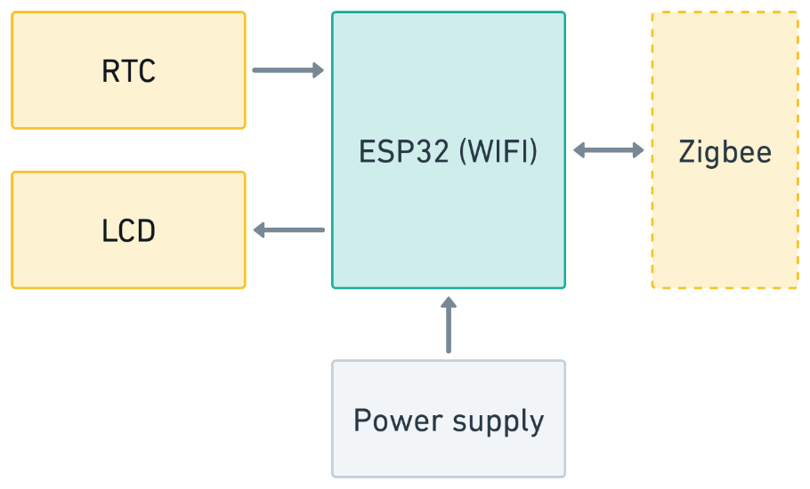

Hình Sơ đồ khối chức năng của bộ Zigbee trung tâm

* **Khối giao tiếp Zigbee**



Hình Module Zigbee sz1v5

Module ZigBee sz1v5 CC2530 2.4G:

* 2.4Ghz IEEE802.15.4 tương thích thu phát RF
* Tốc độ truyền dữ liệu 250kbps
* Bộ nhớ Flash 256KB
* RAM 8KB
* Hỗ trợ giao tiếp UART
* Cấp nguồn từ 2V đến 3.6V

Module Zigbee được sử dụng để giao tiếp giữa bộ Hub với các Node

* **Khối quản lý thời gian thực**

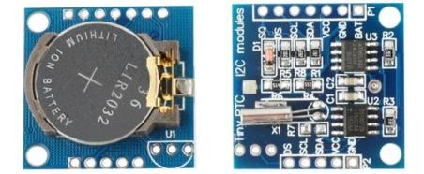

Hình Module thời gian thực DS1307

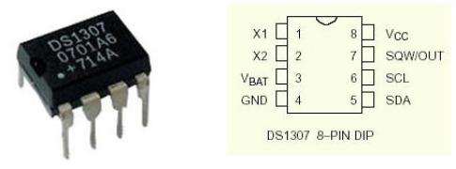

Hình IC DS1307 và sơ đồ chân DS1307

DS1307 là chip thời gian thực hay RTC (Real time clock). Đây là một IC tích hợp cho thời gian: Thứ, ngày, tháng, năm, giờ, phút, giây. DS1307 có các đặc điểm sau:

* Giao tiếp I2C
* Chân SQW/Output phát xung vuông
* Cấp nguồn từ 3.3 đến 5V, ngoài ra trên module còn có pin cúc giúp đảm bảo thời gian trong IC được cập nhập liên tục ngay cả không có nguồn ngoài cấp vào

Module DS1307 được sử dụng để cung cấp dữ liệu về thời gian thực cho thiết bị

* **Khối hiển thị LCD**

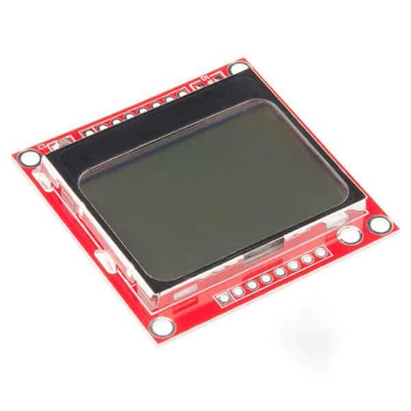

Hình Màn hình LCD5110

LCD5110 thuộc dòng sản phẩm Graphic LCD 84×48. LCD5110 sử dụng IC điều khiển Philips PCD8544. LCD5110 có đặc điểm sau:

* Giao tiếp SPI
* Màn hình đồ họa 84 × 48 pixel (84 cột và 48 hàng)
* Cấp nguồn 3.3V

Màn hình LCD5110 được sử dụng để hiển thị các thông số được đo, thời gian

* **Khối giao tiếp Wifi và vi điều khiển**

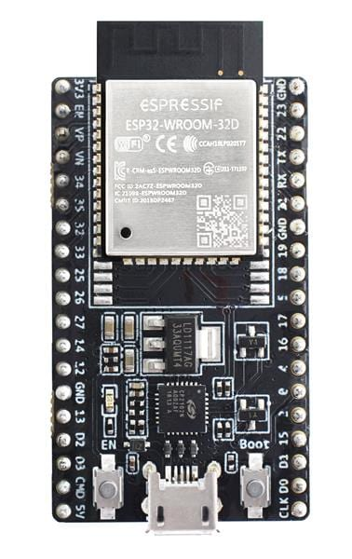

Hình ESP32-DevkitC-v4

ESP32-DevKitC V4 (ESP32) là một mạch phát triển dựa trên ESP32 có kích thước nhỏ được sản xuất bởi Espressif. Hầu hết các chân được chia ra thành các đầu ghim ở cả hai bên để dễ dàng giao tiếp. Một số đặc điểm của ESP32-DevKitC V4 như sau:

* Bộ nhớ có 520 KByte SRAM trên chip cho dữ liệu và lệnh.
* Hầu hết các chân trên module ESP đều được đưa ra các đầu ghim trên bo mạch để thuận tiện lập trình ESP32 để kích hoạt nhiều chức năng như PWM, ADC, DAC, I2C, I2S, SPI, v.v.
* Có cổng chuyển đổi USB sang UART nhằm giao tiếp và nạp code dễ dàng.
* Có Websever riêng, có thể làm trạm phát Wifi hoặc bắt Wifi.
* Cấp nguồn thông qua USB hoặc nguồn ngoài 5V / 3.3V.

ESP32 được sử dụng để:

* Kết nối WiFi
* Gửi thông số thiết bị đo được thông qua WiFi để đến giao diện người dùng.
* Làm vi điều khiển chính thực hiện các chức năng sau:

+ Giao tiếp I2C với module DS1307 để cài đặt và lấy thông số về thời gian thực.

+ Giao tiếp UART với Module Zigbee để điều khiển và nhận dữ liệu các node

+ Giao tiếp SPI với màn hình LCD5110 để hiển thị các thông số lên màn hình

* **Khối nguồn**

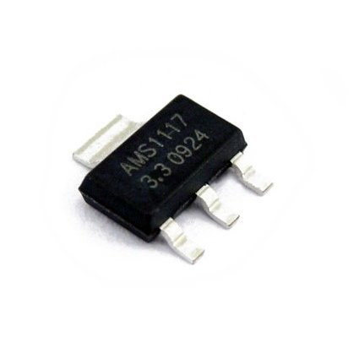s

Hình IC AMS1117-3.3V

IC AMS1117 - 3.3V là IC ổn áp có độ ổn định cao, Là IC chuyên dụng để ổn định điện áp tuyến tính với sụt áp thấp. IC có các đặc điểm sau:

* Điện áp ngõ ra: 3.3V
* Dòng ra tối đa: 800mA
* Áp ngõ vào: 1.5 < Vin-Vout < 12V (4.8-8.7VDC)
* Nhiệt độ hoạt động: âm 40 đến 125 độ C

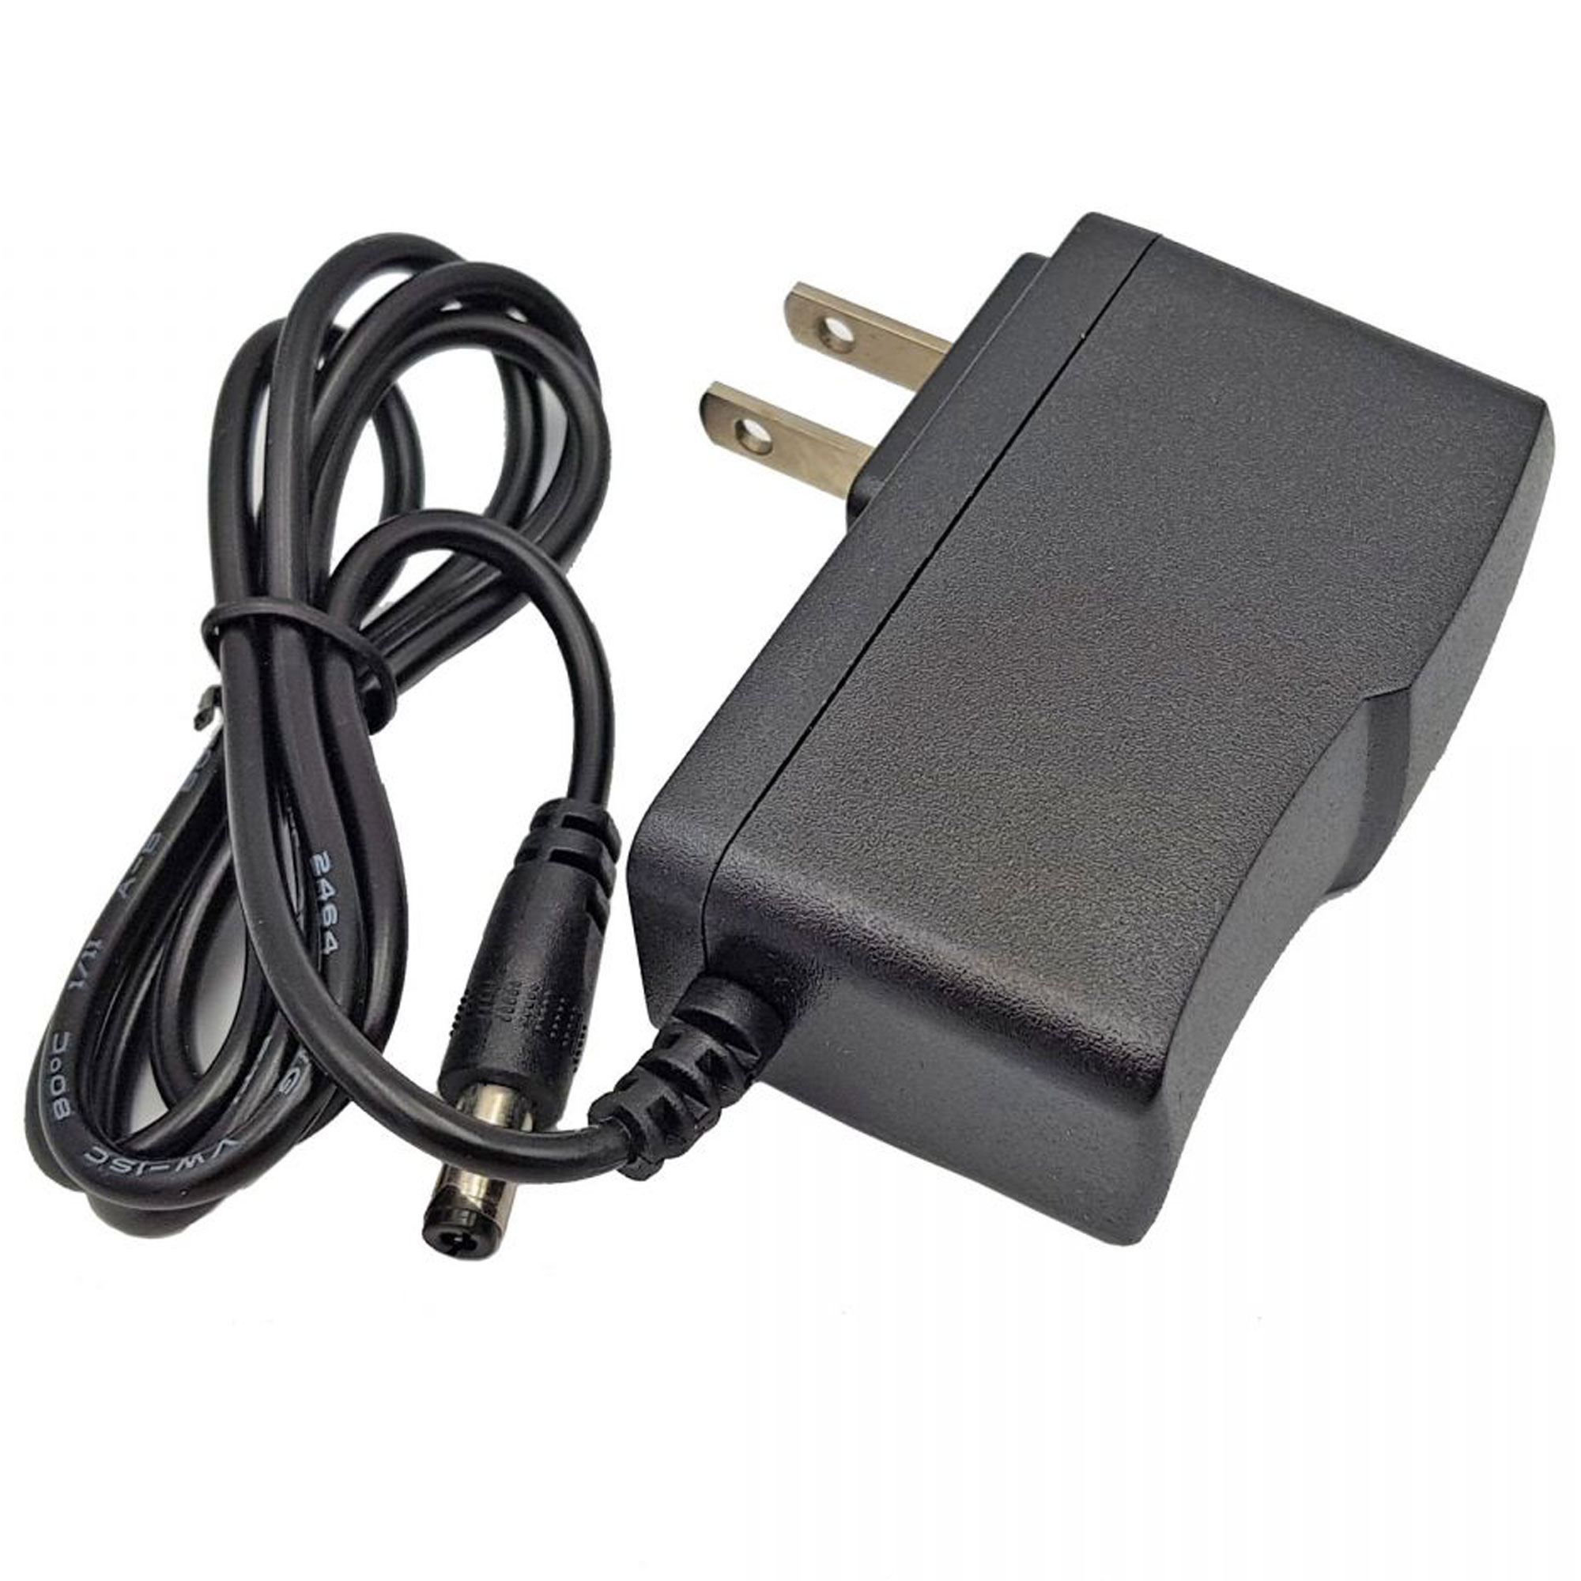

Hình Adapter 220VAC/5VDC

Sử dụng nguồn Adapter biến đổi điện áp xoay chiều 220V thành 5VDC, sau đó áp 5VDC sẽ được đi vào mạch điện có dùng IC ASM1117 để hạ điện áp xuống còn 3.3VDC.

* + - 1. **Thiết kế mạch**
* **Mạch nguyên lý**

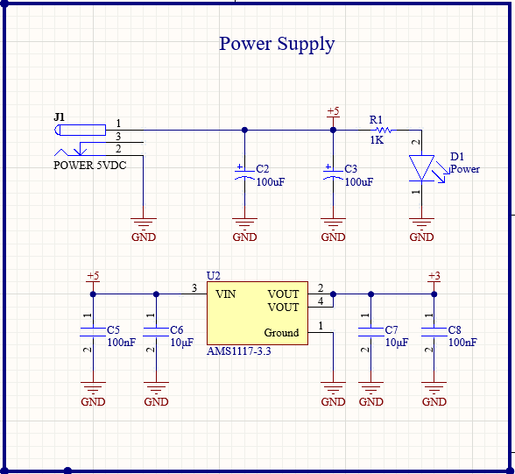

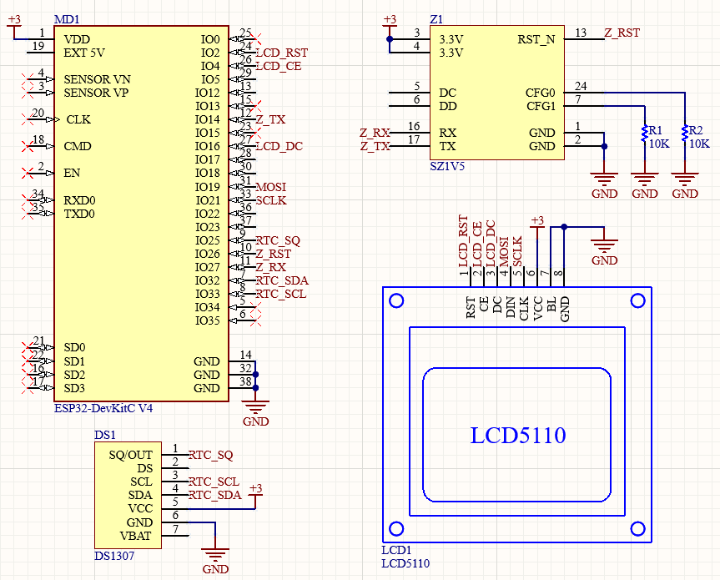

Hình Sơ đồ nguyên lý bộ Zigbee Hub

* **PCB layout**

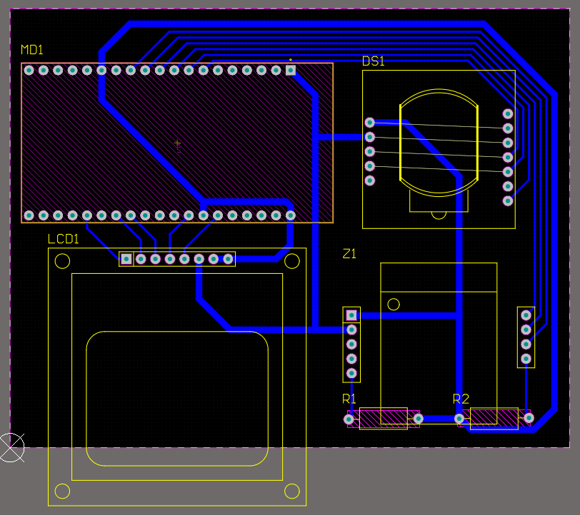

Hình PCB Zibgee Hub

* + 1. **Node Sensor**
       1. **Sơ đồ khối chức năng**

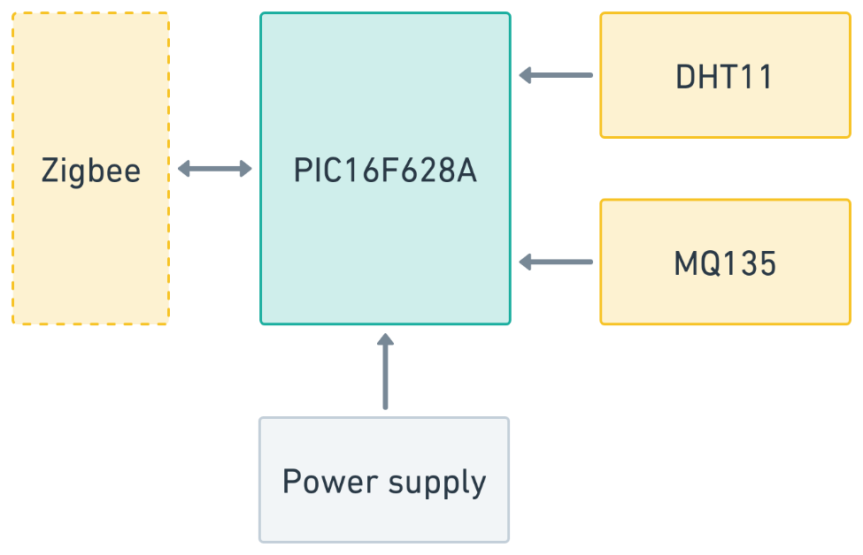

Hình Sơ đồ khối chức năng Node Sensor

Node Sensor là thiết bị kết nối Zigbee có chức năng đọc cảm biến về thông số môi trường như nhiệt độ, độ ẩm và chất lượng không khí. Được sử dụng để giám sát điều kiện môi trường cũng như cảnh báo các chất khí dễ cháy như khí gas.

* **Khối vi điều khiển**

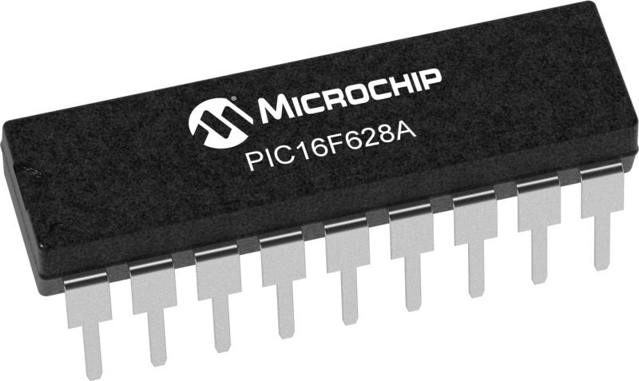

Hình Vi điều khiển PIC16F628A

PIC16F628A là một chíp vi điều khiển được sản xuất bời hãng Microchip thuộc họ Pic, là một bộ vi điều khiển 8-bit dựa trên kiến trúc RISC với các thông số kỹ thuật sau:

Bảng Thông số kỹ thuật vi điều khiển PIC16F628A

|  |  |
| --- | --- |
| Bộ nhớ Flash | 2KB |
| Bộ nhớ EEPROM | 128B |
| Bộ nhớ SRAM | 224B |
| Internal Oscillator | 4MHz ±1% |
| IO | 16 |
| UART | 1 |
| Analog comparator | 1 |
| Capture, Compare, PWM (CCP) | 1 |
| Timer 8-bits/16-bits | 2/1 |

* **Khối giao tiếp Zigbee**

Xem “Khối giao tiếp Zigbee” mục 3.2.1.1.

* **Khối cảm biến**

Cảm biến chất lượng không khí MQ-135 sử dụng để kiểm tra chất lượng không khí trong môi trường, thường được sử dụng trong các thiết bị kiểm tra chất lượng không khí bên trong cao ốc, văn phòng, thích hợp để phát hiện NH3, NOx, Ancol, Benzen, khói, CO2, …

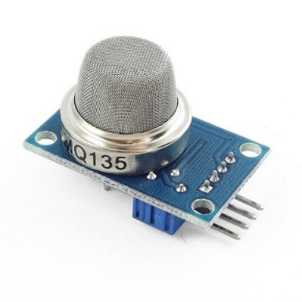

Hình Cảm biến chất lượng không khí MQ135

* **Thông số kỹ thuật:**
  + Khoảng phát hiện:
    - 10 ~ 300 ppm NH3
    - 10 ~ 1000 ppm Benzene
    - 10 ~ 300 Alcol

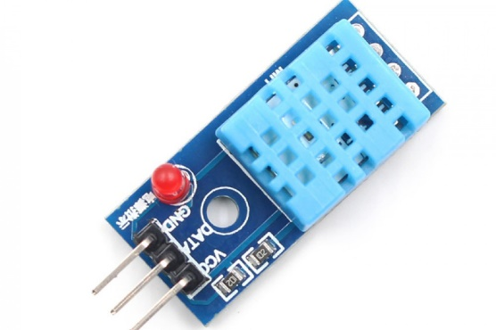

Hình Cảm biến nhiệt độ, độ ẩm DHT11

* **Thông số kỹ thuật:**
  + Khoảng đo nhiệt độ: 0 ~ 50°C ± 2°C
  + Khoảng đo độ ẩm: 20% ~ 80%RH ± 5%RH
  + Tần số lấy mẫu tối đa: 1Hz

Cảm biến nhiệt độ, độ ẩm DHT11 sử dụng để thu thập dữ liệu nhiệt độ và độ ẩm trong môi trường

* **Khối nguồn**

Xem “Khối nguồn” mục 3.2.1.1.

* + - 1. **Thiết kế mạch**
* **Mạch nguyên lý**

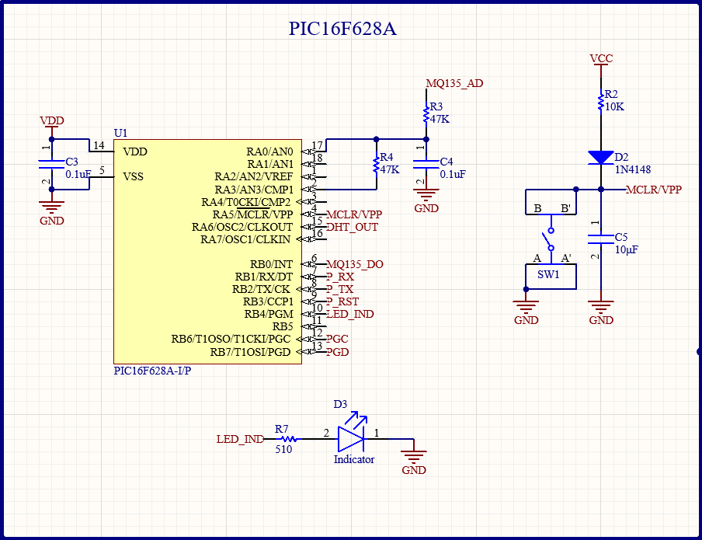

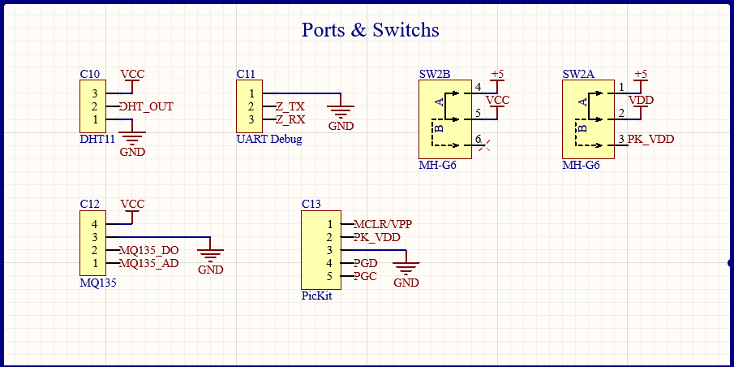

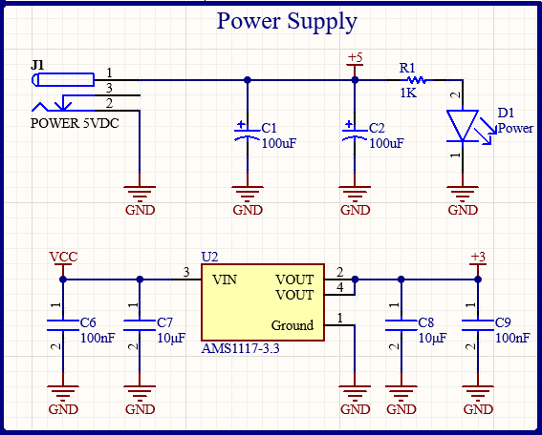

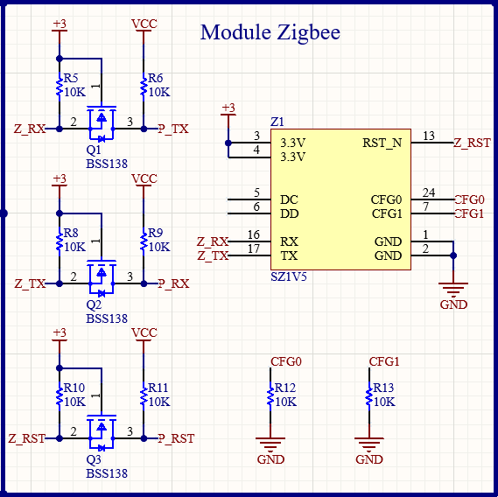

Hình Sơ đồ nguyên lý Node Sensor

* **PCB layout**

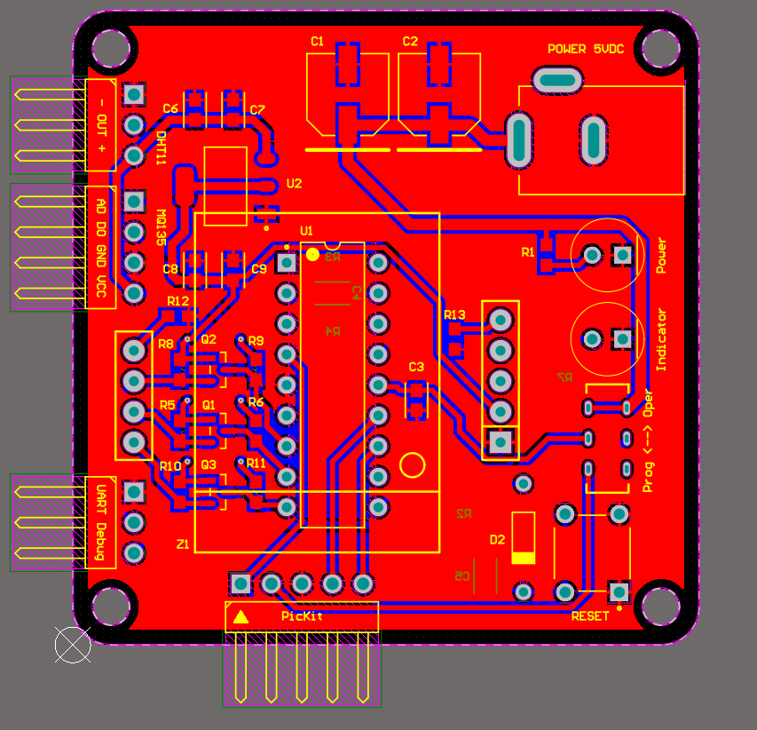

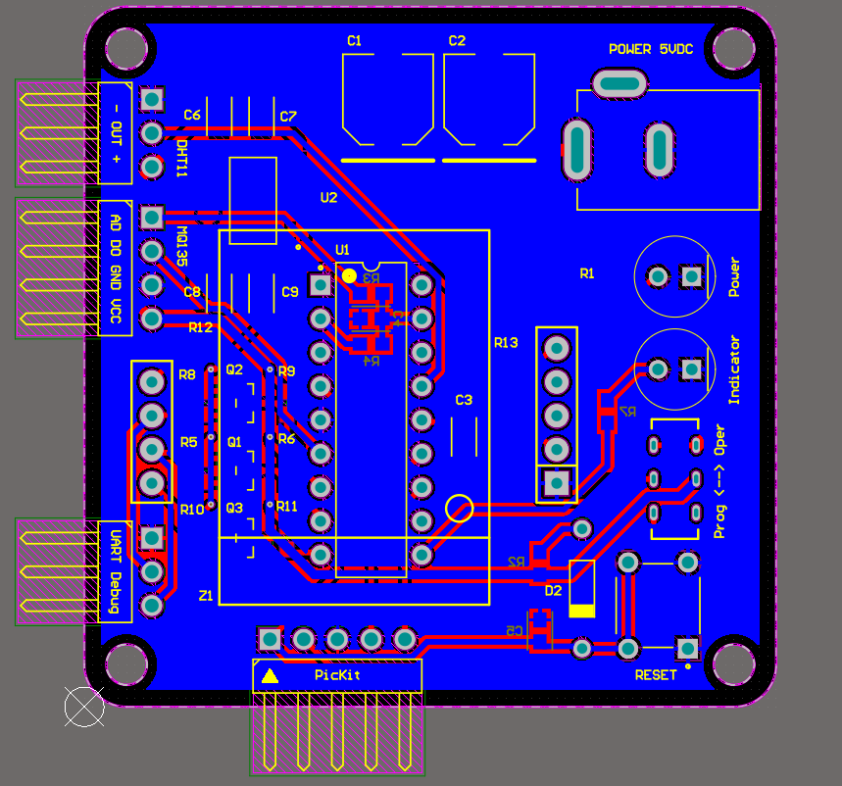

Hình PCB Node Sensor

* + 1. **Node Relay**
       1. **Sơ đồ khối chức năng**

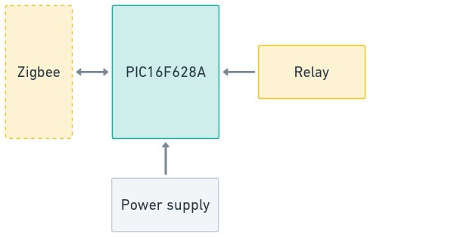

Hình Sơ đồ khối chức năng Node Relay

Zigbee Node Relay là thiết bị kết nối Zigbee có nhiều kênh Relay có thể dùng để điều khiển đóng ngắt. Có thể sử dụng lắp đặt cho các thiết bị như đèn, quạt thông gió, …

* **Khối vi điều khiển**

Xem “Khối vi điều khiển” mục 3.2.2.1.

* **Khối giao tiếp Zigbee**

Xem “Khối giao tiếp Zigbee” mục 3.2.1.1.

* **Khối điều khiển Relay**

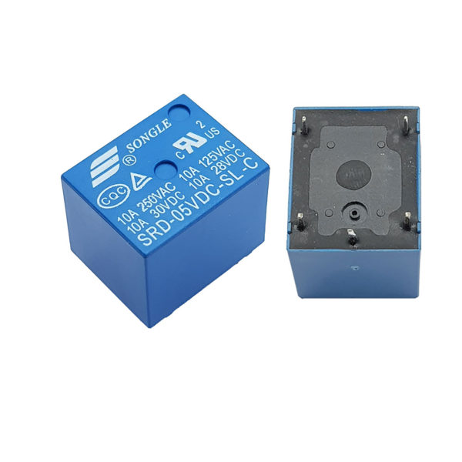

Hình Relay SRD-05VDC-SL-C

* Điện áp định mức: 5VDC
* Dòng tải 10A
* Cuộn kháng: 400Ώ ± 10%
* Dòng điện hoạt động: 40mA
* **Khối nguồn**

Xem “Khối nguồn” mục 3.2.1.1.

* + - 1. **Thiết kế mạch**
* **Mạch nguyên lý**

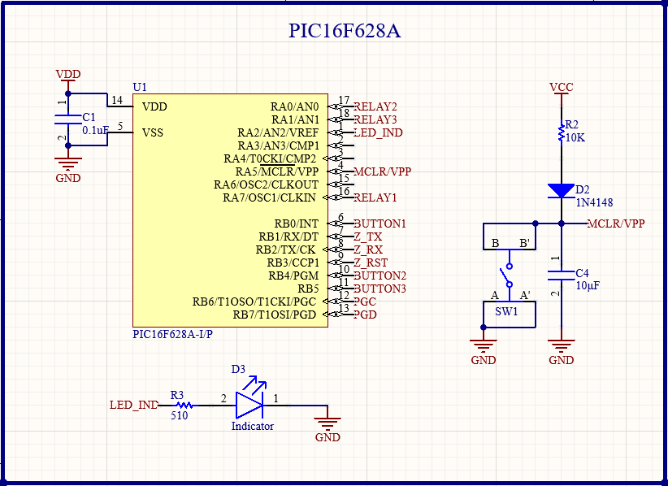

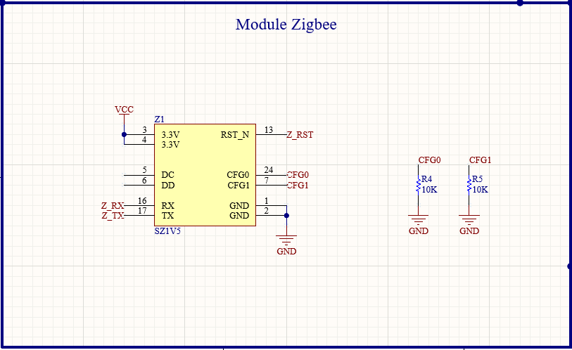



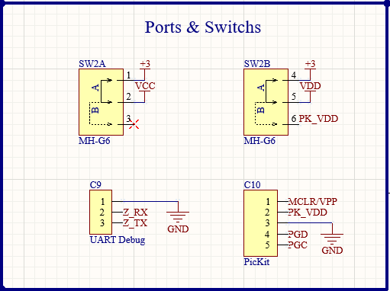

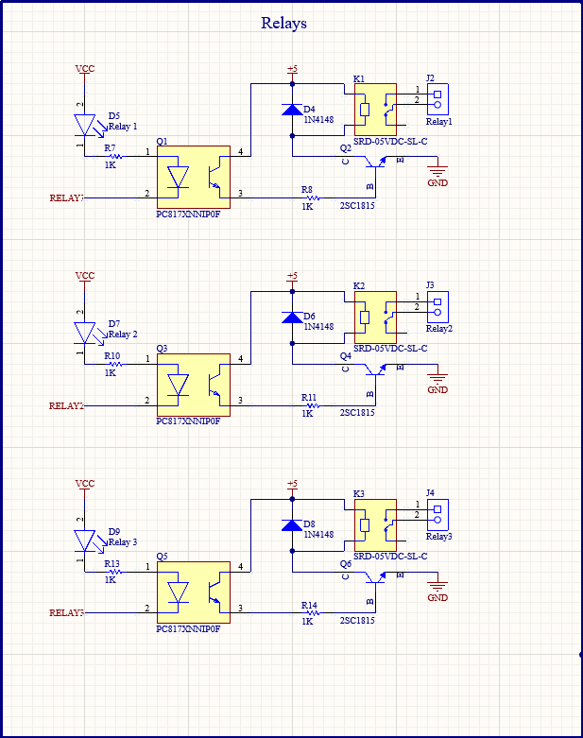

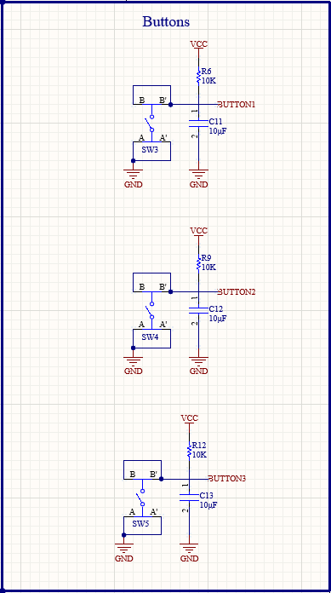

Hình Sơ đồ nguyên lý Node Relay

* **PCB layout**

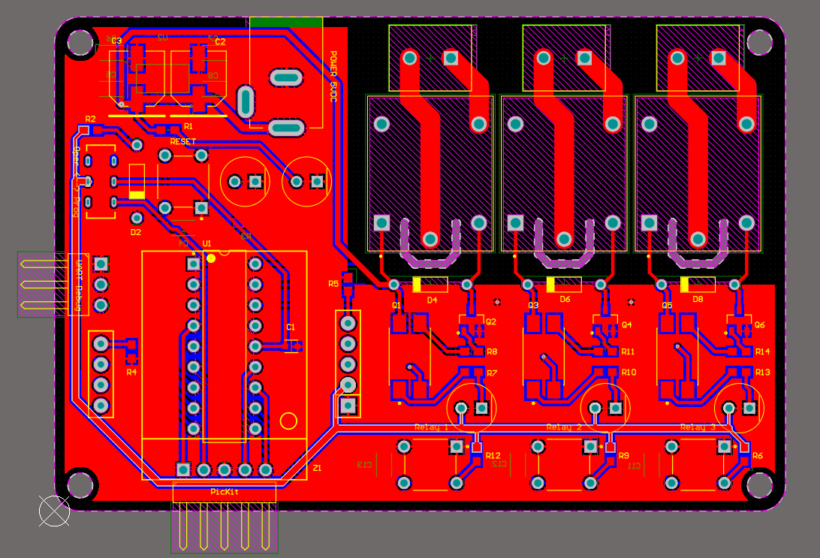

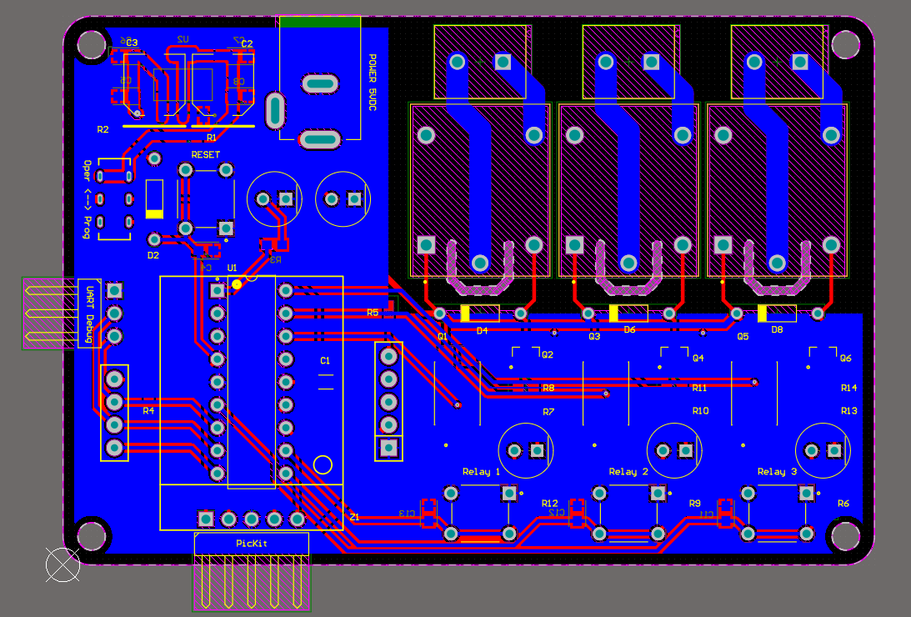

Hình PCB Node Relay

* + 1. **Node Button**
       1. **Sơ đồ khối chức năng**

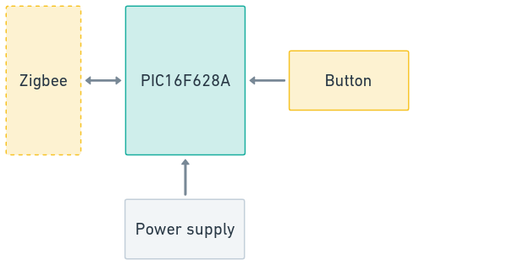

Hình Sơ đồ khối chức năng Node Button

Zigbee Node Button là thiết bị kết nối Zigbee có các nút nhấn để người dùng có thể sử dụng điều khiển thiết bị hoặc chức năng nhất định nào đó.

* **Khối vi điều khiển**

Xem “Khối vi điều khiển” mục 3.2.2.1.

* **Khối giao tiếp Zigbee**

Xem “Khối giao tiếp Zigbee” mục 3.2.1.1.

* **Khối nút nhấn**

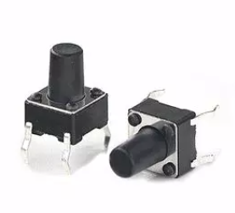

Hình Nút nhấn 6x6x8mm

Nút nhấn dùng trong các mạch điện tử thông dụng, có thể dùng để làm nút reset hoặc nút nguồn....

Thông số kỹ thuật của nút nhấn sử dụng

* Kích thước: 6x6x8mm
* Loại chân: cắm 4 chân.
* **Khối nguồn**

Xem “Khối nguồn” mục 3.2.1.1.

* + - 1. **Thiết kế mạch**
* **Mạch nguyên lý**

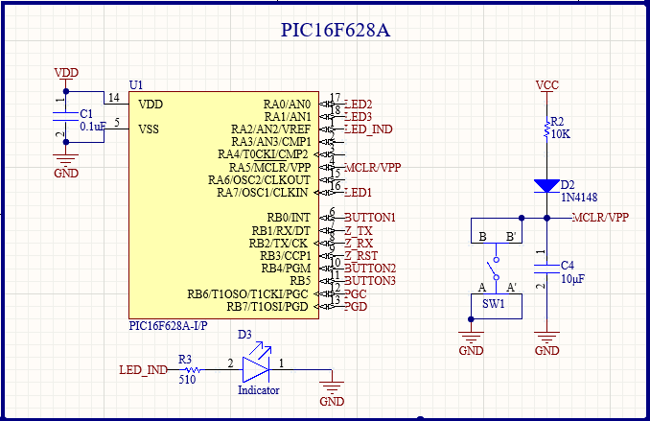







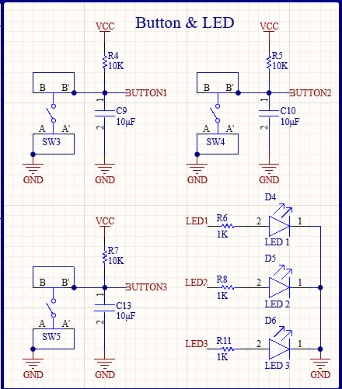

Hình Sơ đồ nguyên lý Node Button

* **PCB layout**

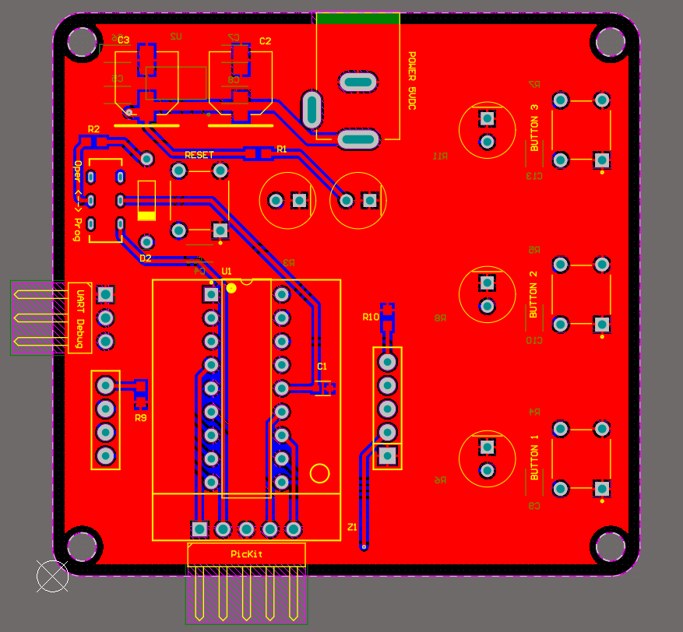

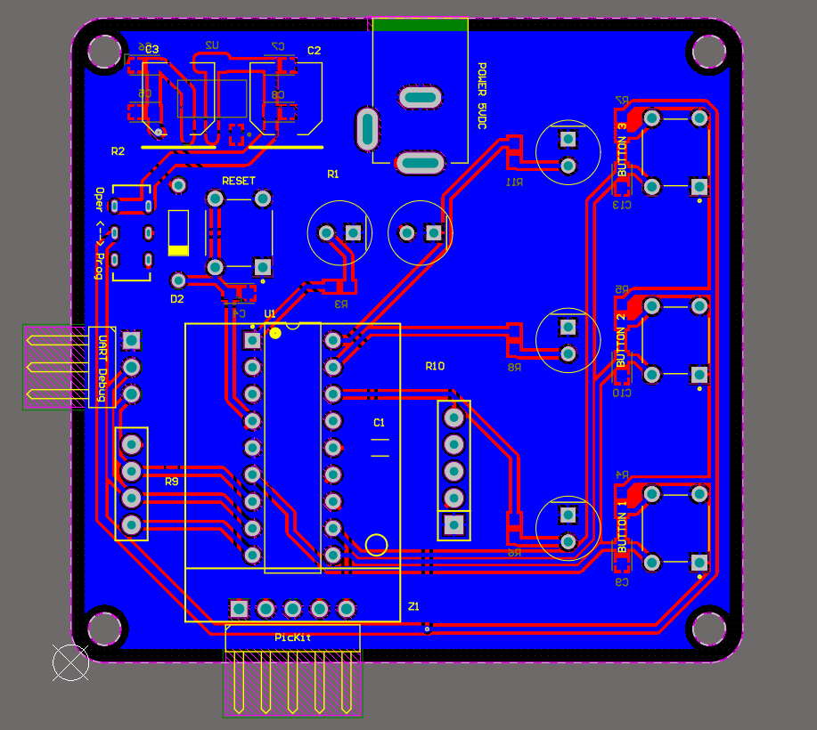

Hình PCB Node Button

* + 1. **Node Power Meter**
       1. **Sơ đồ khối chức năng**

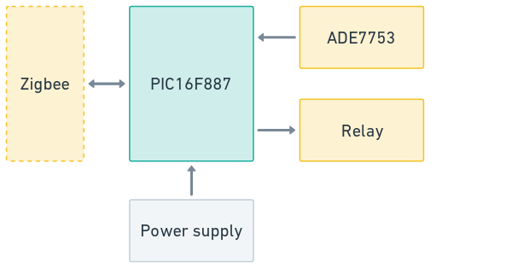

Hình Sơ đồ khối chức năng Node Power Meter

Zigbee Node Power Meter là thiết bị kết nối Zigbee có chức năng điều khiển đóng ngắt như Node Relay nhưng ngoài ra có thêm tính năng đọc và giám sát và đo lường các thông số điện năng như Vrms, Irms, công suất và năng lượng tiêu thụ của thiết bị được lắp đặt với Node này.

* **Khối vi điều khiển**

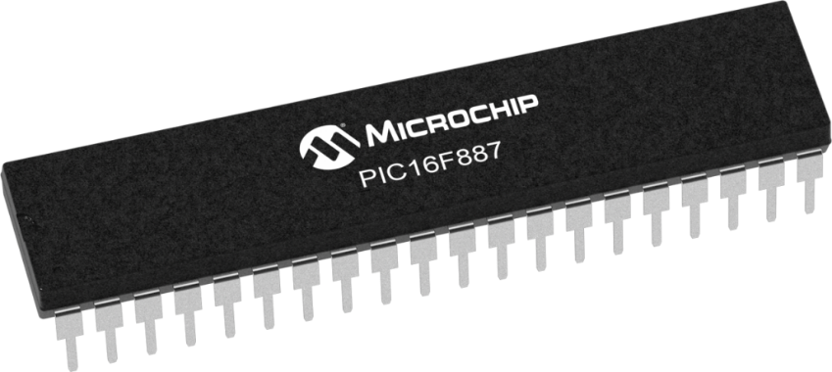

Hình Vi điều khiển PIC16F887

PIC16F887 là một chíp vi điều khiển được sản xuất bời hãng Microchip thuộc họ Pic, là một bộ vi điều khiển 8-bit dựa trên kiến trúc RISC với các thông số kỹ thuật sau:

Bảng Thông số kỹ thuật vi điều khiển PIC16F887

|  |  |
| --- | --- |
| Bộ nhớ Flash | 8KB |
| Bộ nhớ EEPROM | 256B |
| Bộ nhớ SRAM | 368B |
| Internal Oscillator | 31kHz ~ 8MHz ±1% |
| IO | 35 |
| EUSART | 1 |
| Analog comparator | 2 |
| ECCP/CCP | 1/1 |
| Timer 8-bits/16-bits | 2/1 |
| MSSP | 1 |
| 10-bit ADC | 14 |

* **Khối giao tiếp Zigbee**

Xem “Khối giao tiếp Zigbee” mục 3.2.1.1.

* **Khối điều khiển Relay**

Xem “Khối Relay” mục 3.2.3.1.

* **Khối công tơ điện**

Sử dụng IC ADE7753 để thiết kế mạch ứng dụng công tơ điện.

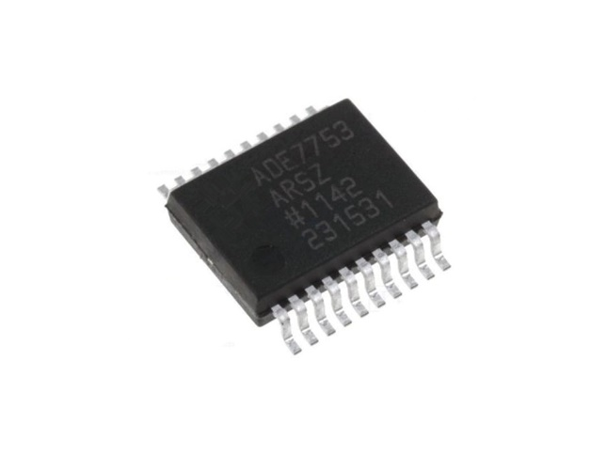

Hình IC ADE7753

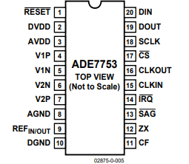

Hình Sơ đồ chân của IC ADE7753

ADE7753 (ADE) là IC (Intergated Circuit) do hãng Analog Device sản xuất. ADE7753 có những tính năng cơ bản sau:

* Độ chính xác cao, tuân theo chuẩn ICE 61036/60687/61268, IEC62053-21, IEC 62053-22, và 62053-23.
* Tích hợp bộ tích phân số cho phép kết nối trực tiếp tới cảm biến dòng điện đầu ra tỉ lệ với di/dt.
* Một bộ PGA trong kênh dòng điện cho phép giao diện trực tiếp tới shunt và bộ biến dòng điện.
* Tính năng lượng hoạt động và năng lượng biểu kiến, dạng sóng và giá trị hiệu dụng của dòng điện và điện áp với sai số nhỏ hơn 0.1%.
* Chế độ tích lũy năng lượng dương.
* Cho phép người dùng đặt chương trình ngưỡng cho sự sụt áp, quá điện áp.
* Hiệu chuẩn số cho nguồn, pha và bù đầu vào.
* Cảm biến đo nhiệt độ trên chip (±3°C).
* Truyền thông nối tiếp SPI.
* Lập trình tần số xung ngõ ra.
* Yêu cầu ngắt ở chân IRQ và thanh ghi trạng thái.
* Điện áp chuẩn 2.4V, cho đưa từ ngoài.
* Nguồn nuôi 5V, công suất thấp (25 mW).

IC ADE7753 được sử dụng để đo các thông số như sau:

* Tín hiệu điện: cường độ dòng điện xoay chiều, hiệu điện thế xoay chiều.
* Các loại công suất như công suất có ích.
* **Khối nguồn**

Xem “Khối nguồn” mục 3.2.1.1.

* + - 1. **Thiết kế khối chuyển dòng điện và điện áp**
* **Khối chuyển dòng điện**

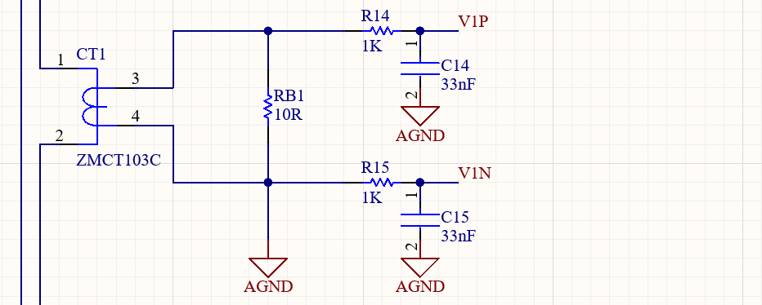

Hình Khối chuyển dòng điện của Node Power Meter

Vì dòng tải yêu cầu đo có thể rất lớn (lên đến vài Ampere) nên ta thiết sử dụng cuộn biến dòng và điện trở burden để đo dòng đi vào IC ADE7753.

Theo tài liệu kỹ thuật của IC ADE7753, kênh V1P/V1N sẽ dùng để đo tìn hiệu dòng điện. Độ lệch áp giữa V1P và V1N tối đa cho phép là ±0.5 V.

Ta chọn hệ số an toàn là 2, chọn biến dòng 1000:1, dòng hiệu dụng tối đa là $10$ A. ta có công thức hiệu điện thế U1 đi vào hai chân V1P và V1N:

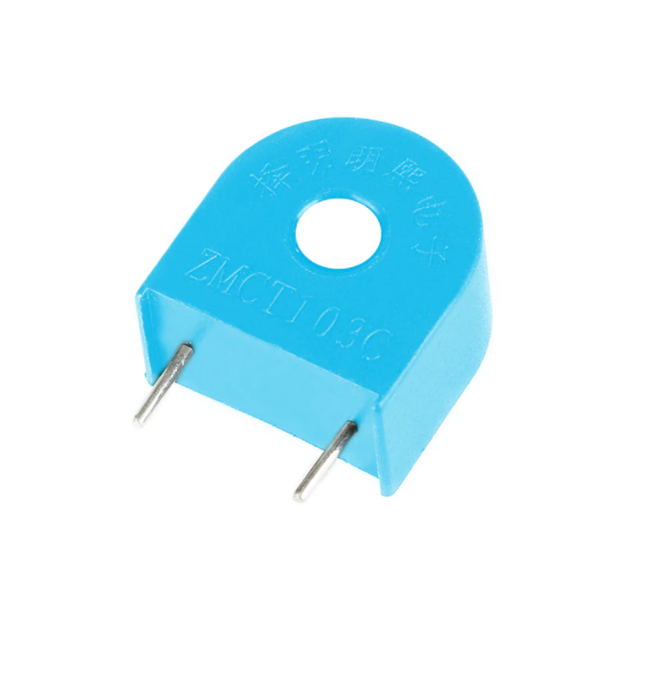

Hình Biến dòng ZMCT103C

* + Thông số kỹ thuật:
    - Tỷ lệ: 1000:1
    - Phạm vi tuyến tính: 0~15A
    - Sai số: 0.2%
    - Dải nhiệt độ: -40 ~ +70 °C
* **Khối chuyển điện áp**

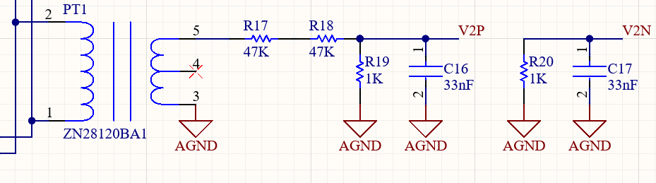

Hình Khối chuyển điện áp của Node Power Meter

Theo tài liệu kỹ thuật của IC ADE7753, kênh V2P/V2N sẽ dùng để đo tìn hiệu điện áp. Độ lệch áp giữa V2P và V2N tối đa cho phép là ±0.5 V.

Ta chọn biến áp 220/12, chọn điện áp đỉnh Vmax = 250 $\sqrt{2}$, hệ số an toàn là 2 ta có công thức hiệu điện thế U2 trên R19 (1k $Ω$), đồng thời cũng là hiệu điện thế đi vào hai chân V2P và V2N:

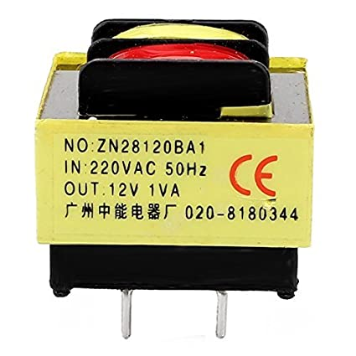

Hình Biến áp ZN28120BA1

* + Thông số kỹ thuật:
    - Điện áp vào: 220VAC
    - Điện áp ra: 12VAC
    - Công suất 1VA
      1. **Thiết kế mạch**
* **Mạch nguyên lý**

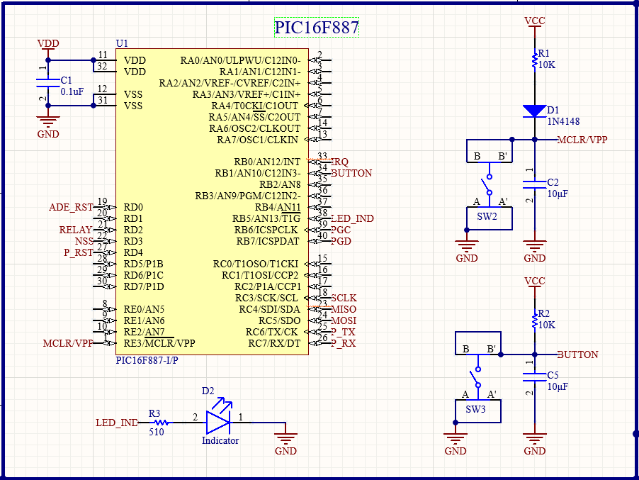

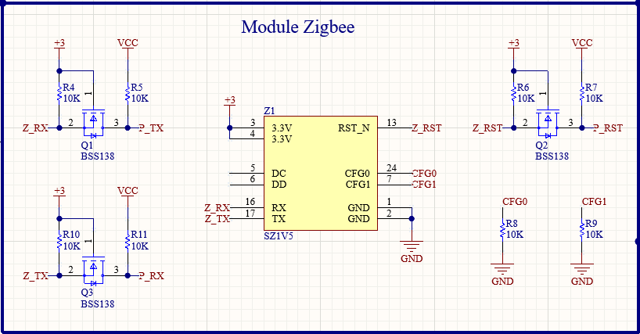

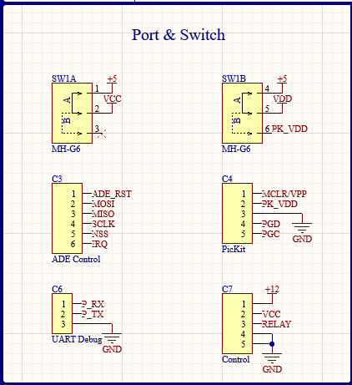

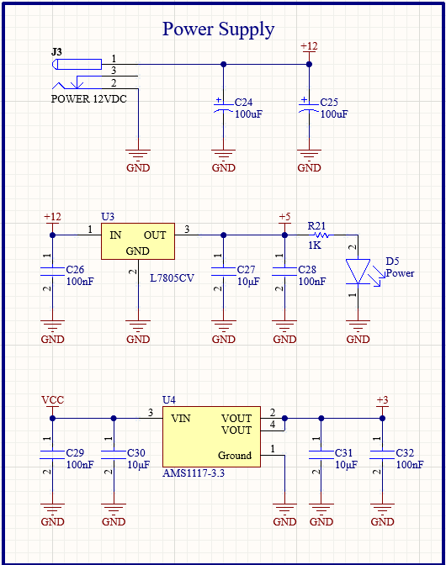

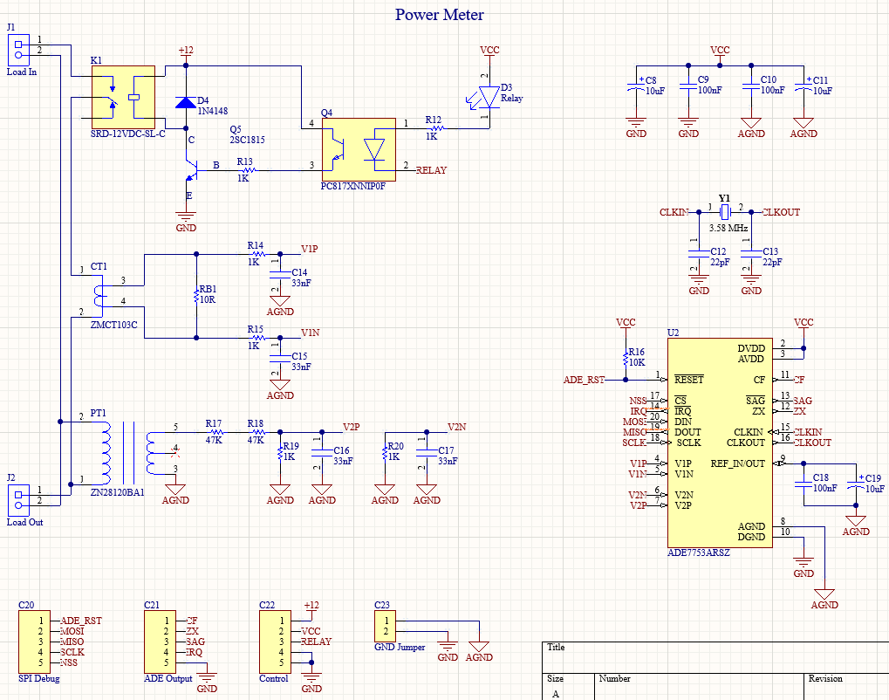

Hình Sơ đồ nguyên lý Node Power Meter

* **PCB layout**

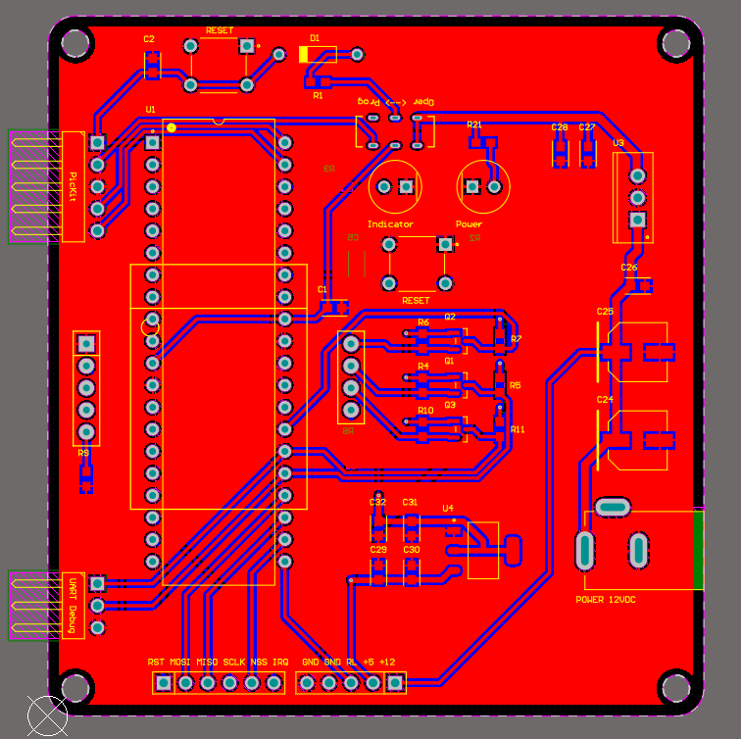

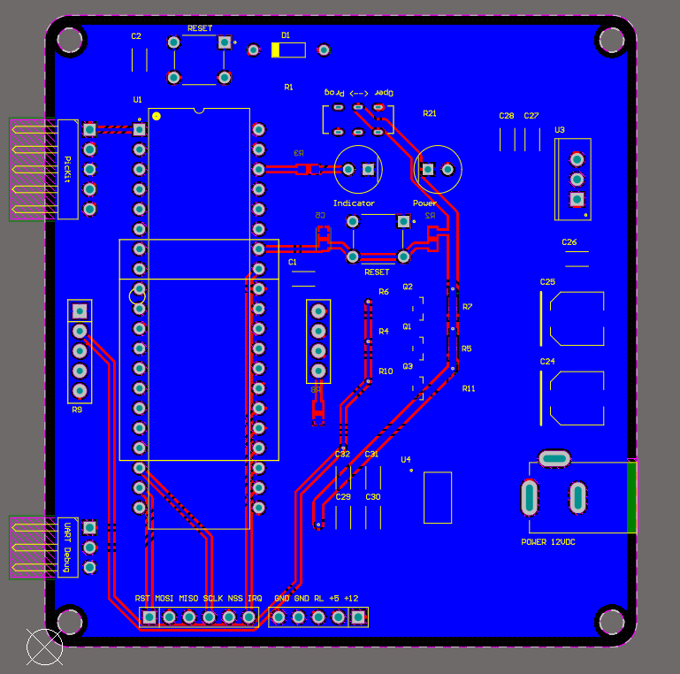

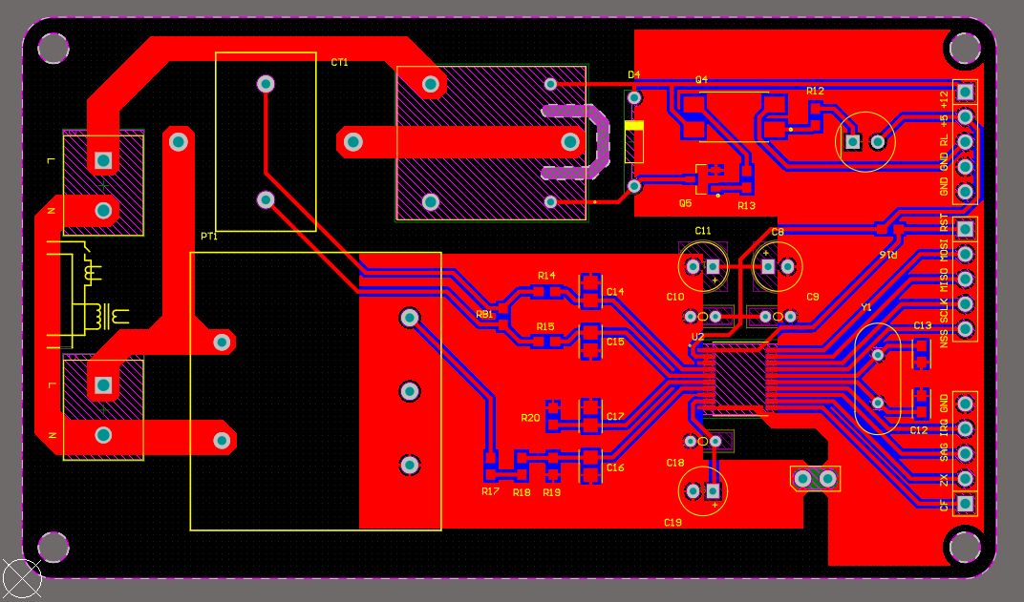

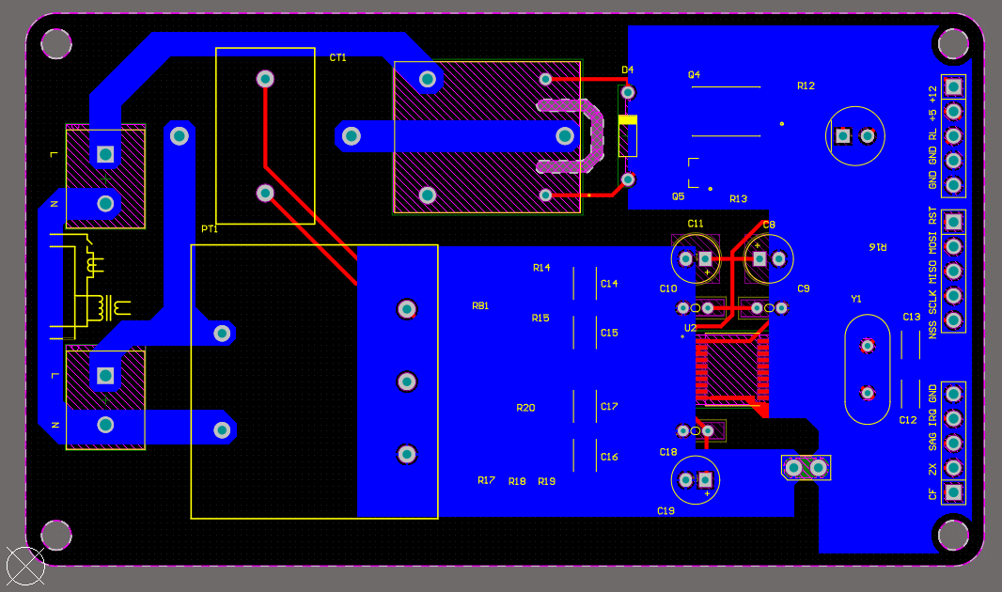

Hình PCB Node Power Meter

* 1. **Thiết kế phần mềm**
     1. **Cấu trúc Frame truyền dữ liệu**
        1. **Frame truyền gói tin giao tiếp với module Zigbee**



Hình Cấu trúc Frame giao tiếp với module Zigbee

Cấu trúc một Frame truyền gói tin giao tiếp với module Zigbee sẽ gồm 3 thành phần chính:

* **SOF** (Start of Frame): đây là 1-byte có giá trị 0xFE dùng để xác định việc bắt đầu của mỗi frame truyền.
* **MT CMD** (Monitor Test Command): là thành phần chứa dữ liệu và lệnh để điều khiển với module Zigbee.
* **FCS** (Frame Check Sequence): đây là 1-byte dùng để đảm bảo tính toàn vẹn của gói tin. Giá trị của byte này sẽ được tính bằng cách XOR tất cả các byte của **MT CMD**. Thiết bị khi nhận sẽ dùng byte này so sánh với XOR của các byte trong **MT CMD** để quyết định lấy dữ liệu này xử lý hay không.

Cụ thể nội dung của **MT CMD** sẽ bao gồm 3 thành phần chính:



Hình Miền MT CMD trong Frame giao tiếp Zigbee

* **LEN** (Length): đây là 1-byte có giá trị biểu diễn độ dài byte của miền **DATA**
* **CMD** (Command): đây là miền 2-byte dùng để xác định loại gói tin khi giao tiếp giữa vi điều khiển và module Zigbee. Các lệnh điều khiển trong gói tin có nhiều loại ví dụ như lệnh cấu hình module, lệnh gửi gói tin, …
* **DATA**: đây là miền chứa thành phần dữ liệu mà mình muốn gửi kèm với lệnh ở miền CMD. Đối với từng gói tin thì miền này sẽ có thể có các độ dài khác nhau từ 0~250-byte.

Ví dụ của Frame truyền gói tin với module Zigbee:

Lệnh **SYS_PING** khi gửisẽ có dạng **0xFE 0x00 0x21 0x01 0x20**

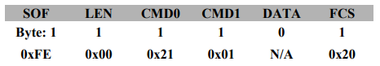

Hình Frame truyền của lệnh SYS_PING với Module Zigbee

Và phản hồi của lệnh **SYS_PING** từ module sẽ có dạng **0xFE 0x02 0x61 0x01 0x11 0x00 0x73** hoặc tương tự như vậy

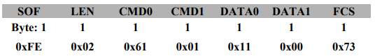

Hình Frame phản hồi của lệnh SYS_PING từ Module Zigbee

Module Zigbee khi nhận gói tin từ các thiết bị Zigbee khác trong mạng sẽ gửi lại gói tin về cho vi điều khiển thông qua giao tiếp UART với cấu trúc Frame truyền đã nêu trên. Khi nhận gói tin đó, vi điều khiển sẽ kiểm tra cấu trúc Frame để xác thực gói tin và trích xuất dữ liệu phần miền **DATA** ra để xử lý.

* + - 1. **Frame truyền dữ liệu giao tiếp giữa các thiết bị Hub và Node**

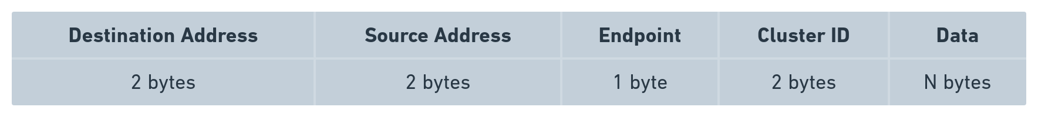

Hình Frame truyền dữ liệu giao tiếp giữa thiết bị Hub và các Node

Frame truyền dữ liệu giữa các thiết bị với nhau phía trên là phần dữ liệu trong miền **DATA** của **MT CMD** với lệnh **CMD** tương ứng là truyền nhận dữ liệu. Trong đó sẽ bao gồm các thành phần chính sau:

* **Destination Address**: Chứa địa chỉ đích của gói tin.
* **Source Address**: Chứa địa chỉ nguồn của gói tin.
* **Endpoint**: Là thành phần phân biệt loại gói tin muốn gửi giữa các thiết bị. Với loại gói tin khác nhau thì sẽ có giá trị endpoint riêng.
* **Cluster ID**: Phân biệt loại chức năng thiết bị. Các loại thiết bị có chức năng khác nhau khi gửi gói tin đến HUB sẽ có các giá trị Cluster ID riêng.
* **Data**: Phần dữ liệu được truyền đi.
  + - 1. **Phân loại gói tin giao tiếp giữa các thiết bị trong mạng Zigbee**

Gói tin truyền dữ liệu giao tiếp giữa Hub và Node sẽ được chia thành 3 loại với các giá trị Endpoint khác nhau:

* Provision: Là loại gói tin của Node dùng để cung cấp dữ liệu thông tin về chức năng cũng như loại thiết bị để gửi đến cho Hub. Gói tin này sẽ được gửi khi thiết bị tham gia vào mạng Zigbee thành công. Giá trị **Endpoint**: 0x01.

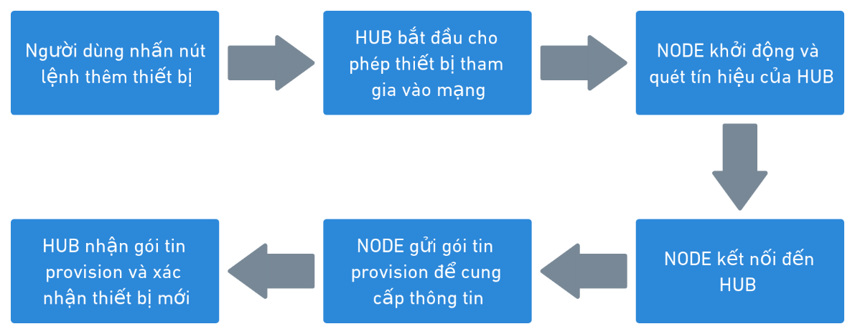

Hình Trình tự thêm Node mới vào mạng Zigbee

* Telemetry: Là loại gói tin của Node dùng dể gửi dữ liệu thông số và trạng thái thiết bị đến Hub nhằm mục đích giám sát. Gói tin này sẽ được gửi khi có dữ liệu cập nhật mới. Giá trị **Endpoint**: 0x02.
* Command: Là loại gói tin của Hub dùng để gửi các lệnh, yêu cầu điều khiển đến thiết bị Node. Gói tin này được gửi đi khi người dùng thực hiện thao tác điều khiển thiết bị thông qua giao diện. Giá trị **Endpoint**: 0x03.
  + 1. **Zigbee Hub**

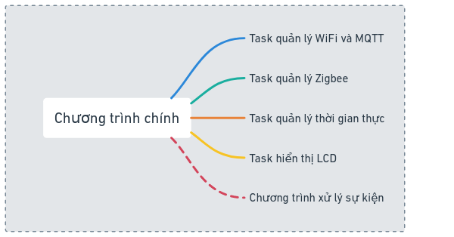

Hình Sơ đồ tổng quát chương trình của bộ Zigbee Hub

Dựa vào chức năng quản lý và độ phức tạp của chương trình, bộ điều khiển trung tâm cần được lập trình dựa trên mã nguồn FreeRTOS để thực hiện xử lý đa luồng hay còn gọi là đa tác vụ.

Chương trình chính sẽ bắt đầu bằng việc khởi tạo các chương trình con là các tác vụ (task) nhỏ khác để có thể đảm nhiệm vai trò xử lý dữ liệu đặc trưng cho chức năng cần quản lý tương ứng. Chương trình sẽ bao gồm có 4 task sau:

* Quản lý WiFi và MQTT
* Quản lý Zigbee
* Quản lý thời gian thực
* Hiển thị LCD

Ngoài ra còn có chương trình xử lý các sự kiện phần mềm liên quan đến kết nối của WiFi và MQTT (kết nối thành công, mất kết nối, có gói tin MQTT nhận về, …) hay sự kiện khi người dùng thao tác trên web-server của ESP32. Khác với ngắt của ngoại vi, các sự kiện này xảy ra như một ngắt phần mềm trong chương trình được thực hiện bởi một chương trình luôn luôn kiểm tra các sự kiện này theo vòng lặp và gọi đến các chương trình con để xử lý sự kiện tương ứng.

* + - 1. **Task quản lý WiFi và MQTT**

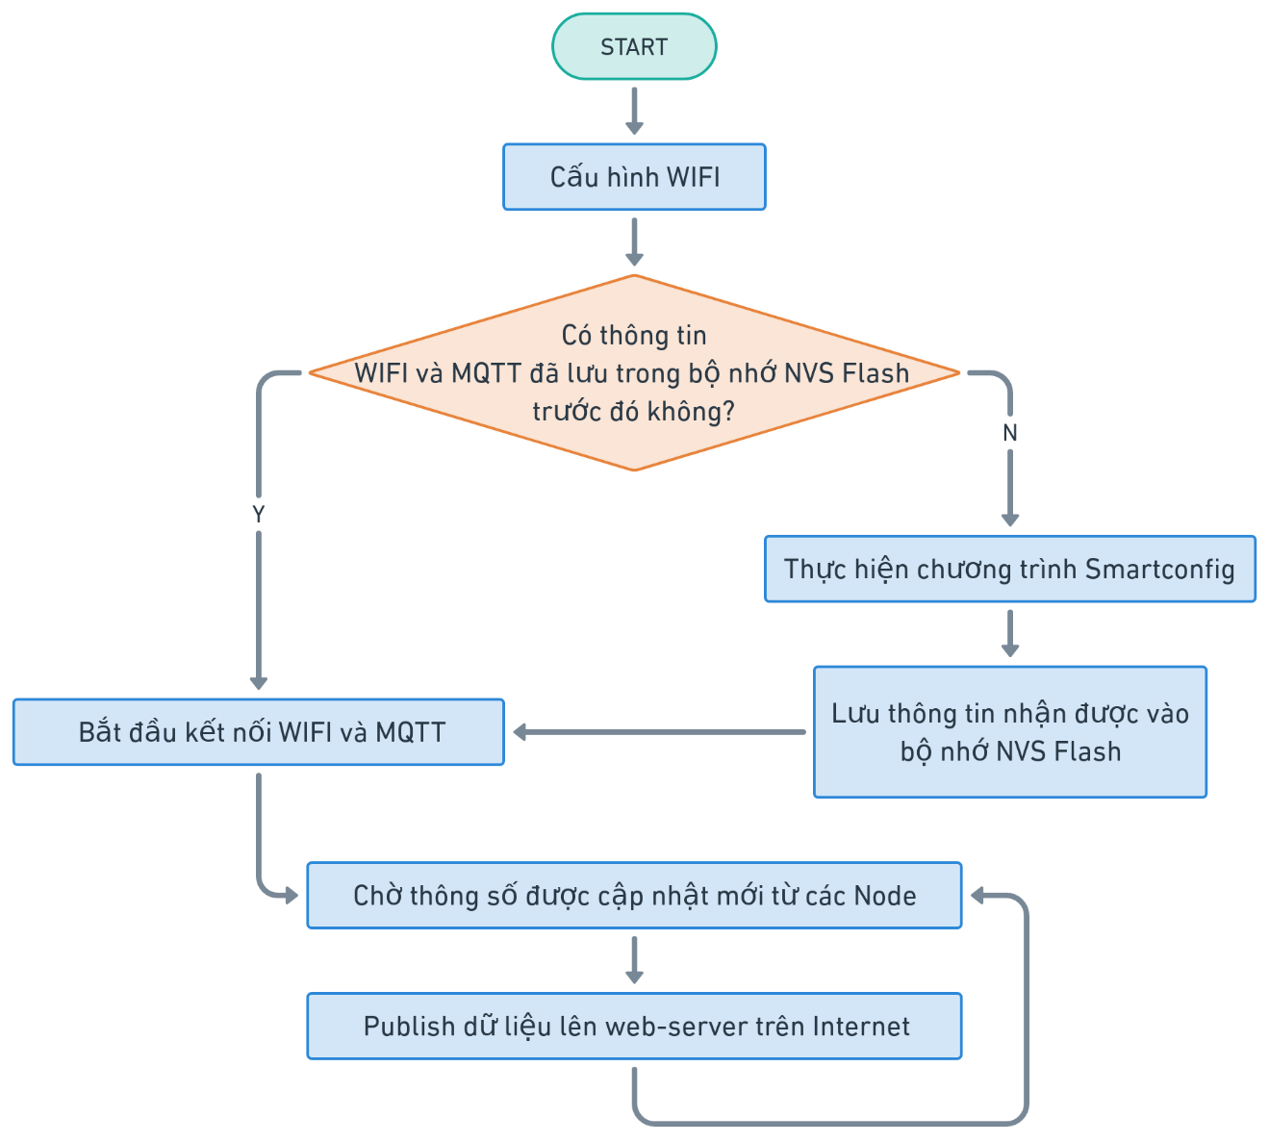

Hình Lưu đồ giải thuật task quản lý WiFi và MQTT

Đây là task sẽ thực hiện chức năng cấu hình, kết nối WiFi, kết nối MQTT và cài đặt WiFi cho thiết bị bằng Smartconfig.

Smartconfig là một kỹ thuật cấu hình WiFi của thiết bị mà không cần nạp lại code, sử dụng kết nối giữa WiFi của thiết bị với điện thoại để truyền thông tin SSID và Password. Kỹ thuật này được TI tạo ra và đang được áp dụng cho hầu hết tất cả các dòng chip có sử dụng WiFi. Với ESP32, ESP8266 và các dòng khác của Espressif họ cũng sử dụng kỹ thuật này và đóng gói thành ESP Touch.

Tiến trình Smartconfig trên ESP được thực hiện như sau:

* ESP ở chế độ lắng nghe gói tin UDP
* Smartphone app gửi các gói tin UDP được mã hóa
* ESP nhận bản tin, kiểm tra độ dài của mỗi dữ liệu từ đó suy ra từng kí tự, ghép nối chúng lại sẽ tạo ra 1 chuỗi SSID và PASS
* ESP chuyển sang STA mode đăng nhập vào mạng WiFi với thông tin như trên

Chương trình sẽ bắt đầu bằng việc cấu hình chức năng WiFi và kiểm tra thông tin đăng nhập WiFi được lưu trong bộ nhớ Flash. Nếu thông tin đăng nhập trước đó có lưu trong bộ nhớ thì chương trình sẽ lấy ra và thực hiện kết nối WiFi. Trường hợp nếu như kết nối thất bại do lưu sai thông tin WiFi thì người dùng có thể thực hiện xoá thông tin WiFi và khởi động lại thiết bị, khi đó thiết bị sẽ kiểm tra lại thông tin và đi vào chương trình Smartconfig để nhận SSID với Password và lưu thông tin lại.

Sau khi đã kết nối được WiFi thành công, chương trình sẽ thực hiện kết nối giao thức MQTT để có thể giao tiếp với web-server trên Internet. Sau khi đã kết nối MQTT thành công, chương trình sẽ thực hiện cập nhật dữ liệu lên web-server bằng cách publish gói tin chứa thông số, trạng thái hệ thống thiết bị thông minh dưới dạng chuỗi JSON. Ví dụ về dữ liệu JSON gửi thông số cảm biến về nhiệt độ 25 độ C và độ ẩm 40% từ thiết bị Node Sensor như sau:

*{“dev_addr”: <abc>, “temperature”: 25, “humidity”: 40}*

Với *<abc>* là địa chỉ của Node Sensor đang gửi dữ liệu

Khi sự kiện mất kết nối xảy ra, kể cả WiFi hay MQTT, chương trình sẽ thực hiện kết nối lại cho đến khi thành công hoặc khi người dùng muốn cài đặt lại thiết bị.

* + - 1. **Task quản lý Zigbee**

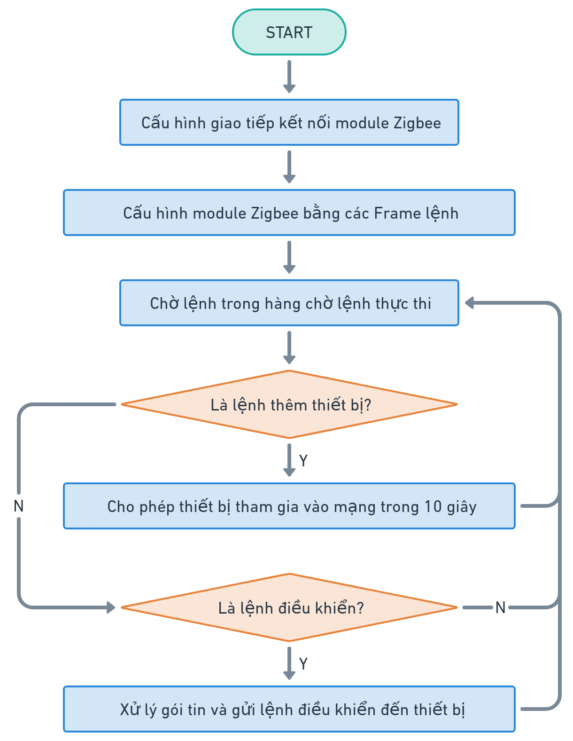

Hình Lưu đồ giải thuật task xử lý lệnh điều khiển Zigbee

Task quản lý Zigbee sẽ đảm nhiệm vai trò giao tiếp giữa ESP32 với module Zigbee. Chương trình cho task này sẽ bắt đầu bằng việc cấu hình giao tiếp UART và bắt đầu gửi các Frame lệnh điều khiển để cấu hình module Zigbee. Sau khi đã cấu hình thành công, chương trình sẽ đợi lệnh từ hàng chờ lệnh thực thi khi người dùng thao tác điều khiển.

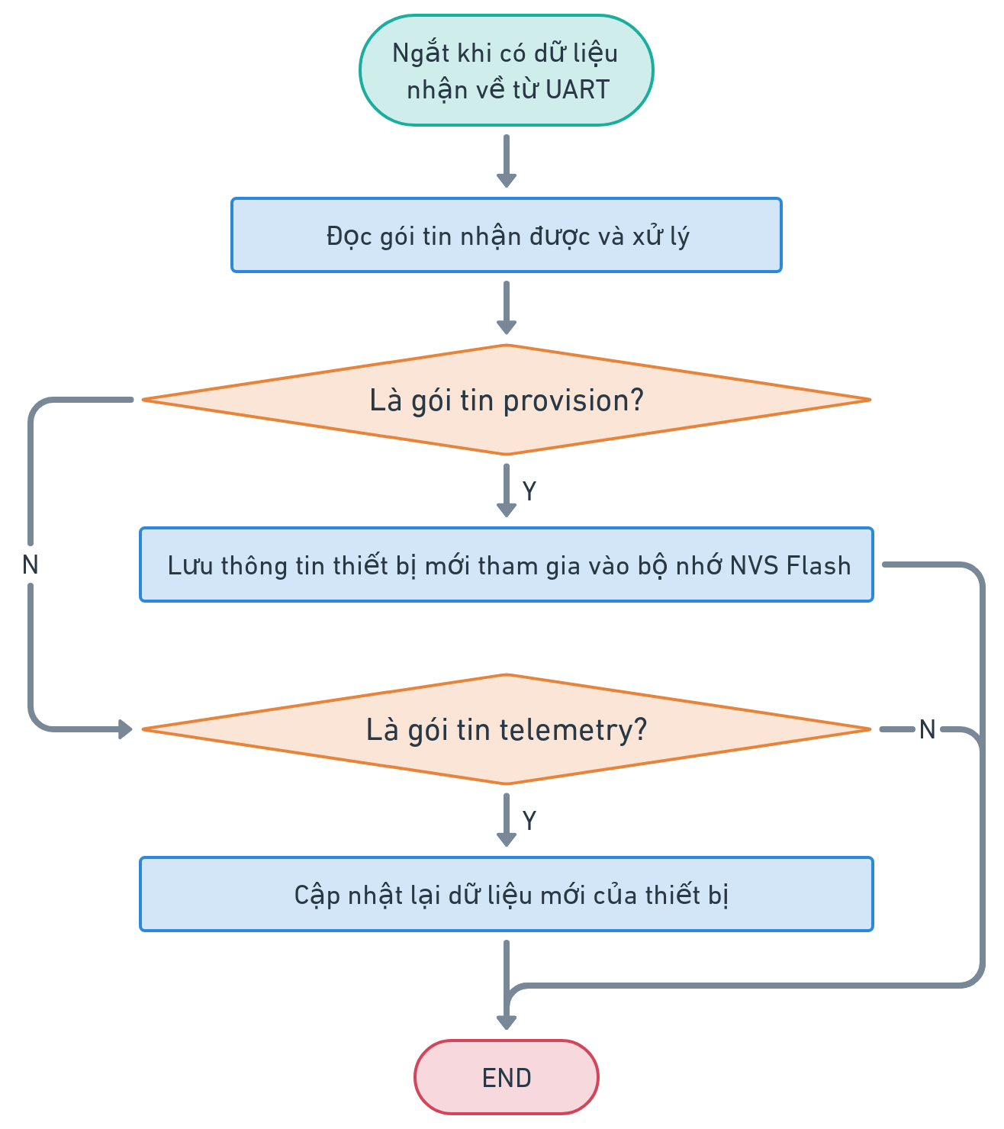

Hình Lưu đồ giải thuật chương trình ngắt xử lý gói tin nhận về từ module Zigbee

Ngoài ra thì cũng sẽ có chương trình để xử lý ngắt UART khi có dữ liệu nào đó gửi về từ module Zigbee như gói tin phản hồi lệnh hoặc gói tin nhận được từ Node. Chương trình này sẽ xử lý kiểm tra cấu trúc Frame cho gói tin để đảm bảo xác thực và sau đó trích xuất dữ liệu từ gói tin để xử lý.

* + - 1. **Task quản lý thời gian thực**

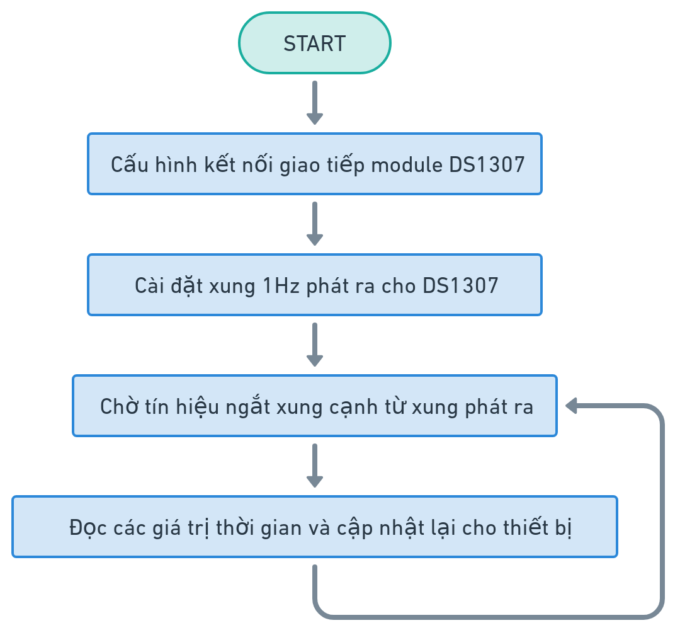

Hình Lưu đồ giải thuật task quản lý thời gian thực

Task quản lý thời gian thực sẽ bắt đầu bằng việc cấu hình giao tiếp I2C cho module DS1307, sau đó sẽ cài đặt cho DS1307 xuất ra xung 1Hz trên chân SQW/Ouput bằng cách gửi lệnh cài vào thanh ghi 0x07 với giá trị 0x90. Khi đó trong quá trình hoạt động, chương trình sẽ đợi ngắt xung cạnh lên hoặc xung cạnh xuống của chân SQW/Ouput để bắt đầu thực hiện đọc giá trị thời gian thông qua giao tiếp I2C và cập nhật lại thời gian.

* + - 1. **Task hiển thị LCD**

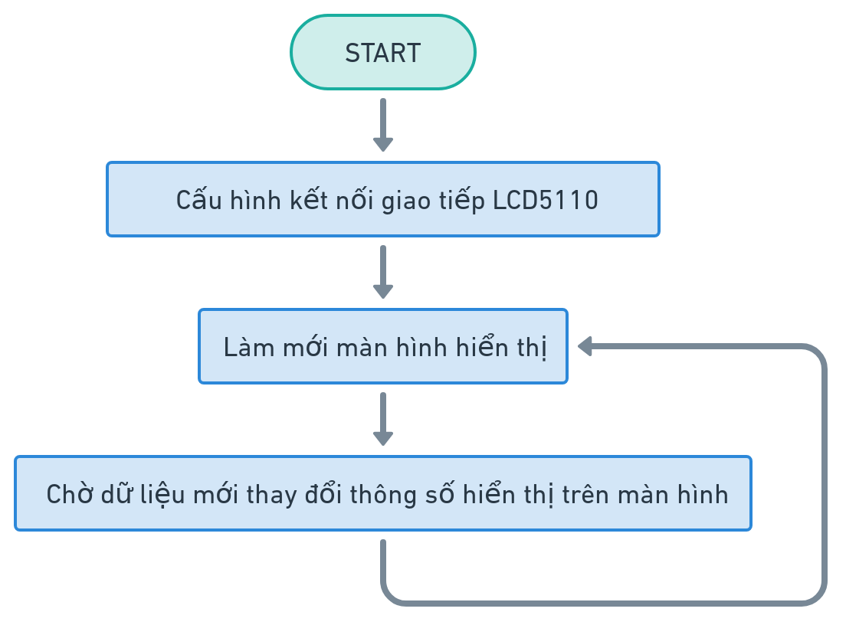

Hình Lưu đồ giải thuật task hiển thị LCD

Task hiển thị LCD sẽ bắt đầu bằng việc cấu hình giao tiếp SPI để điều khiển màn hình LCD và từ đó sẽ cập nhật lại màn hình khi có thông số làm thay đổi thông tin đang hiển thị trên màn hình. Các thông số hiển thị bị thay đổi là do các task khác trong quá trình thực thi sẽ cập nhật lại giá trị mới cho các thông số đó, từ đó gửi một tín hiệu sự kiện đến cho task LCD để bắt đầu làm mới màn hình với thông số mới.

* + - 1. **Chương trình xử lý sự kiện**

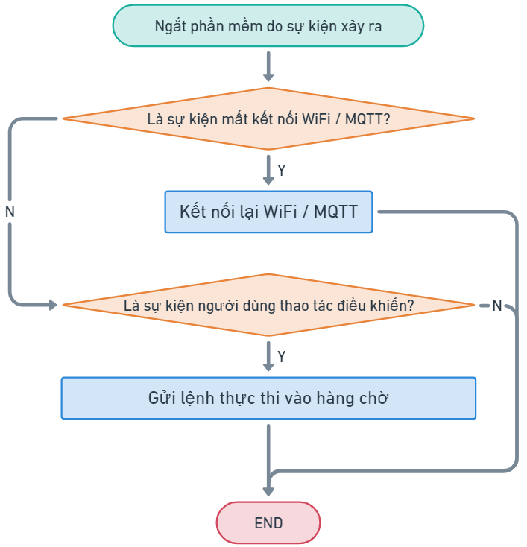

Hình Lưu đồ giải thuật chương trình xử lý sự kiện

Trong quá trình thiết bị có kết nối WiFi và kết nối Internet, người dùng có thể điều khiển và giám sát thiết bị thông qua giao diện web-server trên Internet. Khi người dùng nhấn nút điều khiển, Server sẽ gửi các lệnh điều khiển thiết bị dưới dạng chuỗi JSON thông qua MQTT.

* + 1. **Node Sensor**

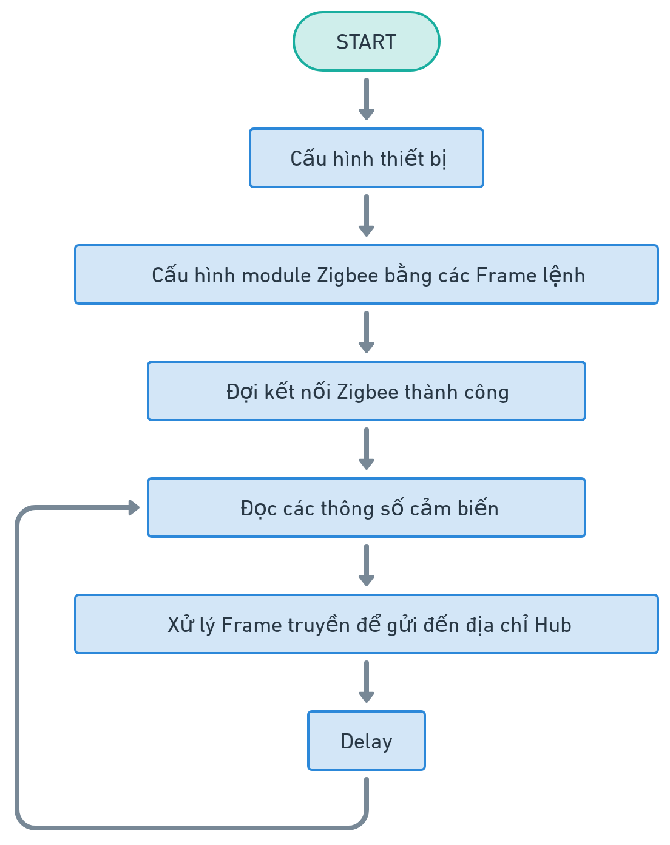

Hình Lưu đồ giải thuật của Node Sensor

Node Sensor được lập trình nhằm đọc các thông số về điều kiện môi trường (nhiệt độ, độ ẩm, chất lượng không khí) và sau đó gửi thông số đến Hub.

Chương trình bắt đầu với việc cấu hình thiết bị, cấu hình module Zigbee thành ZR. Sau khi cấu hình xong thì Node Sensor sẽ gửi yêu cầu tham gia đến mạng Zigbee đang có.

Sau khi được phép tham gia vào mạng (kết nối Zigbee thành công), thiết bị sẽ chuyển sang chế độ vận hành. Lúc này, thiết bị tiến hành đọc thông số cảm biến nhiệt độ, độ ẩm và chất lượng không khí và xử lý Frame truyền để gửi thông số đến Hub theo chu kỳ.

* + 1. **Node Relay**

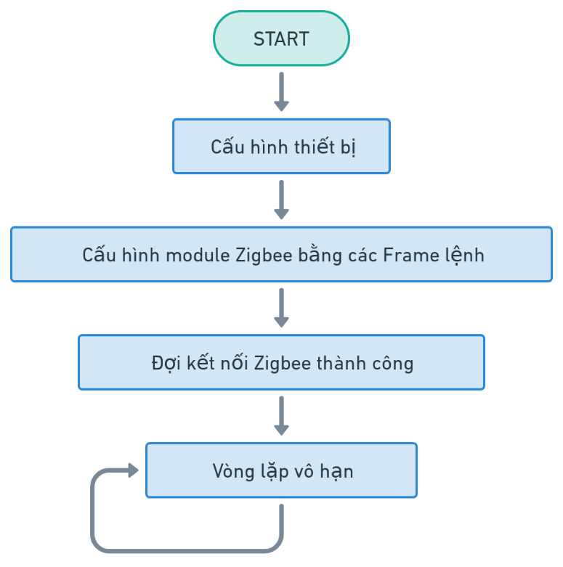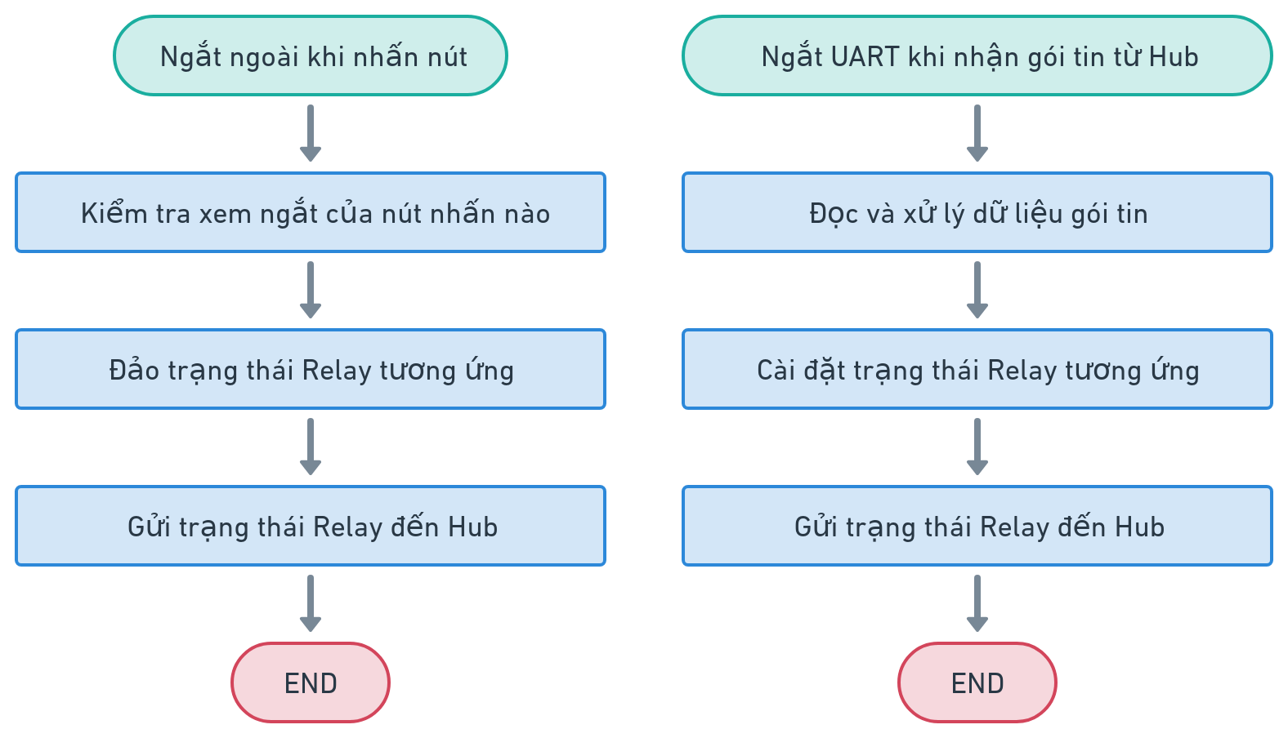

Hình Lưu đồ giải thuật của Node Relay

Chương trình khởi động của Node Relay cũng tương tự với Node Sensor.

Sau khi thiết bị khởi động xong, chương trình sẽ đi vào trạng thái chờ nhận lệnh điều khiển của người dùng để bật tắt kênh relay tương ứng và gửi trả về trạng thái các relay về cho Hub để cập nhật lại trạng thái thiết bị.

* + 1. **Node Button**

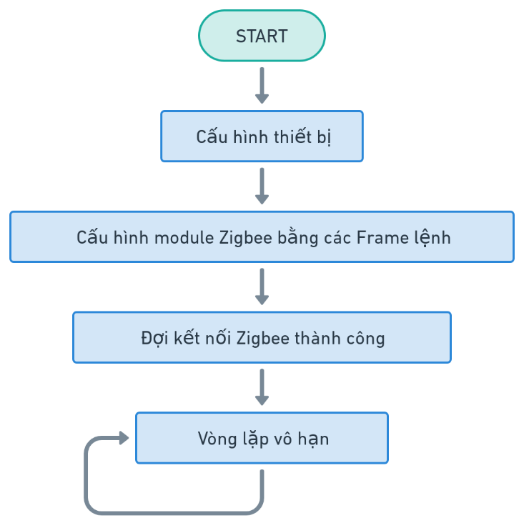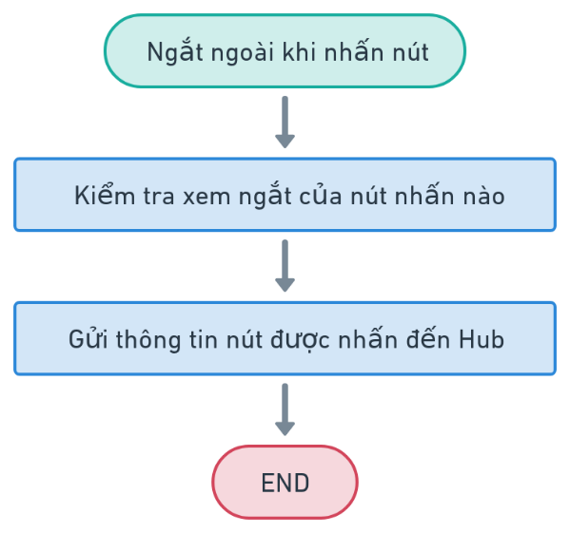

Hình Lưu đồ giải thuật của Node Button

Chương trình khởi động của Node Button cũng tương tự với Node Sensor.

Sau khi thiết bị khởi động xong, chương trình sẽ đi vào trạng thái chờ người dùng nhấn nút điều khiển trên Node Button. Khi người dùng nhấn nút để điều khiển, chương trình kiểm tra nút nào được nhấn và gửi về cho Hub thông tin nút tương ứng.

Ngoài ra chương trình cũng xử lý lệnh cài đặt của người dùng để có thể thực thi một lệnh điều khiển tương ứng và không cần phải gửi gói tin đến Hub ví dụ như điều khiển các kênh relay của Node Relay. Khi đó mỗi lần người dùng nhấn nút, Node Button sẽ gửi gói tin điều khiển đến địa chỉ đích là Node Relay. Việc này cũng có thể áp dụng để điều khiển đóng ngắt cho thiết bị Node Power Meter.

* + 1. **Node Power Meter**

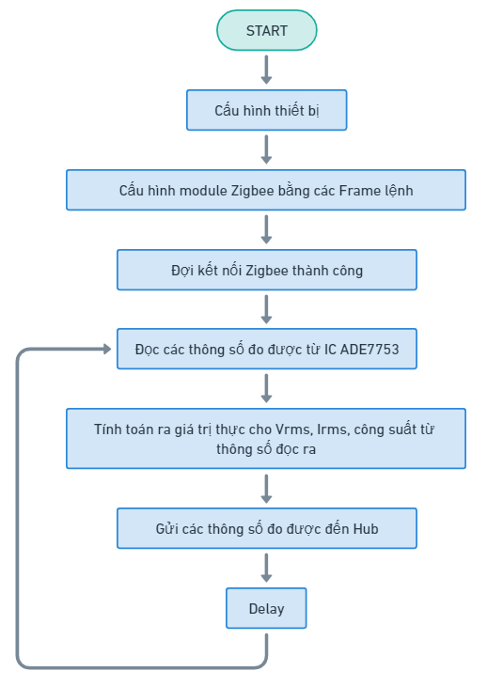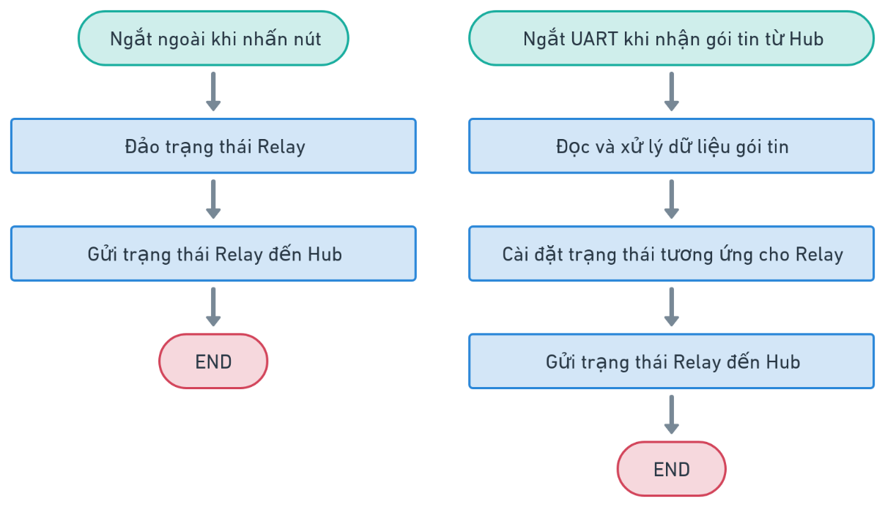

Hình Lưu đồ giải thuật của Node Power Meter

Chương trình khởi động của Node Power Meter cũng tương tự với Node Sensor nhưng có thêm phần cấu hình và cài đặt cho IC ADE7753.

* Kênh đo dòng điện:

Tín hiệu dòng điện AC được đưa vào kênh ADC 1 của IC ADE7753 để tính toán giá trị hiệu dụng.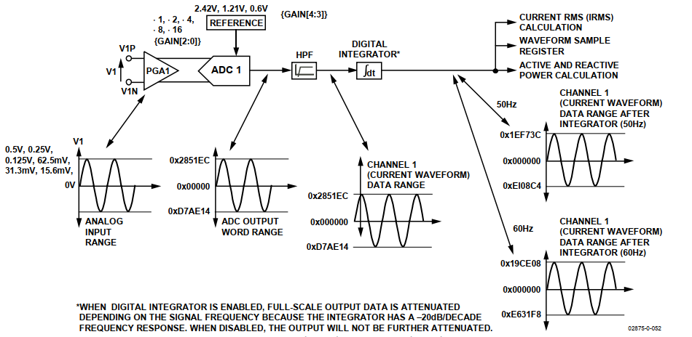

Hình Sơ đồ khối xử lý tín hiệu ở Kênh ADC 1 của ADE7753

Tín hiệu với thang đo 0,5V (được cài trong bộ PGA1) được đưa vào kênh 1 của ADE7753, tín hiệu đi qua bộ ADC1 như trên hình sẽ được biến đổi thành mã HEX 24-bits có dấu bù hai. Cụ thể 0,5V là 0x2851EC và -0,5V sẽ là 0xD7AE14. Các mã HEX này có thể được dùng cho tính toán dòng hiệu dụng, lấy mẫu dạng song hoặc công suất phản kháng và công suất tiêu thụ.

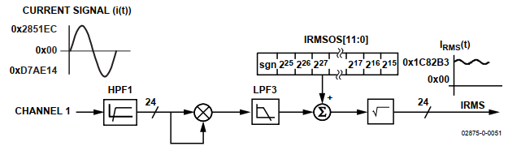

Hình Sơ đồ khối tính toán dòng hiệu dụng ở Kênh 1của ADE7753

ADE7753 tính giá trị hiệu dụng dòng điện như công thức (2) với tập các giá trị rời rạc là các mẫu được lấy liên tục từ ngõ ra ADC với tần số CLKIN/128. Khi dòng đi vào có biên độ là 0,5V thì qua bộ ADC sẽ có mã HEX 0x2851EC dẫn đến mã HEX cho giá trị dòng hiệu dụng sẽ là 0x1C82B3.

Phép đo RMS hiện tại được cung cấp trong ADE7753 có độ chính xác đến 0,5% cho tín hiệu đầu vào giữa thang đo đầy đủ và thang đo đầy đủ chia 100 lần.

* Kênh đo điện áp:

Tín hiệu điện áp AC được đưa vào kênh ADC 2 của IC ADE7753 để tính toán giá trị hiệu dụng.

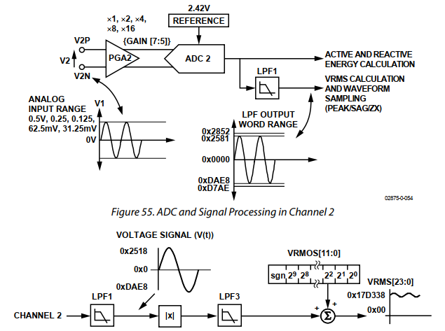

Hình Sơ đồ khối xử lý tín hiệu ở Kênh 2 của ADE7753

Tỷ lệ mã đầu ra ADC cho Kênh 2 là không giống với Kênh 1. Mẫu dạng sóng của Kênh 2 là 16-bits mở rộng đến 24-bits có dấu. Đối với hoạt động bình thường, tín hiệu điện áp chênh lệch giữa V2P và V2N không nên vượt quá 0,5 V. Với đầu vào điện áp tối đa (± 0,5V ở mức tăng PGA là 1), đầu ra từ ADC dao động giữa 0x2852 và 0xD7AE.



Hình Sơ đồ khối tính toán áp hiệu dụng ở Kênh 2 của ADE7753

Các giá trị áp được lấy mẫu sau khi qui đổi sang mã HEX, trước khi được dụng để tính toán giá trị hiệu dụng thì phải đi qua bộ lộc thông thấp bậc 1: LPF1với tần số cắt là 140Hz. Bộ lọc gây suy hao ở tần số 60Hz là 8% về biên độ so với tín hiệu gốc đi vào.

ADE7753 tính giá trị hiệu dụng điện bằng công thức tính giá trị trung bình của trị tuyệt đối:

|  |  |
| --- | --- |
|  | (7) |

Khi điện áp với tần số 60Hz đi vào có biên độ là 0,5V thì qua bộ ADC sẽ có mã HEX 0xDAE8 dẫn đến mã HEX cho giá trị dòng hiệu dụng sẽ là 0x17D338.

Phép đo rms hiện tại được cung cấp trong ADE7753 có độ chính xác đến 0,5% cho tín hiệu đầu vào giữa thang đo đầy đủ và thang đo đầy đủ chia 20 lần.

* Đọc các thông số đo được từ ADE7753

ADE7753 cung cấp một chân tín hiệu tên Zero Crossing, chân tín hiệu này sẽ lên mức cao khi điện áp đi vào kênh 2 chuyển từ 0 lên giá trị dương và xuống mức thấp khi điện áp đi vào kênh 2 chuyển từ 0 xuống giá trị thấp. Tín hiệu Zero Crossing trước khi được đưa ra ngoài có qua bộ lọc thông thấp nên tín hiệu sẽ có lệnh pha. Hình minh họa bên dưới:

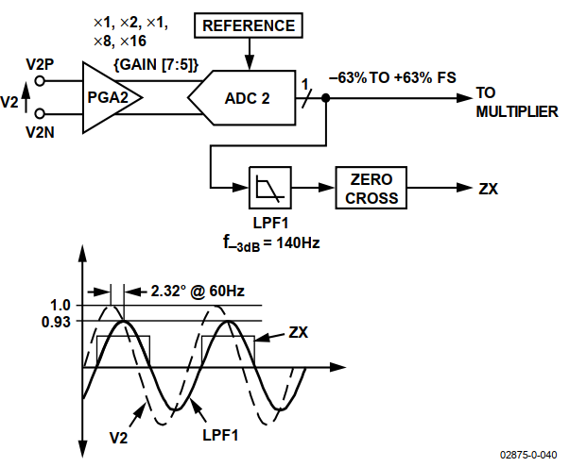

Hình Sơ đồ khối tín hiệu ngõ ra Zero Crossing và dạng sóng của tín hiệu

Giá trị của 2 thanh ghi IRMS và VRMS được đọc mỗi khi tín Zero Crossing ở mức cao nhằm cho ra các giá trị đọc được không bị quá chênh lệch nhau vì nhiễu gợn sóng trong các thanh ghi IRMS và VRMS để hạn chế việc thông số đo được bị giao động nhiều làm sai số đo lớn hơn.

* Hiệu chỉnh thông số đo của ADE7753 và tính toán giá trị đo:

Giá trị lấy mẫu của 2 kênh ADC trong IC ADE7753 có khoảng sai lệch nhỏ về mức điện áp tham chiếu có thể dẫn đến việc lấy mẫu và phương trình tính toán giá trị hiệu dụng bị lệch so với gốc toạ độ (0,0) và dẫn đến sai số tính toán lớn hơn. Vậy nên việc hiệu chỉnh giá trị để giảm sai số đến mức tối thiểu là cần thiết.

Việc hiệu chỉnh sẽ được thực hiện bằng cách lấy mẫu và cài đặt giá trị cho 2 thanh ghi VRMSOS và IRMSOS. Đây là 2 thanh ghi hiệu chỉnh bù của IC.

Sau đây là công thức tính toán giá trị thanh ghi VRMS và IRMS cho dòng điện và điện áp theo tài liệu của IC:

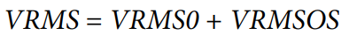

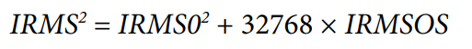

Trong đó:

* *XRMS0* là giá trị hiệu dụng sau khi chưa đi qua bộ hiệu chỉnh
* *XRMSOS* là giá trị hiệu chỉnh bù
* *XRMS* là giá trị của thanh ghi sau khi được hiệu chỉnh

Sau đó áp dụng phương pháp theo tài liệu của IC khuyến cáo sử dụng để hiệu chỉnh bằng cách lấy 2 mẫu giá trị khi chưa áp dụng hiệu chỉnh vào để tính toán thông số giá trị cho 2 thanh ghi VRMSOS và IRMOS như sau:

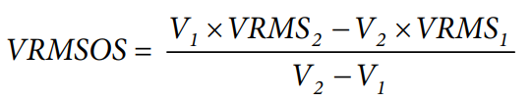

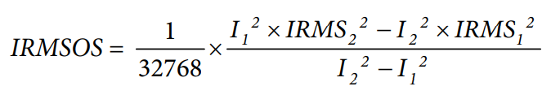

Trong đó:

* *VRMS1* là giá trị thanh ghi khi mức điện áp đầu vào *V1* là điện áp danh định
* *VRMS2* là giá trị thanh ghi khi mức điện áp đầu vào *V2* = *V1* / 10
* *IRMS1* là giá trị thanh ghi khi tín hiệu dòng điện đầu vào *I1* ở ngưỡng thang đo đầy đủ chia 2
* *IRMS2* là giá trị thanh ghi khi tín hiệu dòng điện đầu vào *I2* = *I1* /50

Dựa vào phương pháp trên có thể thực hiện lấy mẫu, tính toán giá trị hiệu chỉnh cho 2 thanh ghi VRMSOS và IRMSOS để cài đặt hiệu chỉnh cho thiết bị.

* 1. **Thiết kế giao diện Web Server điều khiển và quản lý hệ thống**
     1. **Các khái niệm về Web Server**
* **Web Server**

Web Server là máy chủ cài đặt các chương trình phục vụ các ứng dụng web. Web Server có khả năng tiếp nhận request từ các trình duyệt web và gửi phản hồi đến client thông qua giao thức HTTP hoặc các giao thức khác.

* **Back-end**

Back-end là tất cả những phần hỗ trợ hoạt động của website hoặc ứng dụng mà người dùng không thể nhìn thấy được. Có thể cho rằng Back-end giống như bộ não của con người. Nó xử lý những yêu cầu, câu lệnh và lựa chọn thông tin chính xác để hiển thị lên màn hình.

Hiện nay có 2 nền tảng phổ biến cho lập trình back-end Web Server:

* **PHP** (viết tắt hồi quy của Hypertext Preprocessor) là ngôn ngữ lập trình đa mục đích. Cụ thể hơn, PHP là ngôn ngữ kịch bản mã nguồn mở, chạy ở phía server và được dùng để tạo ra các ứng dụng web. Ta sử dụng nền tảng PHP trong trường hợp:
  + Máy chủ tập trung: Trong trường hợp chúng ta không có kế hoạch nhân rộng ứng dụng của mình ra nhiều máy chủ, chúng ta có thể sử dụng LAMP (Linux, Apache, MySQL và PHP).
  + Tính di động: PHP là ngôn ngữ linh hoạt. Chi phí rẻ cho việc lưu trữ web và sự sẵn có của các máy chủ cho PHP là không cần bàn. PHP có thể chạy trên hầu hết mọi nền tảng có cài đặt Apache, IIS và có một hệ thống database được hỗ trợ.
* **NodeJS** là một nền tảng được xây dựng trên V8 JavaScript Engine – trình thông dịch thực thi mã JavaScript, giúp xây dựng các ứng dụng web một cách đơn giản và dễ dàng mở rộng. Ta sử dụng nền tảng NodeJS trong trường hợp:
  + Dùng chung một ngôn ngữ: Node.js sẽ là lựa chọn chính xác để sử dụng nếu dự án của bạn liên quan đến những thứ như MongoDB, ExpressJs, Webrocket, ReactJs, ...
  + Realtime: Node.js rất tốt cho các ứng dụng yêu cầu realtime
  + Tốc độ: Node.js nhanh hơn nhiều so với PHP khi nói về tốc độ thực thi.

Bảng Đánh giá so sánh giữa NodeJS và PHP

|  |  |  |
| --- | --- | --- |
|  | Ưu điểm | Nhược điểm |
| NodeJS | Khả năng mở rộng  Ứng dụng Web thời gian thực  Ứng dụng trên 1 trang | Ứng dụng nặng tốn tài nguyên |
| PHP | Có nhiều frameworks tốt như Laravel, Symfony, ZendFramework | Bị trộn lẫn giữa PHP và HTML  Sử dụng mô hình Client-Server cũ kỹ  Khó ứng dụng mô hình MVC |

Vì các tính năng nổi trội hơn được nêu trên, NodeJS sẽ được chọn lựa cho việc thiết kế giao diện Web Server.

* **Front-end**

Front-end (còn được biết đến như client-side) là tất cả những gì liên quan đến điều mà người dùng nhìn thấy mỗi khi truy cập vào một trang web, bao gồm phạm trù thiết kế và các ngôn ngữ như HTML hay CSS:

* **HTML** là chữ viết tắt của Hypertext Markup Language. Nó giúp người dùng tạo và cấu trúc các thành phần trong trang web hoặc ứng dụng, phân chia các đoạn văn, heading, links, blockquote.
* **CSS** là chữ viết tắt của Cascading Style Sheets, nó là một ngôn ngữ được sử dụng để tìm và định dạng lại các phần tử được tạo ra bởi các ngôn ngữ đánh dấu (HTML). Nói ngắn gọn hơn là ngôn ngữ tạo phong cách cho trang webTemplate Engines.
* **Database**

Database (Cơ sở dữ liệu) là một tập hợp có tổ chức của các thông tin, dữ liệu được lưu dưới dạng tệp tin và có thể truy cập bằng các hệ thống máy tính hoặc các hệ quản trị cơ sở dữ liệu. Database còn có thể được lưu trữ trên các thiết bị có khả năng ghi nhớ như ổ cứng, USB, đĩa CD, ...

Một số database phổ biến: Oracle, MySQL, PostgreSQL, MongoDB.



Hình Logo của Database MySQL



Hình Logo của Database MongoBD

* + 1. **Thiết kế Web Server**

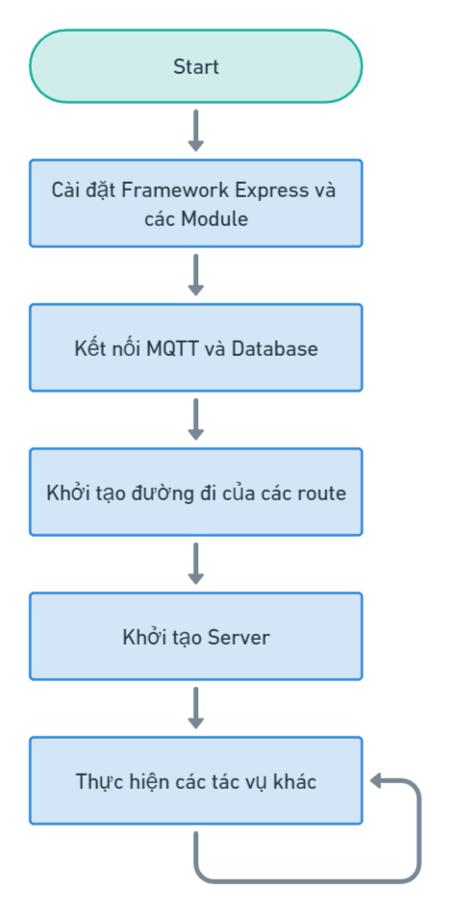

Hình Sơ đồ giải thuật khởi tạo Server

Chương trình khởi tạo Server sẽ bắt đầu bằng việc cài đặt Framework và các module để sử dụng trong việc thiết kế back-end.

Database được sử dụng cho Server là MongoDB để quản lý dữ liệu.

Kết nối giao thức MQTT sẽ dùng chung Broker với phần cứng và cùng chung topic để nhận tin nhắn từ phần cứng thiết bị gửi lên cũng như gửi tin nhắn từ Server xuống phần cứng thiết bị.

Route là moule được tích hợp sẵn trong Framwork Express. Trong hệ thống sẽ được khởi tạo nhiều route như user, device, room, building, records, …. Mỗi route sẽ có 1 đường địa chỉ được tự quy định để dễ dàng trong việc gọi API về phía Front-end. Ví dụ: *Model Device* dùng đường dẫn *“/device”*.

Server sẽ bắt đầu khởi động và tiếp nhận dữ liệu sau khi quy định PORT cho Server để cho phép Back-end và Front-end có một cổng giao tiếp chung trao đổi dữ liệu từ việc thao tác trên giao diện người dùng đến việc xử lý dữ liệu. Ví dụ: Cổng Back-end của chương trình hiện tại chạy ở PORT = 8080 sẽ có địa chỉ là *“http://localhost:8080”*.

Và sau khi khởi tạo xong, chương trình xử lý sẽ thực thi các tác vụ khác như:

* Thêm bớt sửa xóa các API từ Client gửi về Server
* Nhận các chuỗi tin nhắn từ phần cứng gửi lên thông qua giao thức MQTT
* Gửi chuỗi tin nhắn xuống phần cứng thông qua giao thức MQTT
* **Sơ đồ luồng xử lý dữ liệu của Back-end**

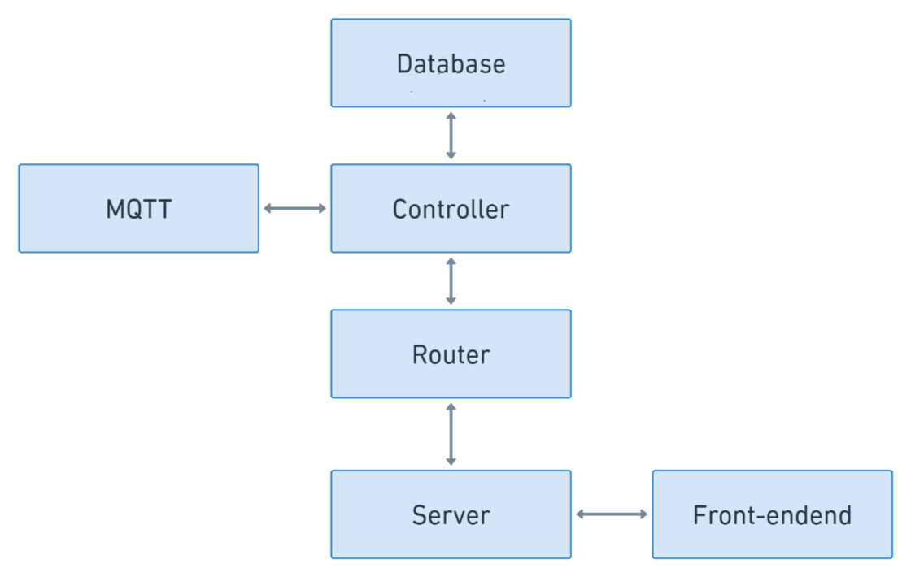

Hình Sơ đồ đường đi dữ liệu của Back-end

**Khối Database** gồm có 4 model database:

* Model Device gồm 4 trường địa chỉ:
  + Name trường này lưu dữ tên của thiết bị
  + Type: lưu trữ loại thiết bị. Ví dụ: Sensor, RelayADE, Relay3channels.
  + Attribute: là trường ghi lại các thuộc tinh của thiết bị như trạng thái thiết bị, điện áp, dòng điện, công suất tiêu thụ, nhiệt độ, độ ẩm, chất lượng không khí, …
  + refRoom: lưu trữ địa chỉ ID của phòng
* Model User gồm 2 trường địa chỉ:
  + User Name: trường này lưu dữ tên người dùng
  + Password: trường lưu trữ mật khẩu người dùng được mã hóa thong qua hàm hash (hàm băm) trong database
* Model Room gồm 1 trường địa chỉ:
  + Name: trường này lưu dữ tên của phòng
* Record gồm 3 trường địa chỉ:
  + DeviceID: là trường lưu trữ địa chỉ thiết bị
  + Attribute: là trường ghi lại các thuộc tinh của thiết bị như trạng thái thiết bị, điện áp, dòng điện, công suất, tiêu thụ, nhiệt độ, độ ẩm, chất lượng không khí, …
  + Sample: là giá trị cho thuộc tính được ghi lại

**Khối Controller**

Là bộ phận có nhiệm vụ xử lý các yêu cầu người dùng đưa đến thông qua Client, là nơi tạo ra các API Create Read Update Delete dữ liệu trong database gọi tắt CRUD. Hoặc cũng là nơi gửi các lệnh điều khiển theo địa chỉ thiết bị hoặc xóa thiết bị thông qua gửi tin nhắn qua giao thức MQTT xuống phần cứng. Ứng với các API Create Read Update Delete trong hệ thống sử dụng các hàm:

* Model.find(): Đọc tất cả các dữ liệu trong Database hiên thị ra client
* Model.findById(): Đọc dữ liệu 1 phần tử trong Database dựa theo ID và hiển thị ra Client
* Model.updateOne(): Update dữ liệu 1 phần tử trong database dựa theo ID hoặc DeviceID
* Model.deleteOne(): Delete 1 phần tử dữ liệu trong database dựa theo ID hoặc DeviceID

**Khối Router**

Nodejs có cung cấp framework Express cung cấp Router là các đường dẫn định tuyến của API trong controller. Ví dụ như đường dẫn xóa sẽ đi đến đường dẫn /:id. Tương ứng với các API create, read, update, delete thì ta có các phương thức Get, Post, Put, Patch, Delete là các phương thức của giao thức HTTP ở trong router. Ví dụ:

* Router.get: gửi dữ liệu từ Database qua Client
* Router.post: Gửi dữ liệu từ Client qua Database
* Router.put: Update dữ liệu từ Client qua Database
* Router.patch: Update dữ liệu từ client qua Database (update 1 phần nhỏ)
* Router.Delete: Delete dữ liệu từ client gửi lên Database

**Khối Server**

Server có chức năng định tuyền các đường đi của các router Router đến front end và là nơi tạo ra cổng kết nối giữa Front-End và Backend

**Khối MQTT**

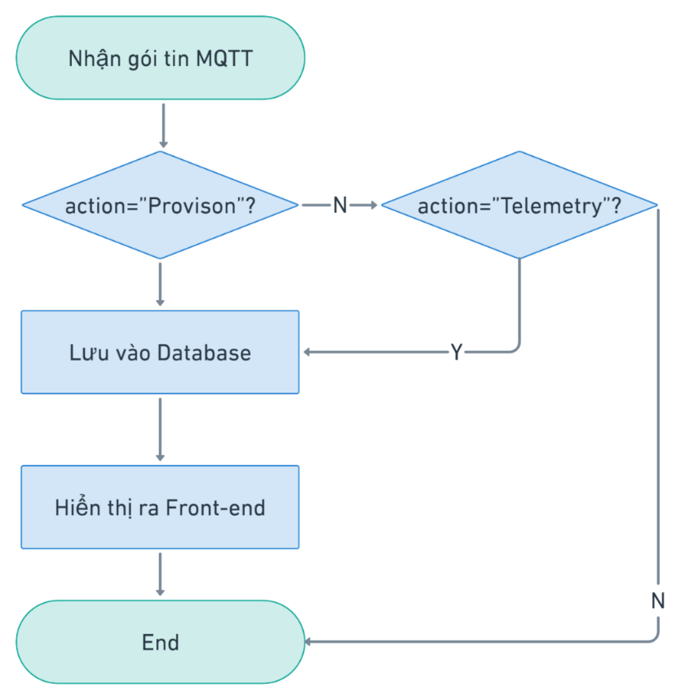

Hình Lưu đồ giải thuật xử lý gói tin MQTT nhận được

Khi gói tin MQTT từ phần cứng được gửi lên, Server sẽ nhận dữ liệu và xử lý thông tin để lưu vào trong Database và sẽ được hiện thị ra Front-end. Gói tin MQTT từ phần cứng gửi lên Server được phân thành 2 loại với các thành phần chính:

* Provison:
  + Action: là chuỗi “Provision”
  + Địa chỉ thiết bị
  + Loại thiết bị
* Temetry:
  + Action: là chuỗi “Telemetry”
  + Địa chỉ thiết bị
  + Attributes (dữ liệu thiết bị)

Khi nhận được gói tin có Action = “Provison”, Server sẽ thêm 1 phần tử dữ liệu vào Database có model là Device và hiển thị thiết bị ở phần Front-end.

Khi nhận được gói tin có Action = “Temetry”, Server sẽ lưu lại thông tin mới theo các Attributes vào Database dựa theo deviceID có model là Device. Cứ mỗi lần lần nhận được gói tin Telemetry thì sẽ tạo thêm 1 phần tử dữ liệu vào Database có model là Record có mục đích lưu lại lịch sử người dùng. Và sau cùng hiển thị thông tin đó ra Front-end.

**Khối Front-end:** Hiện thị các thông tin cơ bản từ Database

Do mỗi lần dữ liệu thay đổi thì sẽ phải tải lại trang thì mới có thể hiện thị thông tin mới và chính vì việc đó mà Websocket được ra đời để giải quyết vấn đề này. Websocket được dùng trong các ứng dụng thiết kế Web với yêu cầu xử lý real-time.

* **Xử lý các nút lệnh điều khiển và quản lý thiết bị**
* Thêm thiết bị:
  + Khi người dùng mong muốn lắp đặt thêm thiết bị vào hệ thống, người dùng thao tác cho phép thêm thiết bị và khi đó Server sẽ thực hiện gửi gói tin lệnh đến Hub như sau:

*{“action”: “command”, “command”: “permit_join”}*

* + Sau đó trong vòng 20 giây, phía bên Hub sẽ thông báo lên lại một gói tin Provision nếu như có một thiết bị mới tham gia vào mạng và ngược lại sẽ không có thông tin để xử lý.
* Xoá bỏ thiết bị:
  + Khi người dùng thực hiện thao tác xoá bỏ một thiết bị nào đó đang nằm trong hệ thống, Server sẽ xoá dữ liệu thiết bị khỏi Database và gửi gói tin lệnh đến Hub như sau:

*{“action”: “command”, “command”: “leave_req”, “dev_addr”: <abc>}*

Với *<abc>* là địa chỉ của thiết bị mong muốn xoá bỏ

* Điều khiển thiết bị:
  + Khi người dùng điều khiển thiết bị, Server sẽ gửi các gói tin lệnh điều khiển tương ứng đến Hub để xử lý và Hub sẽ phản hồi lại lệnh điều khiển thông qua các gói tin Telemetry để cập nhật lại trên Server.
* **Trang xác thực đăng nhập**

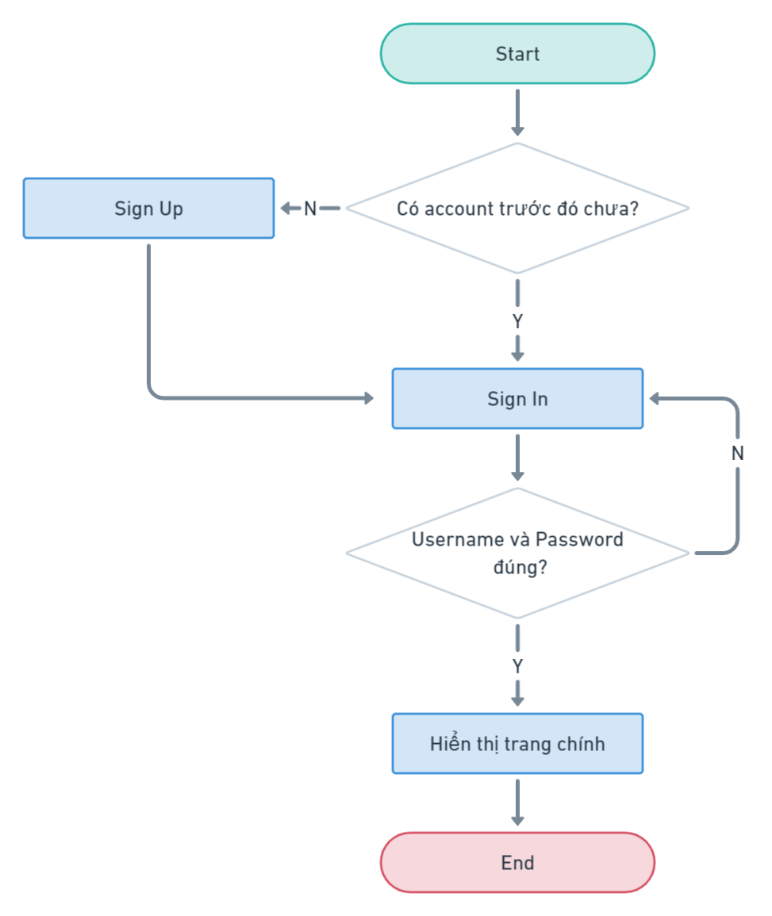

Hình Lưu đồ giải thuật trang xác thực đăng nhập của Web

Khi người dùng truy cập đến địa chỉ trang của Web Server, màn hình trang đăng nhập sẽ hiển thị đầu tiên.

Người dùng sẽ có thể truy cập vào được trang chủ giao diện điều khiển sau khi đăng nhập thành công. Tại đây người dùng có thể thao tác điều khiển quản lý hệ thống nhà thông minh theo ý muốn.

Người dùng vẫn có thể quay lại trang đăng nhập sau khi đăng xuất khỏi trang chủ. Ngoài ra hệ thống cũng sẽ tự đăng xuất tài khoản sau khoảng thời gian nhất định gọi là cookies và cookies hiện tại được sử dụng cho Web là 1 ngày.

Trong phần bảo mật tài khoản người dùng, chương trình sử dụng hàm Hash, là một hàm là một hàm một chiều trong đó dữ liệu được ánh xạ tới một giá trị độ dài cố định, để mật khẩu được mã hoá 256-bits hay còn gọi là SHA256. Trong đó sử dụng thêm bước Salting, là một bước bổ sung trong quá trình băm để thêm một giá trị bổ sung vào cuối mật khẩu và thay đổi giá trị băm được tạo ra. Do đó nếu người ngoài có vào được Server lấy được thông tin người dùng sẽ rất khó để tra ra mật khẩu.

1. **KẾT QUẢ THỰC HIỆN**
   1. **Các thiết bị phần cứng**

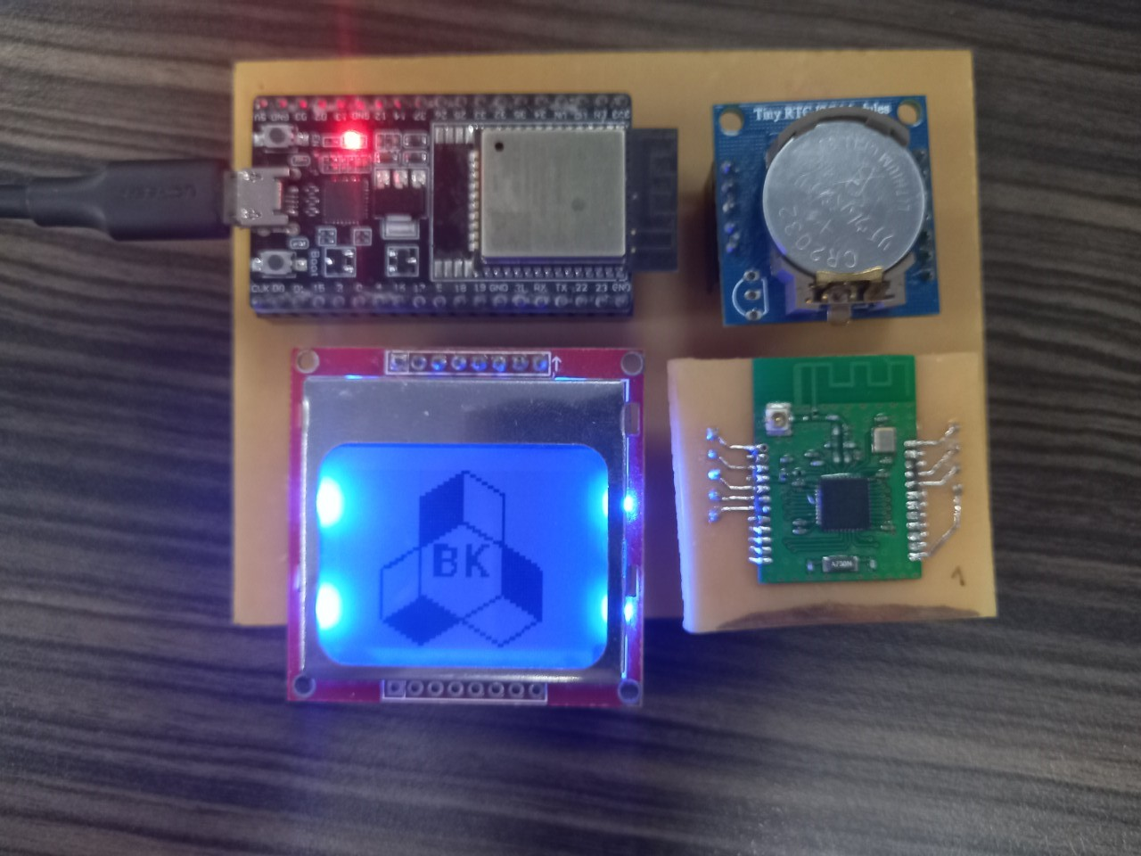

Hình Kết quả phần cứng Zigbee Hub

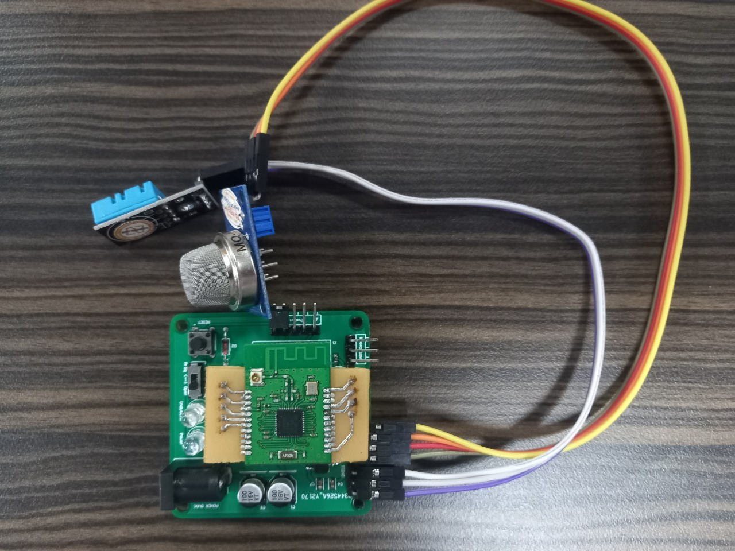

Hình Kết quả phần cứng Node Sensor

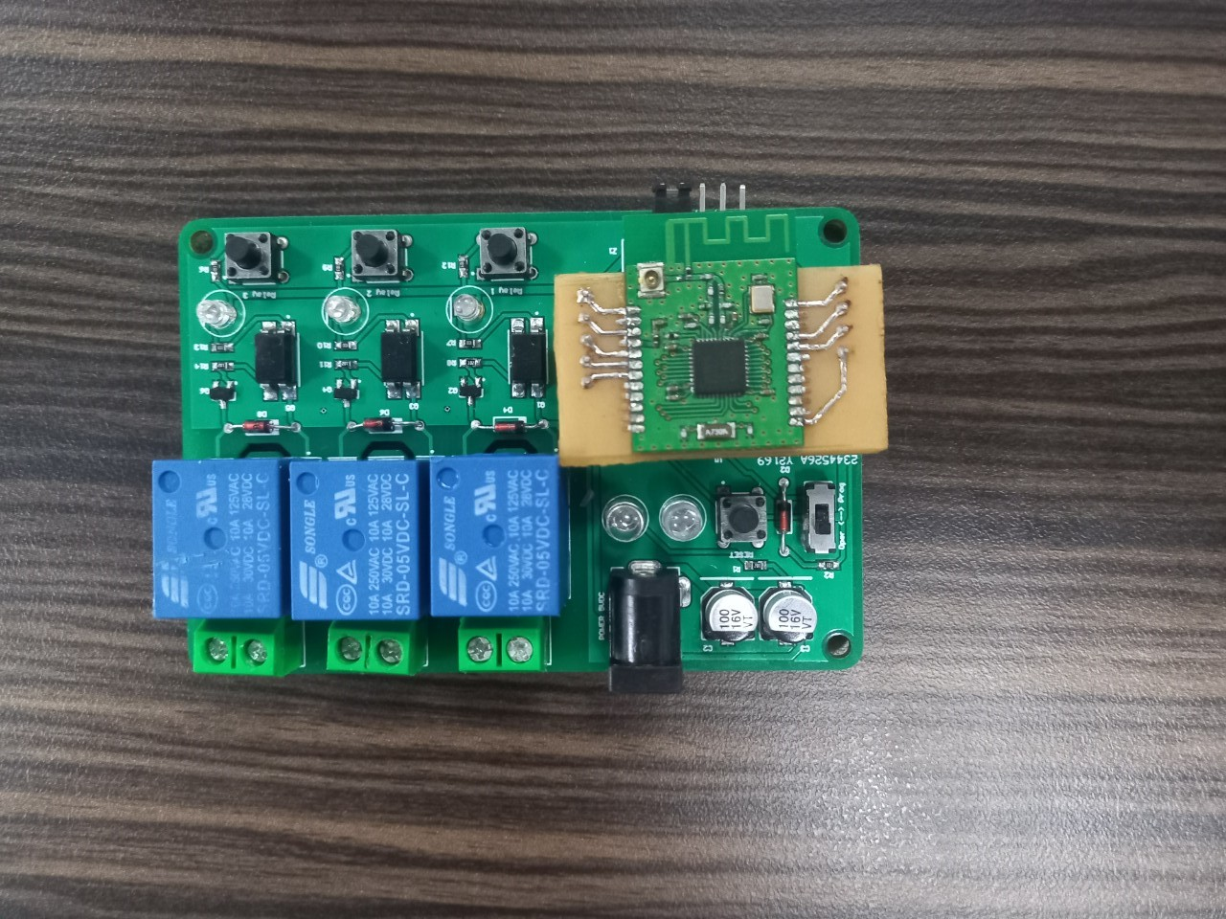

Hình Kết quả phần cứng Node Relay

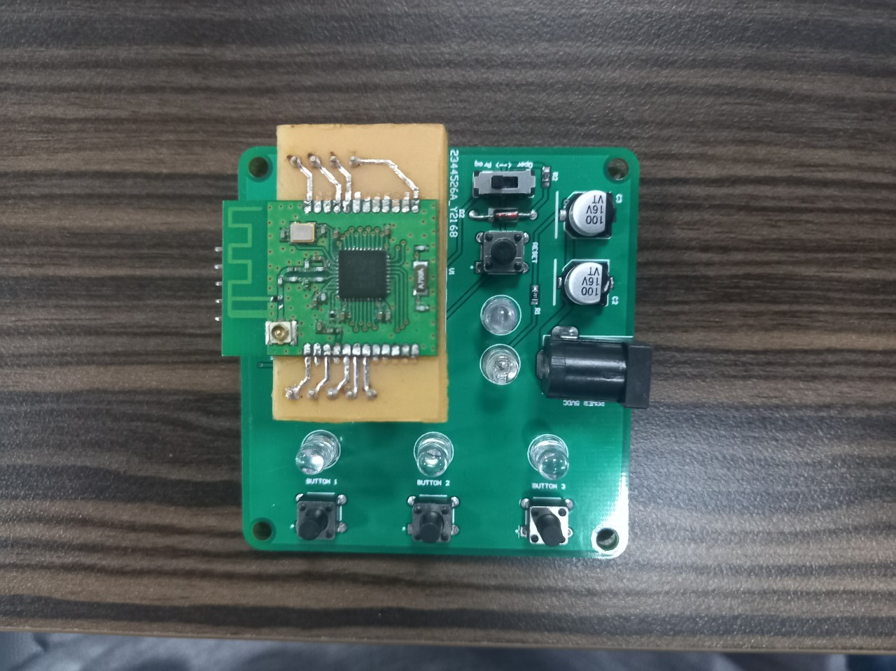

Hình Kết quả phần cứng Node Button

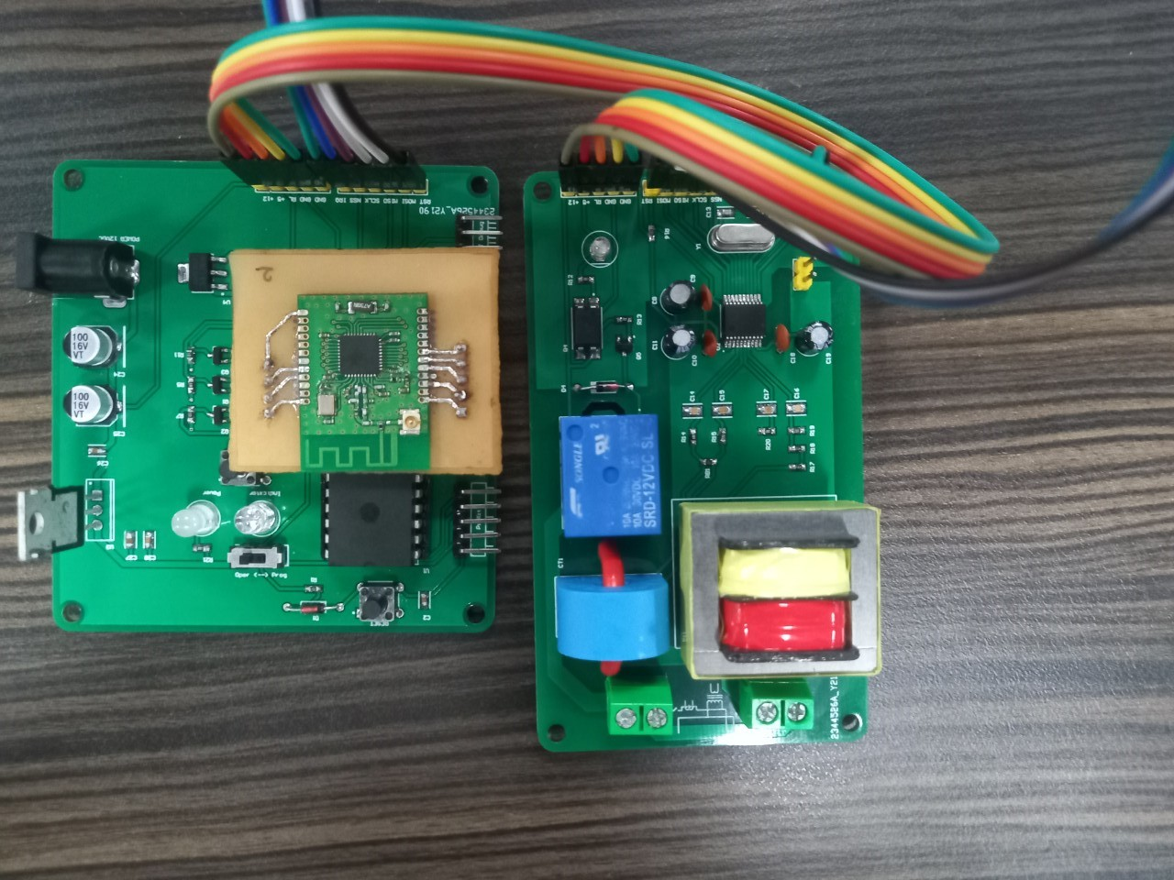

Hình Kết quả phần cứng Node Power Meter

* 1. **Giao diện Web Server**
* **Trang đăng nhập** gồm 2 chức năng: Đăng nhập (Login) và đăng ký (Singup)

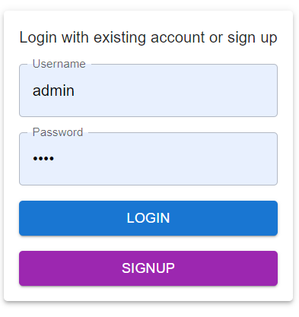

Hình Giao diện Login

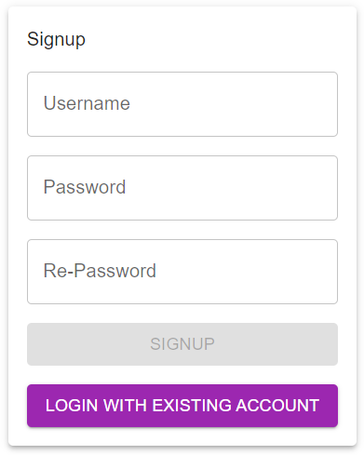

Hình Giao diện SignUp

* **Trang chính hiển** **thị** gồm: thông tin tòa nhà bao gồm điện áp, dòng điện, công suất và tên của ngôi nhà

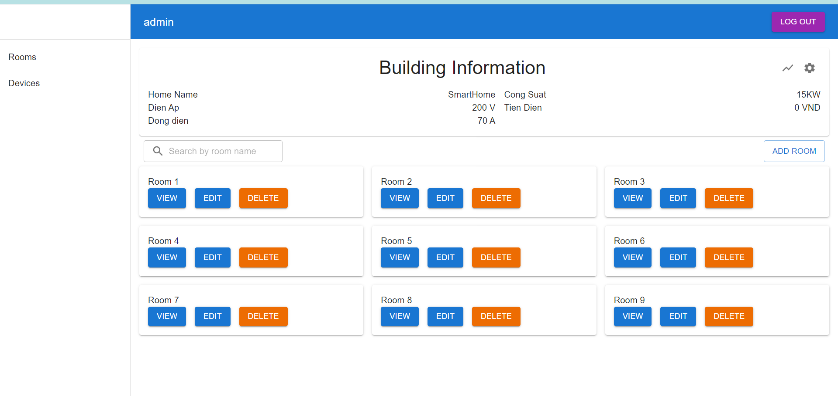

Hình Giao diện trang chính của Smart Home

Ở trang chính:

* Khi bấm vào nút Add Room sẽ xuất hiện giao diện có chức năng cho người dùng thêm phòng khi cần mở rộng
* Khi bấm vào nút Edit sẽ xuất hiện giao diện cho phép sửa tên phòng hiển thị

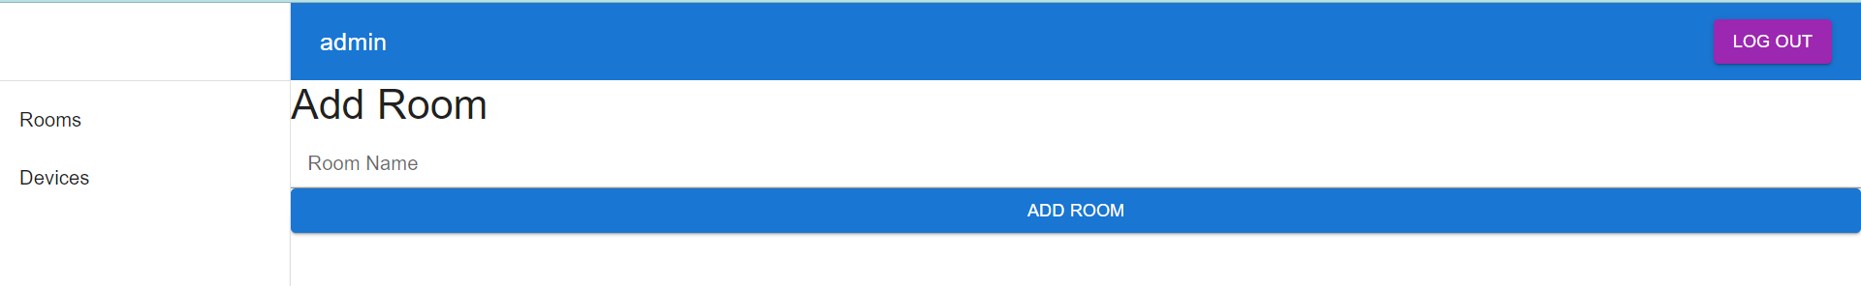

Hình Giao diện trang Add room

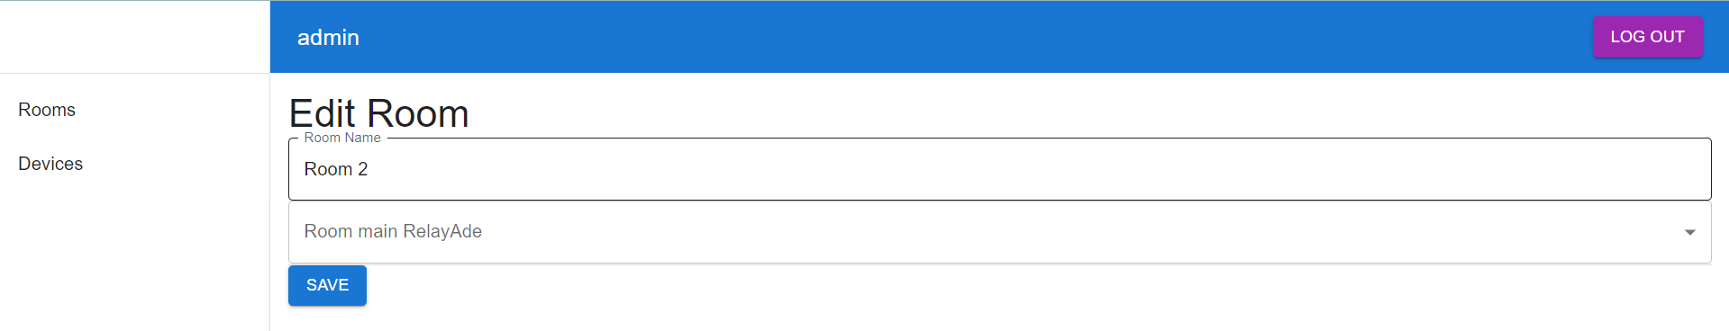

Hình Giao diện trang Edit Room

* **Trang thông tin từng phòng** hiện thị ra tất cả thiết bị ở trong phòng

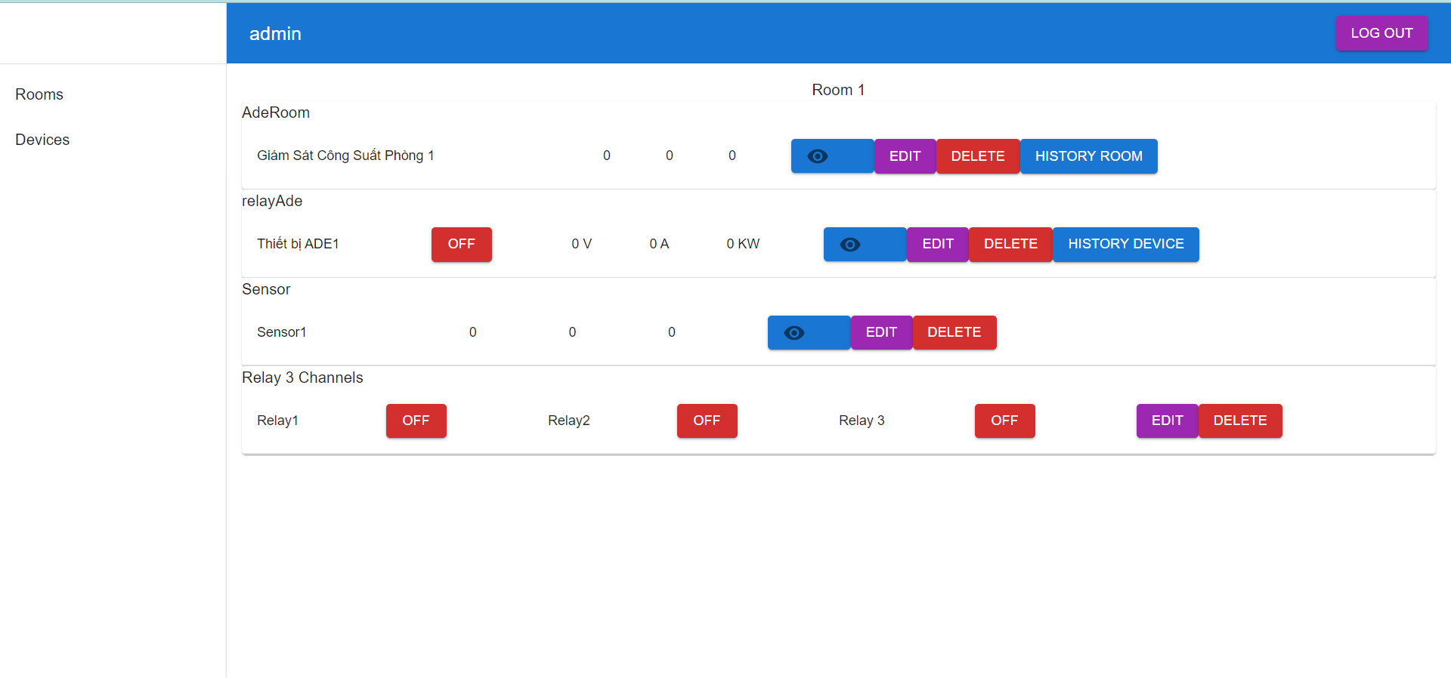

Hình Giao diện trang phòng 1

* **Trang thông tin các thiết bị** có chức năng hiện thị tất cả thiết bị thông minh trong nhà

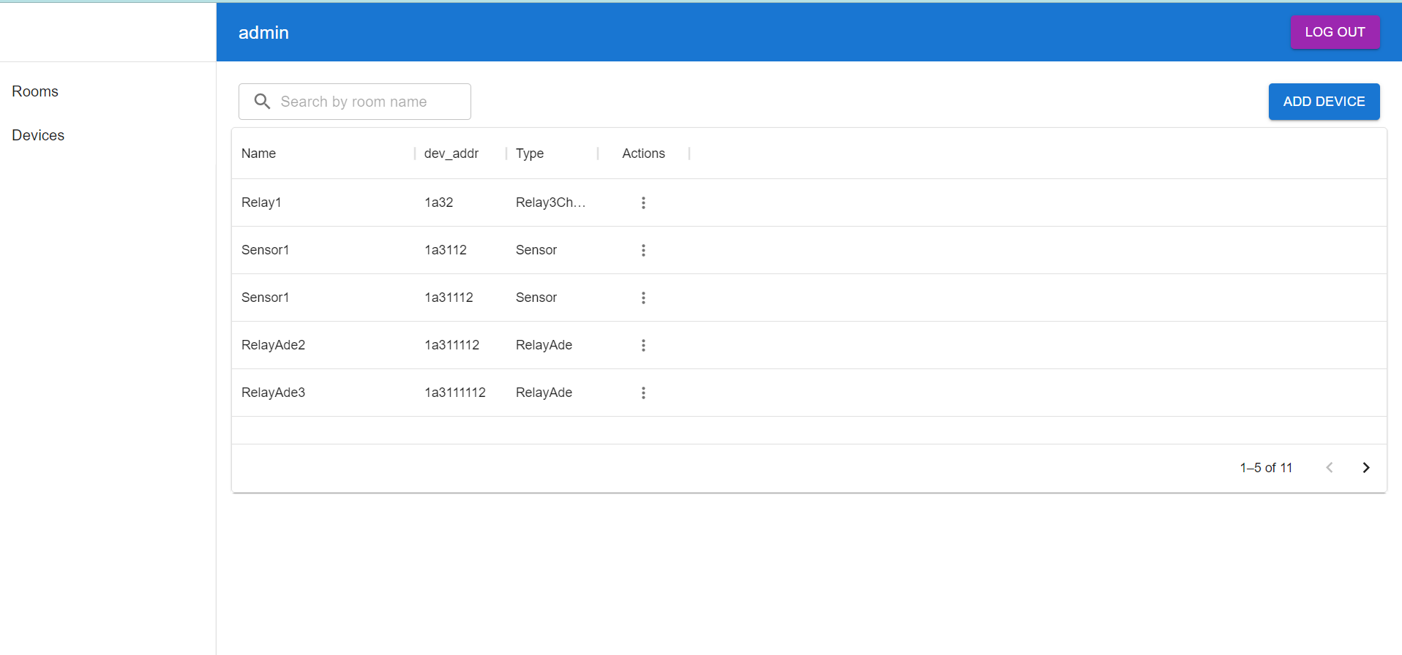

Hình Giao diện trang thông tin quản lý tất cả thiết bị

* **Trang Edit thiết bị** có chức năng sửa tên thiết bị và gán thiết bị vào phòng thích hợp

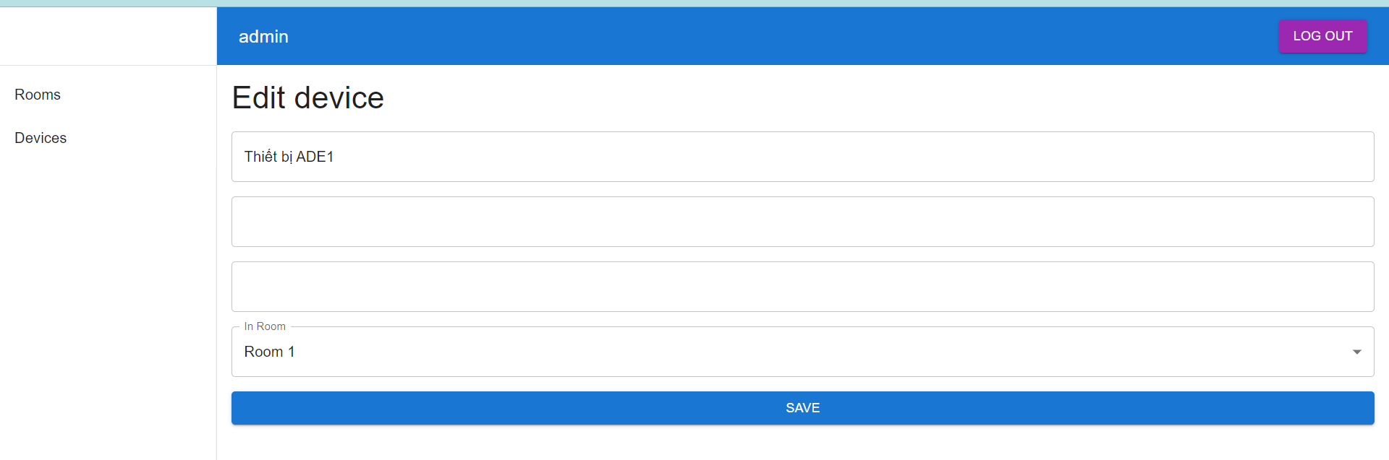

Hình Giao diện trang Edit thiết bị

* **Trang đồ thị** có chức năng vẽ biểu đồ lịch sử người dùng bằng việc lấy dữ liệu trong Model Record trước đó đã được thêm.

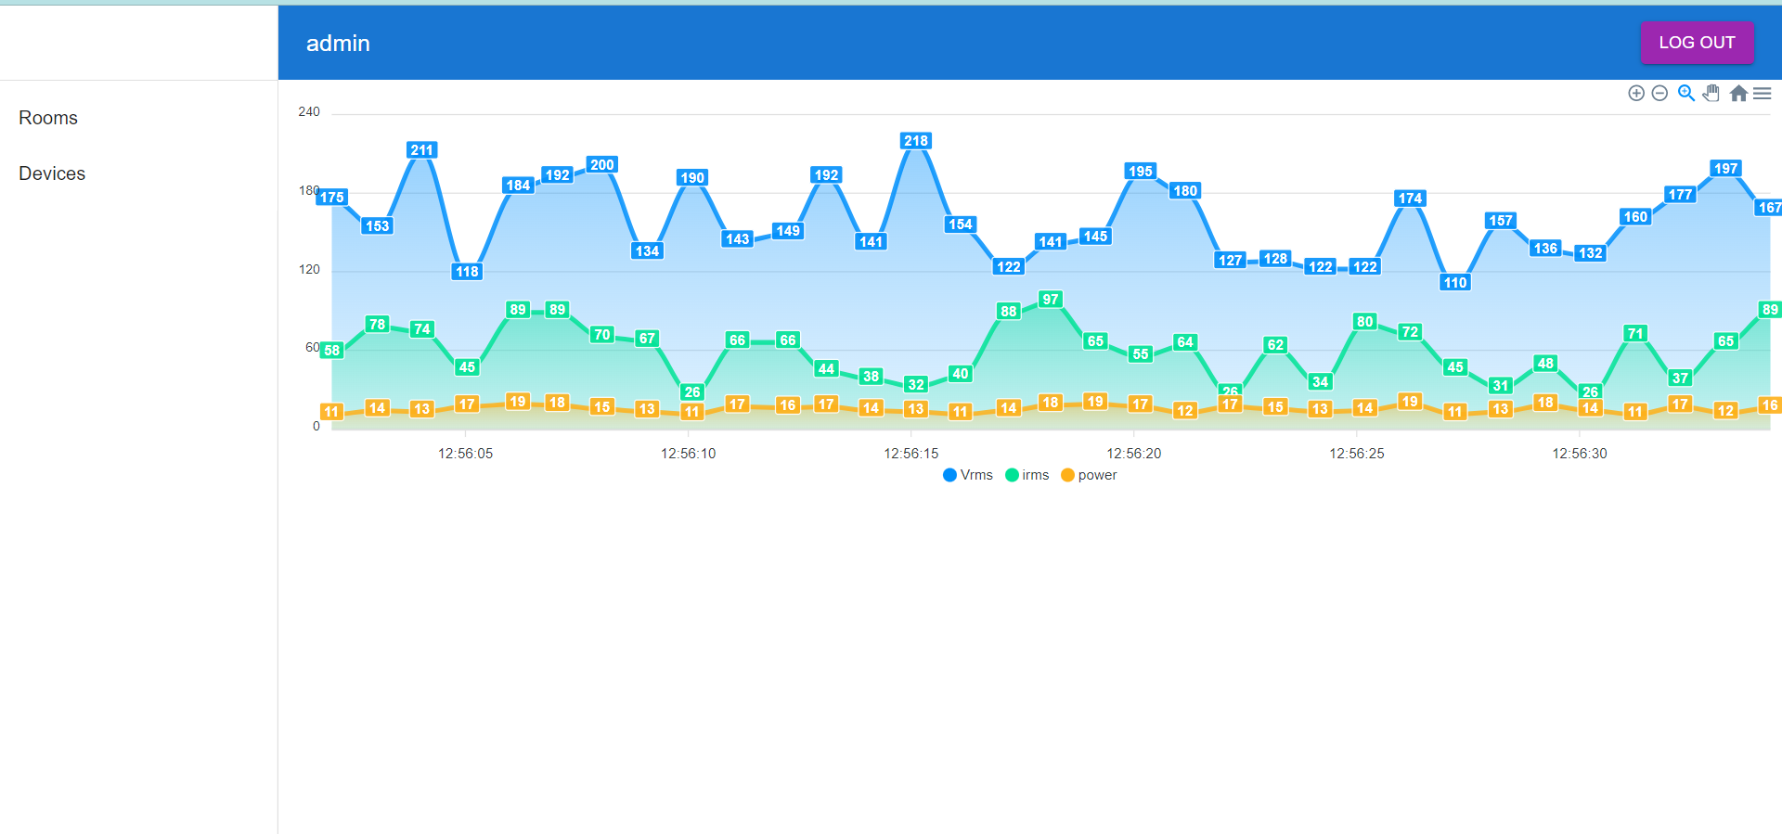

Hình Giao diện trang lịch sử đồ thị điện áp, dòng điện, công suất của thiết bị

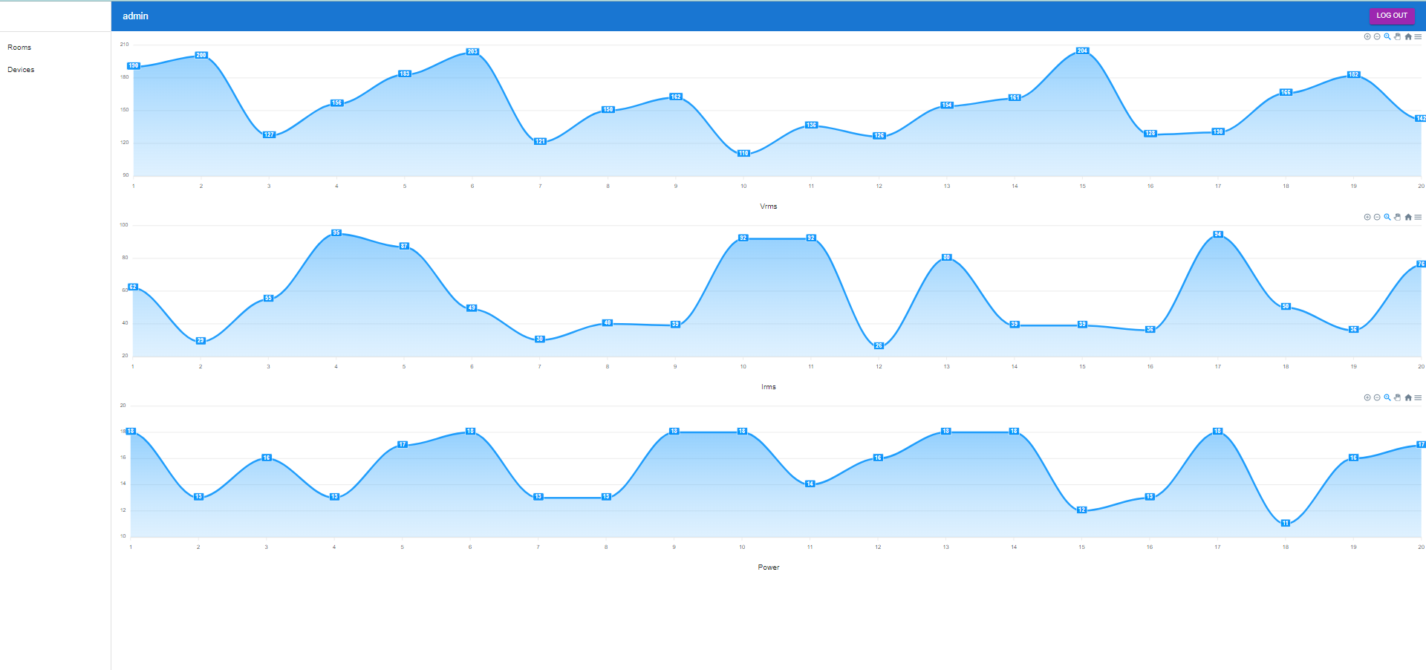

Hình Giao diện trang đồ thị real-time của thiết bị

* 1. **Kết quả đo thông số điện của Node Power Meter**

Kết quả đo được thực hiện tính toán và so sánh với Đồng hồ đo đa năng Selec MFM383A với độ chính xác đo lường như sau:

* Điện áp (L - N / L - L), dòng điện: ±0.5%
* PF: ± 1%
* Tần số: ± 0.1% (V > 20V L - N, V > 35V L - L)
* Công suất (kW, kVA, kVAr): 1%

Sai số được tính toán theo công thức sau: $\%error=100\% × \frac{\left|X_{a}-X_{b}\right|}{X_{b}}$, với $X_{a}$ là kết quả đo của Node và $X_{b}$ là kết quả đo của MFM383A.

* + 1. **Kết quả đo điện áp hiệu dụng (V)**

Bảng Kết quả và sai số đo dòng điện của Node Power Meter

|  |  |  |
| --- | --- | --- |
| Node Power Meter | MFM383A | Sai số (%) |
| 99.67462 | 99.9 | 0.225604 |
| 120.0036 | 119.9 | 0.08644 |
| 140.5072 | 140.3 | 0.147655 |
| 160.087 | 159.9 | 0.116952 |
| 179.9276 | 180.2 | 0.151182 |
| 200.1653 | 200.4 | 0.117137 |
| 211.1576 | 211.1 | 0.027283 |
| 220.1046 | 219.8 | 0.138571 |
| 230.6364 | 230.5 | 0.059188 |
| 241.3361 | 241.6 | 0.109214 |

* *Nhận xét:* Sai số < 0.5% so với MFM383A*.* Kết quả thoả yêu cầu.
  + 1. **Kết quả đo dòng điện hiệu dụng (A)**

Bảng Kết quả và sai số đo điện áp của Node Power Meter

|  |  |  |
| --- | --- | --- |
| Node Power Meter | MFM383A | Sai số (%) |
| 0.388162967 | 0.39 | 0.471034 |
| 0.764894899 | 0.764 | 0.117133 |
| 1.134394829 | 1.136 | 0.1413 |
| 1.503665778 | 1.503 | 0.044297 |
| 2.059652117 | 2.06 | 0.016888 |
| 2.400033224 | 2.395 | 0.210156 |
| 2.786993 | 2.786 | 0.035642 |
| 3.167884763 | 3.171 | 0.098241 |
| 3.553966776 | 3.552 | 0.055371 |
| 3.928351647 | 3.931 | 0.067371 |

* *Nhận xét:* Sai số < 0.5% so với MFM383A*.* Kết quả thoả yêu cầu.
  + 1. **Kết quả đo công suất (W)**

Bảng Kết quả và sai số đo công suất của Node Power Meter

|  |  |  |
| --- | --- | --- |
| Node Power Meter | MFM383A | Sai số (%) |
| 34.10063 | 34 | 0.295978 |
| 65.76475 | 66 | 0.356443 |
| 96.78227 | 97 | 0.224464 |
| 127.3578 | 127 | 0.281763 |
| 190.6912 | 191 | 0.161661 |
| 220.3141 | 220 | 0.142775 |
| 255.3617 | 255 | 0.141825 |
| 288.7188 | 289 | 0.09731 |
| 322.0475 | 322 | 0.014758 |
| 354.8612 | 355 | 0.03909 |

* *Nhận xét:* Sai số < 0.5% so với MFM383A*.* Kết quả thoả yêu cầu.

1. **KẾT LUẬN VÀ HƯỚNG PHÁT TRIỂN**
   1. **Kết quả đạt được**

* Mô hình mạng Zigbee thiết kế thành công, có khả năng gửi dữ liệu và hoạt động ổn định.
* Mạng thiết bị có khả năng quản lý mở rộng linh hoạt.
* Thiết kế và thi công mạch bằng phần mềm Altium Designer.
* Xây dựng được Web Server để điều khiển và giám sát thiết bị cũng như các thông số điện đo được.
* Xây dựng được Database để quản lý số dữ liệu lịch sử của thiết bị.
  1. **Hạn chế**
* Mô hình còn nhỏ nên chưa hình thành được hệ thống lớn do giới hạn về thời gian và cơ sở vật chất.
* Chưa tích hợp được nhiều tính năng trong mô hình Nhà thông minh.
  1. **Hướng phát triển đề tài**
* Tích hợp thêm nhiều tính năng hơn trong hệ thống như hệ thống an ninh, kịch bản thông minh, điều khiển bằng giọng nói, …
* Đưa ra được giải pháp tiết kiệm cho người dùng từ thông số điện năng đo được và hành vi người dùng.
* Tối ưu về mặt thiết kế kích thước, độ bền cũng như độ thẩm mỹ cho phần cứng.

# **TÀI LIỆU THAM KHẢO**

|  |  |
| --- | --- |
| [1] | Analog Devices, "Analog.com," [Online]. Available: https://www.analog.com/media/en/technical-documentation/data-sheets/ADE7753.pdf. [Accessed 25 05 2022]. |
| [2] | Analog Devices, "analog.com," [Online]. Available: https://www.analog.com/media/en/technical-documentation/application-notes/an564.pdf. [Accessed 25 05 2022]. |
| [3] | Amazon Web Services, "freertos.org," Amazon Web Services, [Online]. Available: https://www.freertos.org/about-RTOS.html. [Accessed 25 05 2022]. |
| [4] | Espressif Systems, "docs.espressif.com," Espressif Systems, [Online]. Available: https://docs.espressif.com/projects/esp-idf/en/latest/esp32/hw-reference/esp32/get-started-devkitc.html. [Accessed 25 05 2022]. |
| [5] | Espressif Systems, "docs.espressif.com," Espressif Systems, [Online]. Available: https://docs.espressif.com/projects/esp-idf/en/latest/esp32/. [Accessed 25 05 2022]. |
| [6] | Espressif Systems, "https://github.com/," [Online]. Available: https://github.com/espressif/esp-idf. [Accessed 25 05 2021]. |
| [7] | Microchip Technology, "microchip.com," [Online]. Available: https://ww1.microchip.com/downloads/aemDocuments/documents/MCU08/ProductDocuments/DataSheets/40044G.pdf. [Accessed 25 05 2022]. |
| [8] | Microchip Technology, "microchip.com," [Online]. Available: https://ww1.microchip.com/downloads/aemDocuments/documents/OTH/ProductDocuments/DataSheets/40001291H.pdf. [Accessed 25 05 2022]. |
| [9] | W3Schools, "w3schools.com," Refsnes Data, [Online]. Available: https://www.w3schools.com/. [Accessed 25 05 2022]. |
| [10] | OpenJS Foundation, "nodejs.org," OpenJS Foundation, [Online]. Available: https://nodejs.org/en/. [Accessed 25 05 2022]. |
| [11] | MongoDB, "mongodb.com," MongoDB, [Online]. Available: https://www.mongodb.com/. [Accessed 25 05 2022]. |